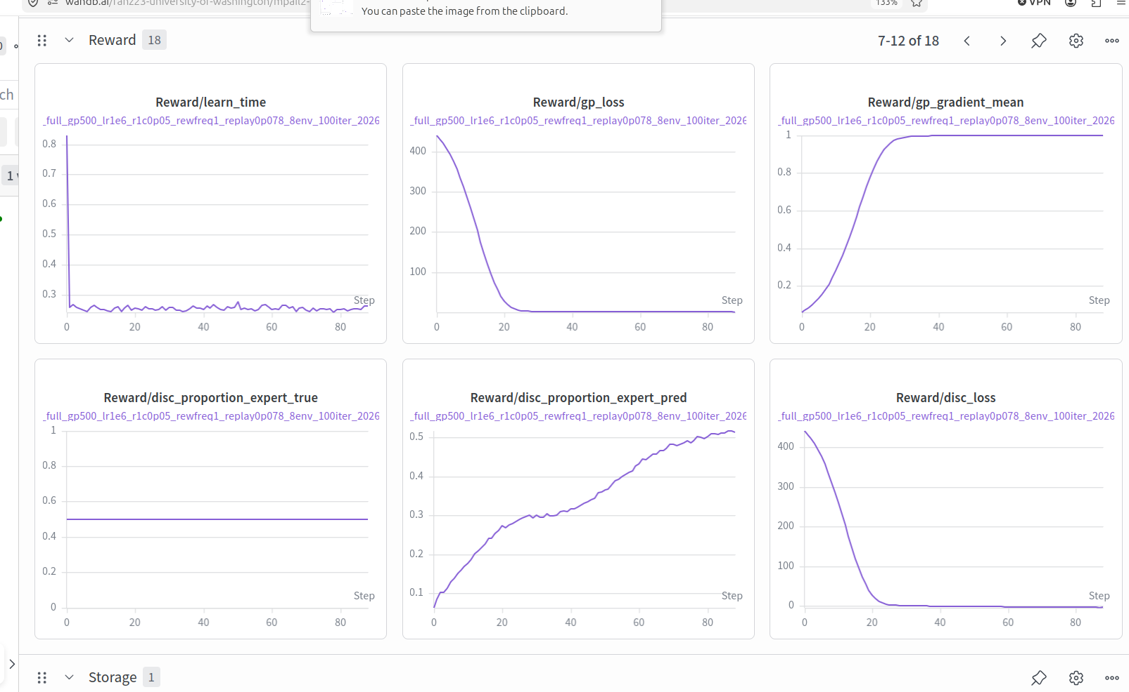
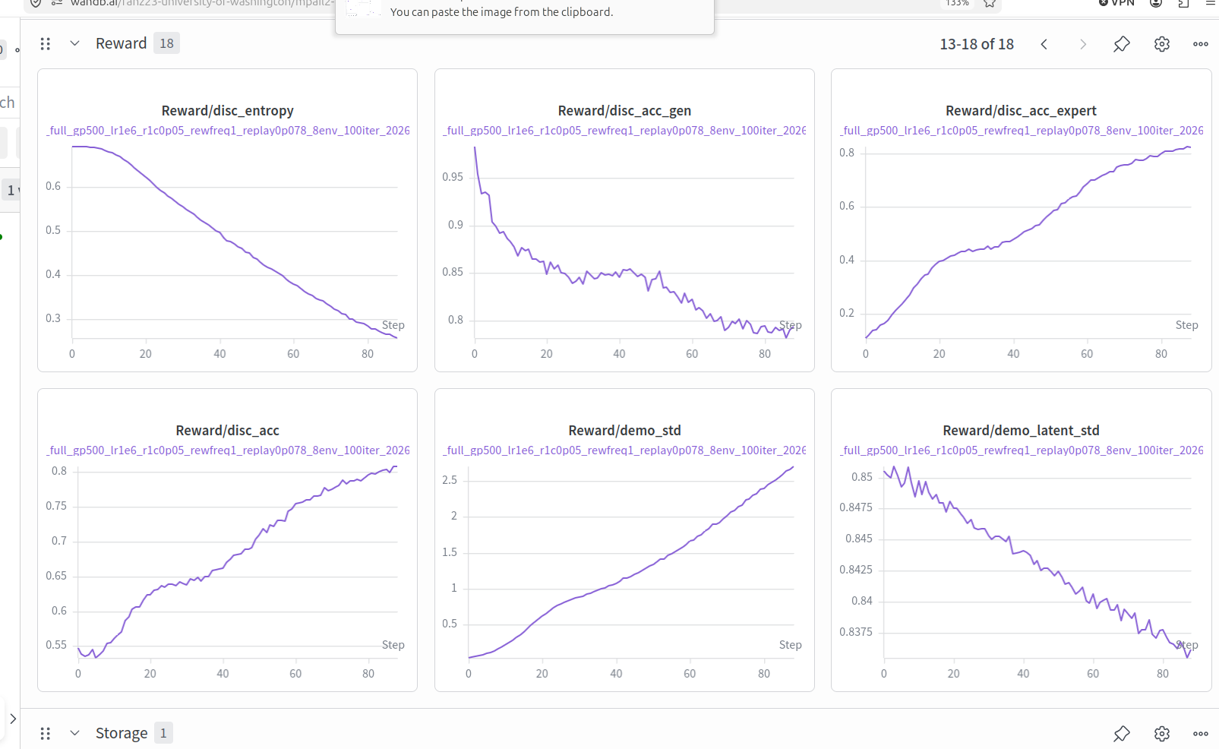
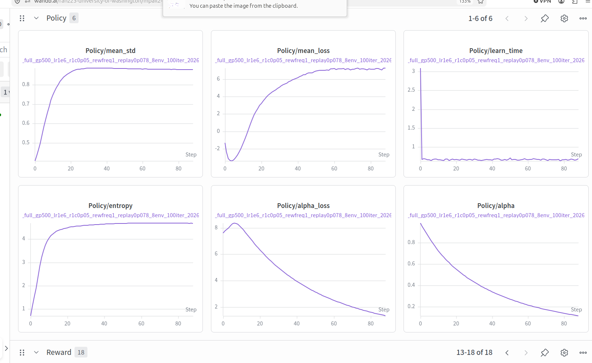
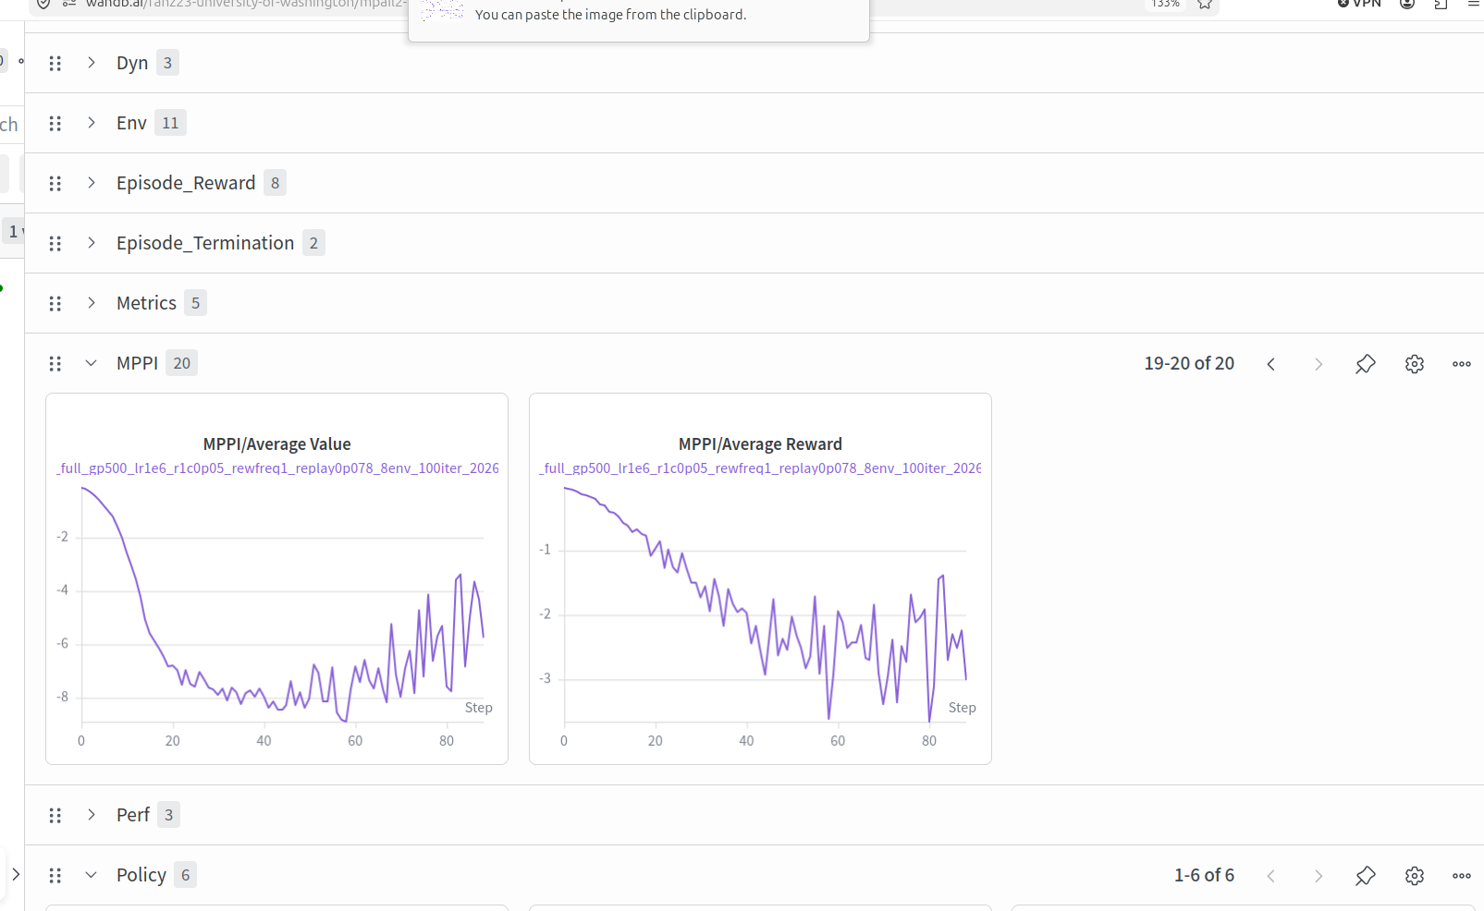
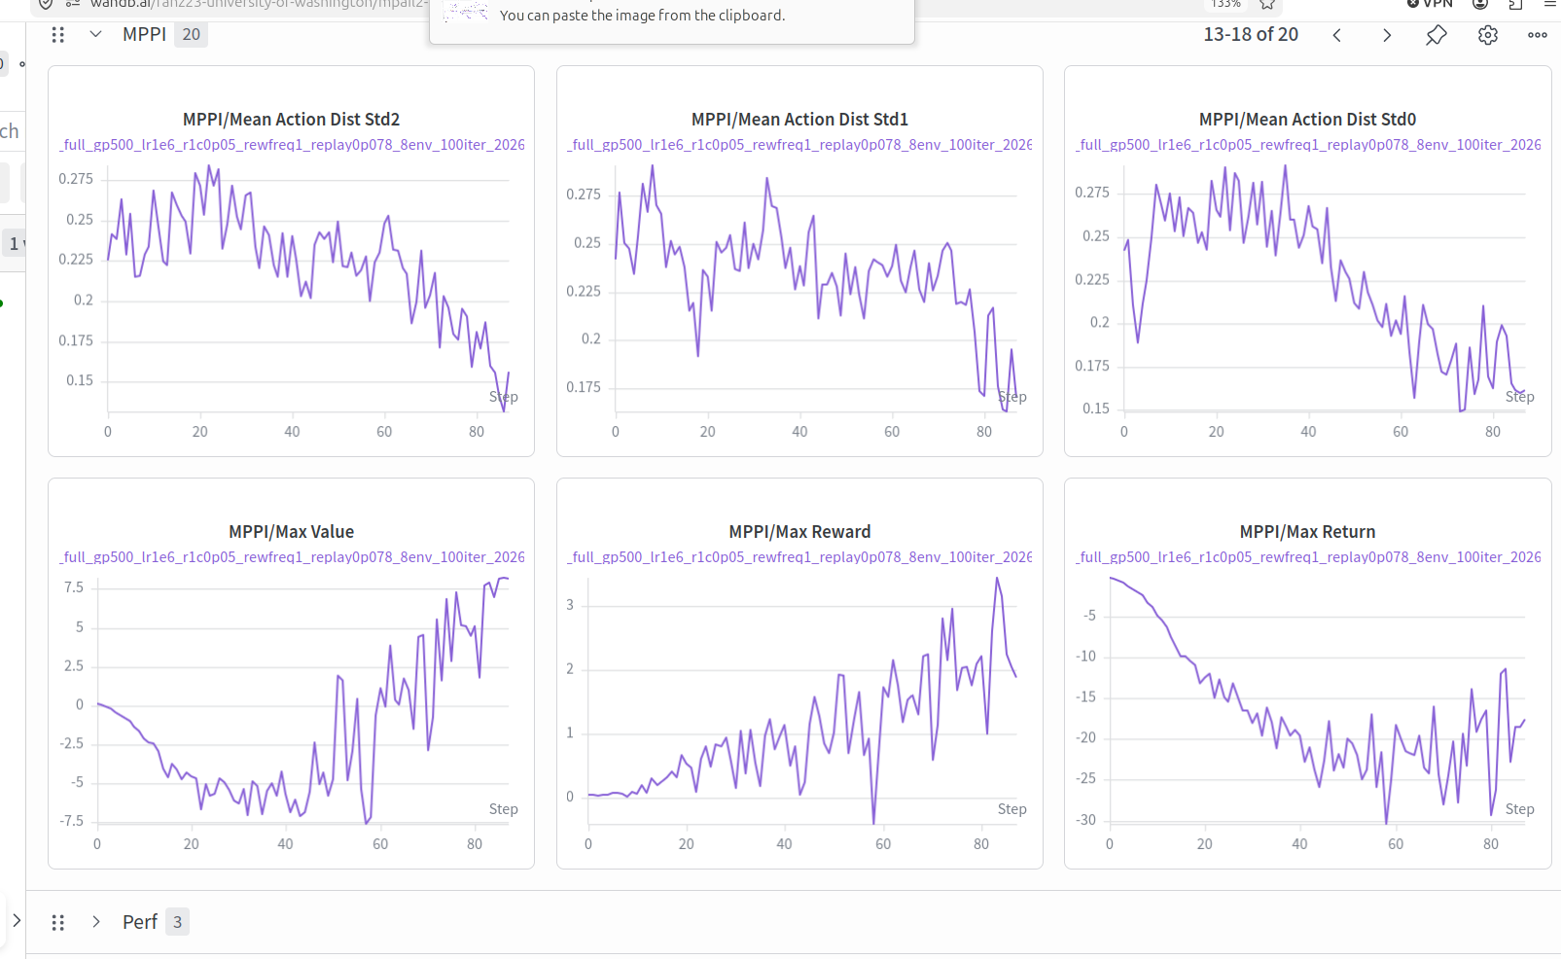
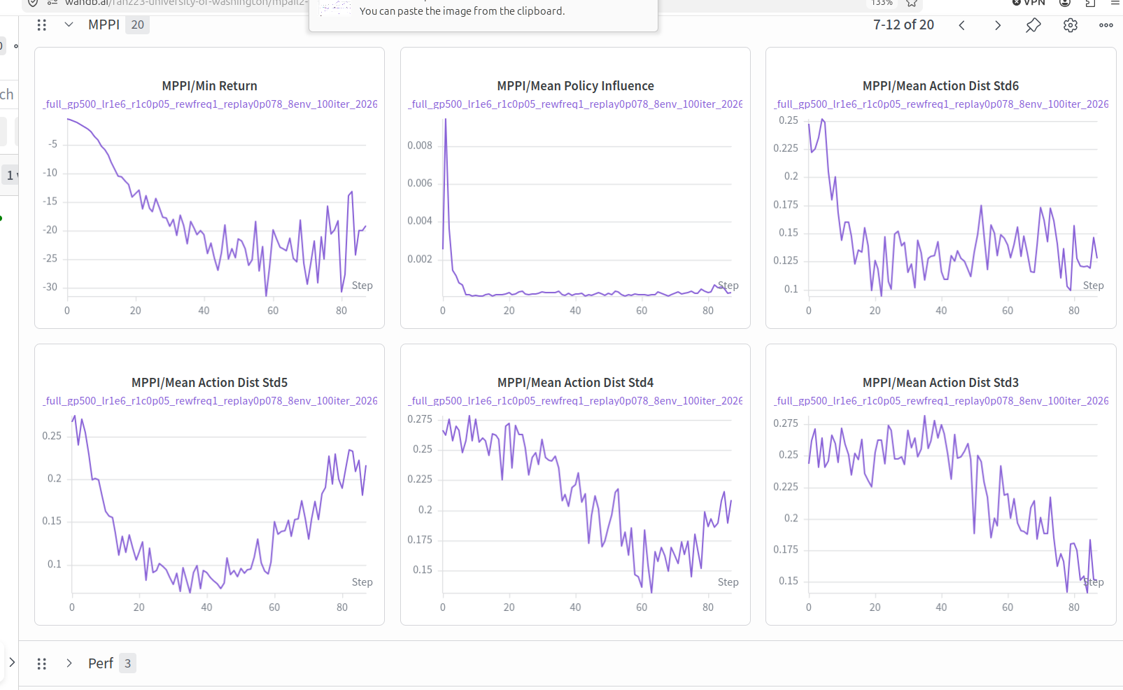
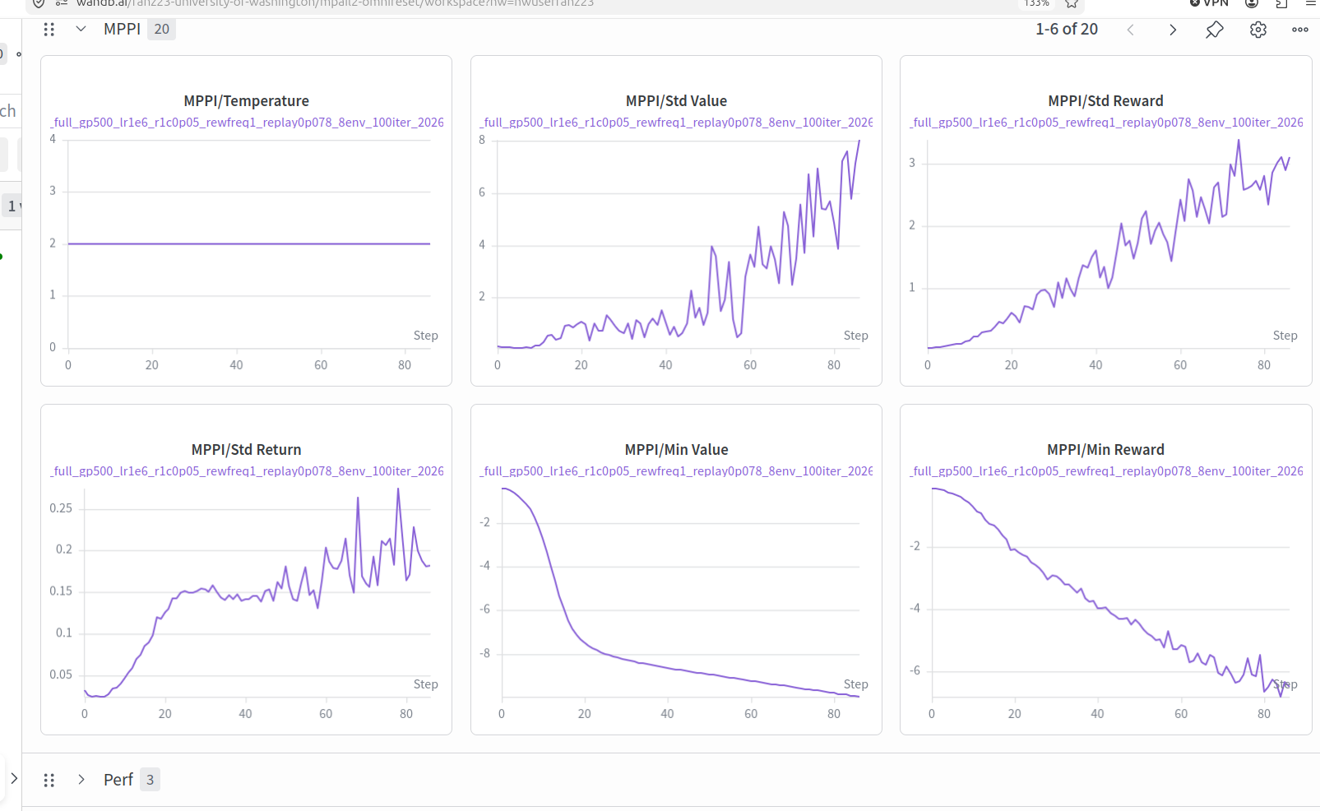
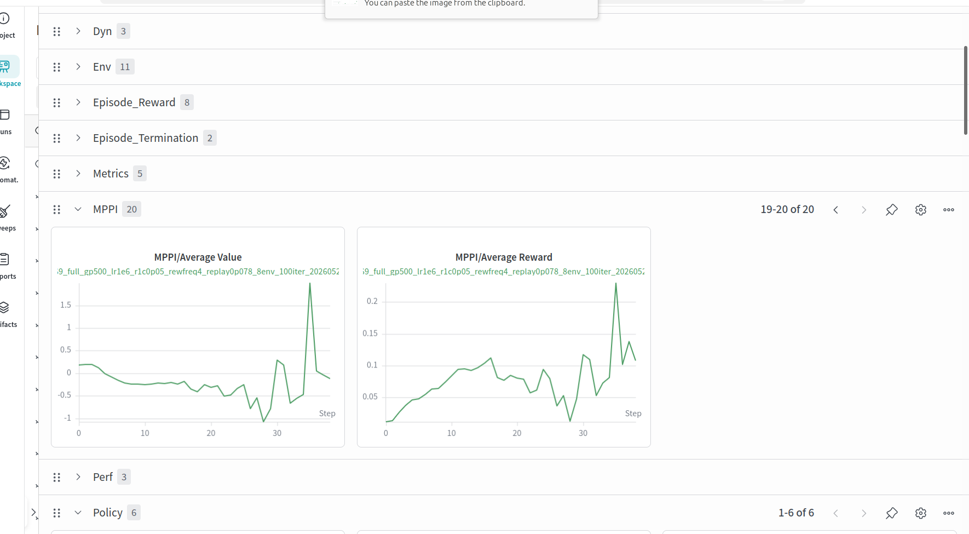
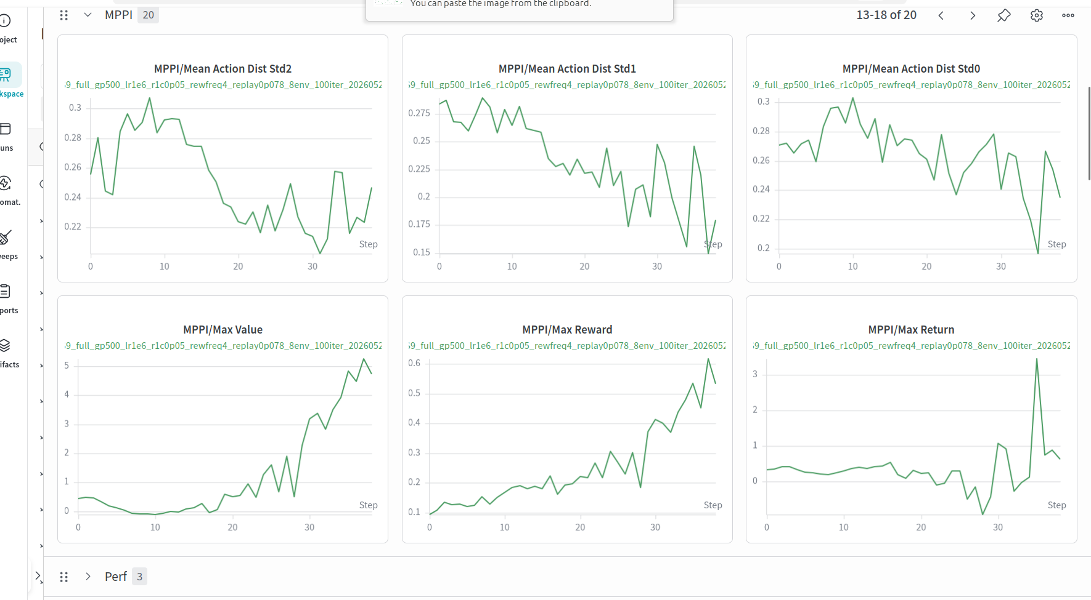
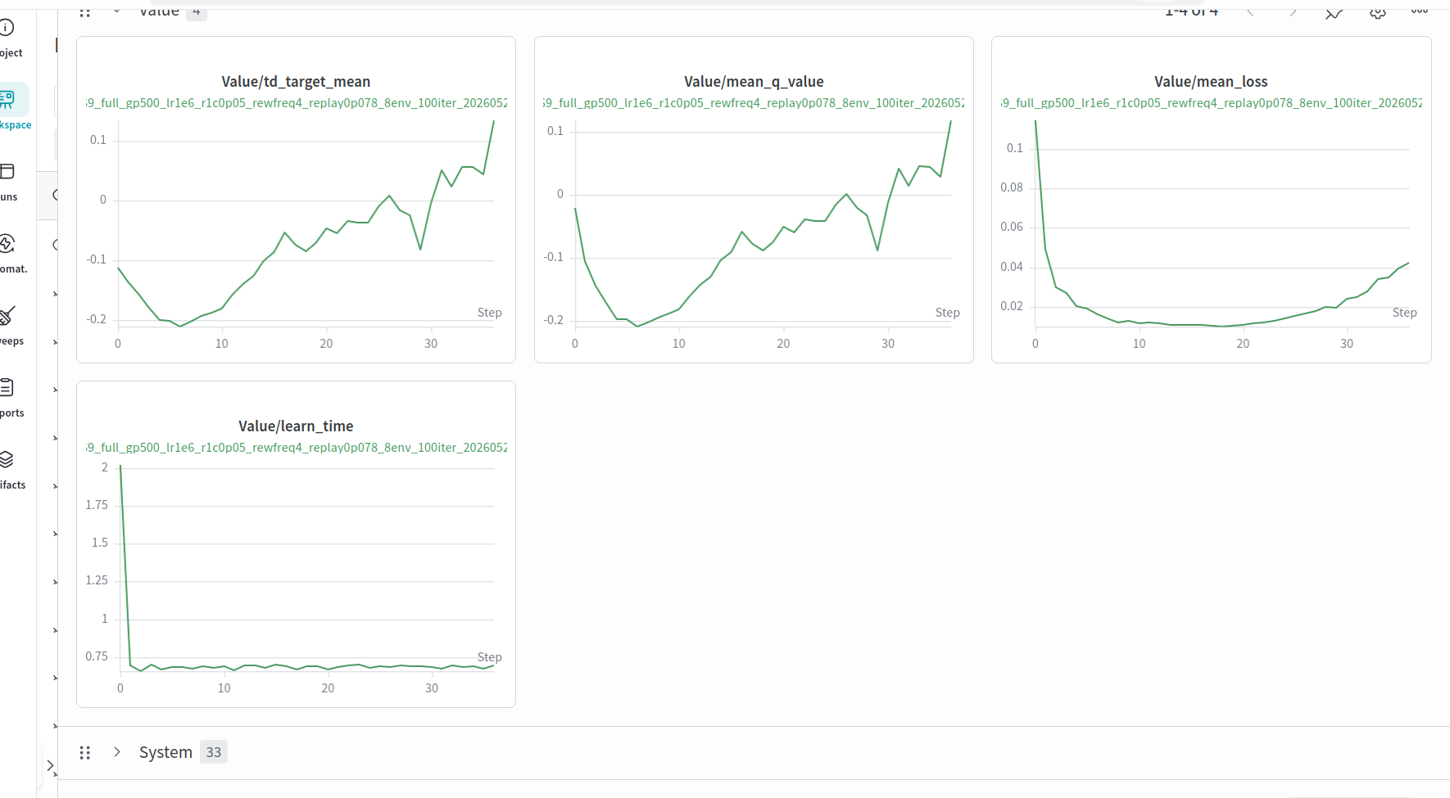
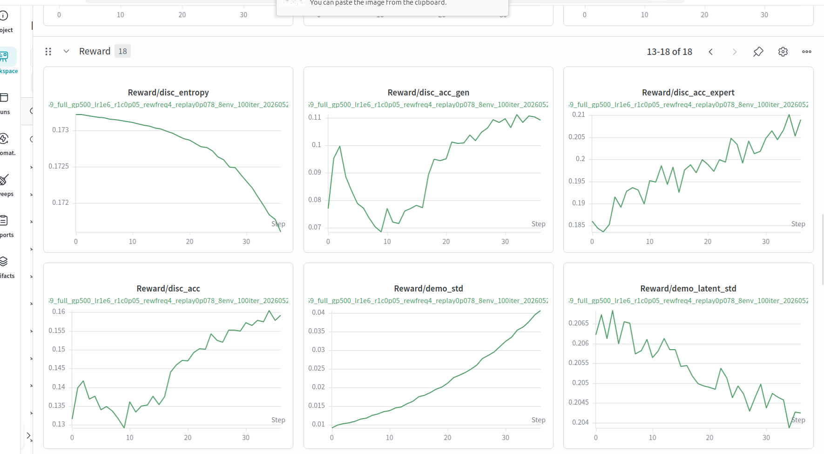
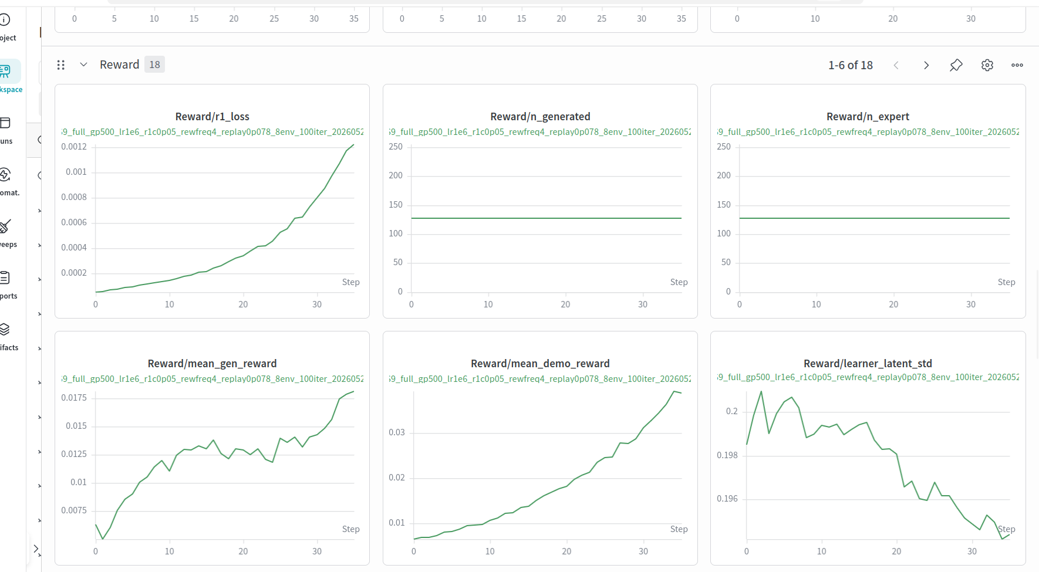
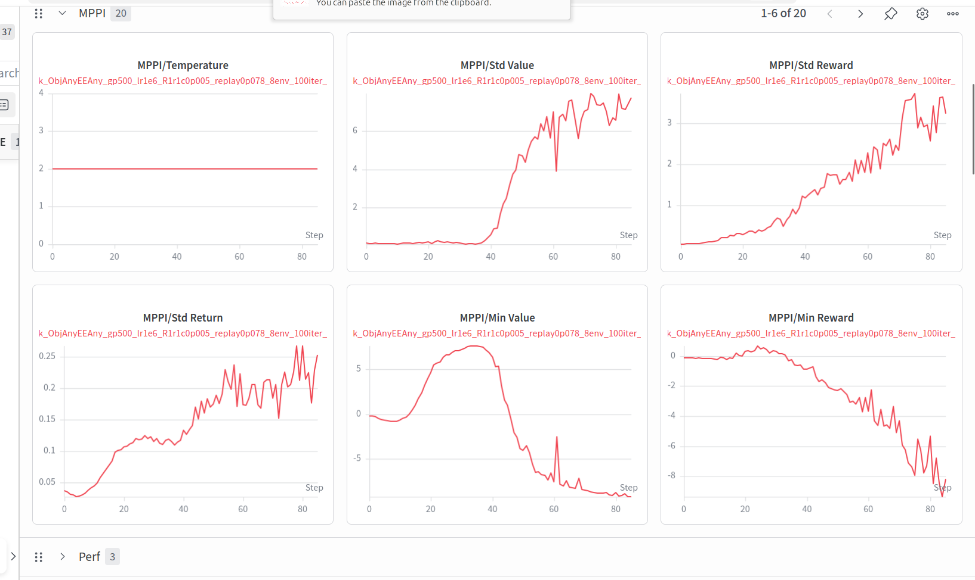
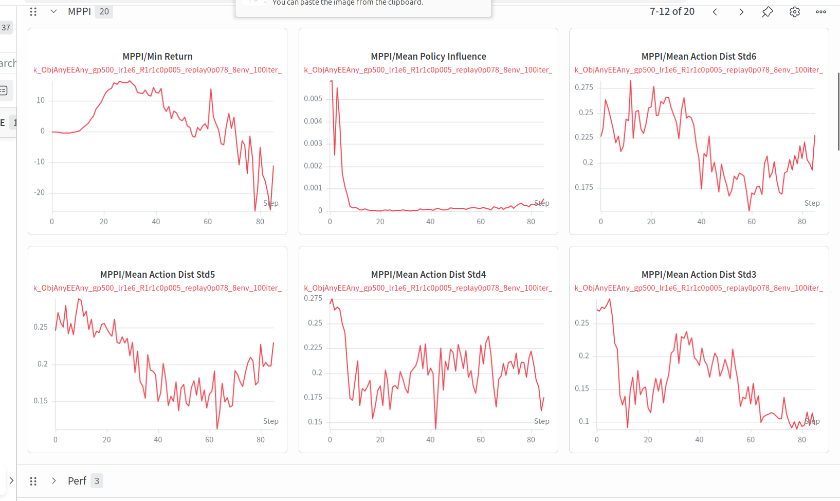
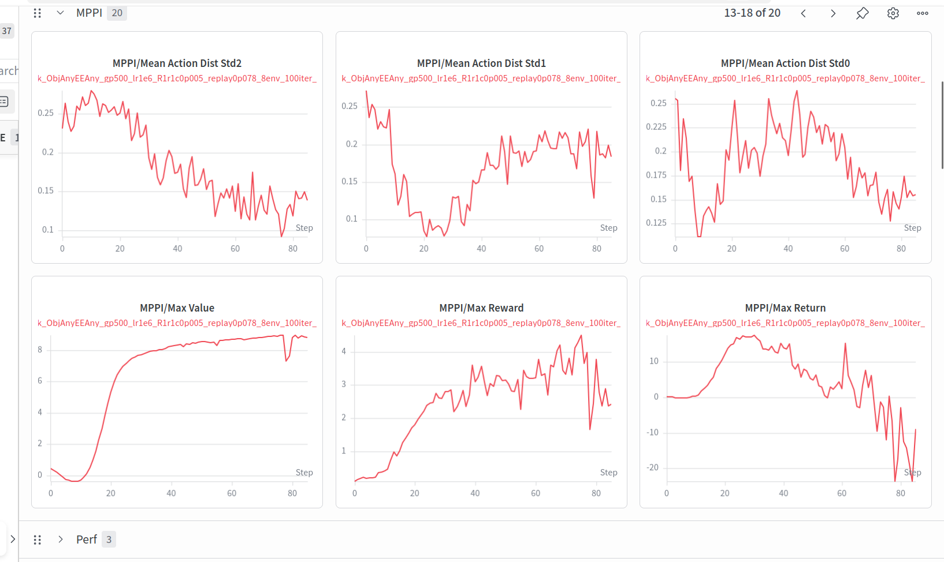
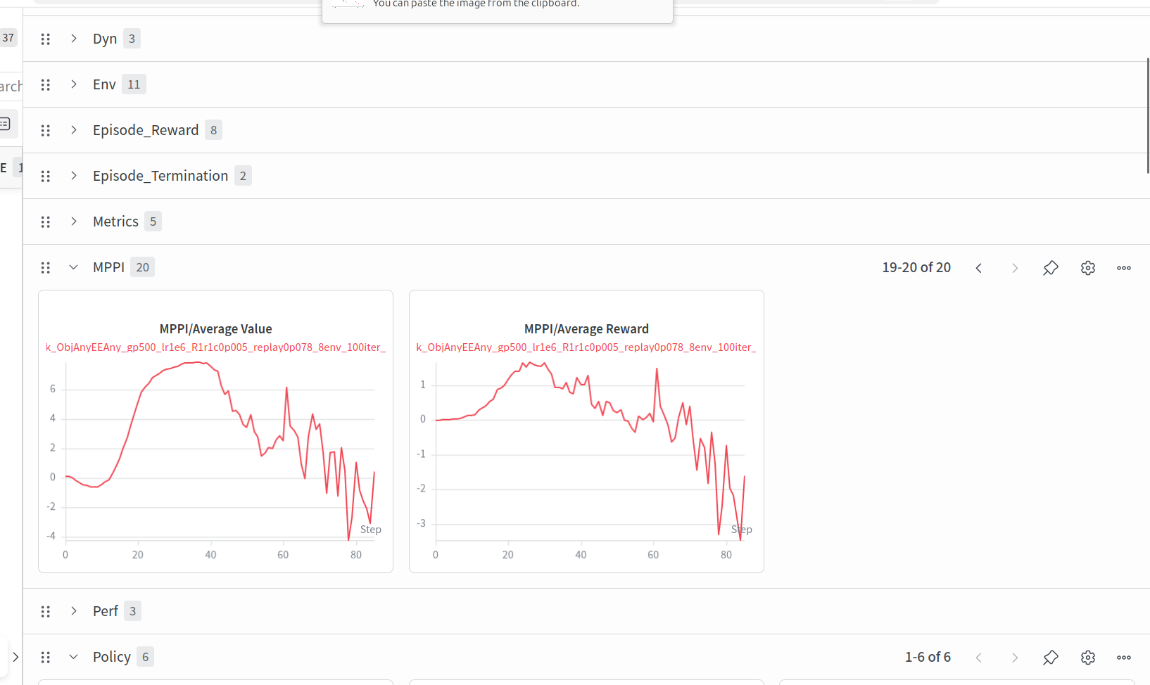
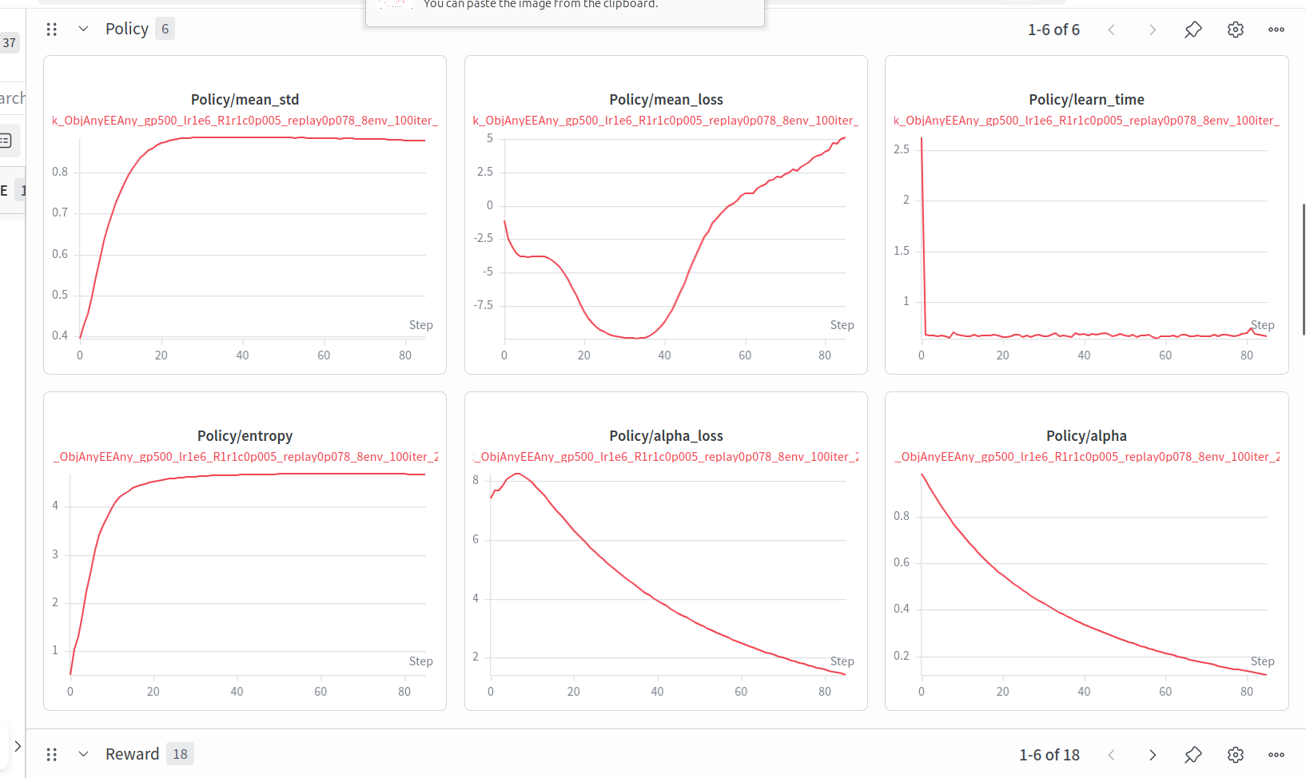
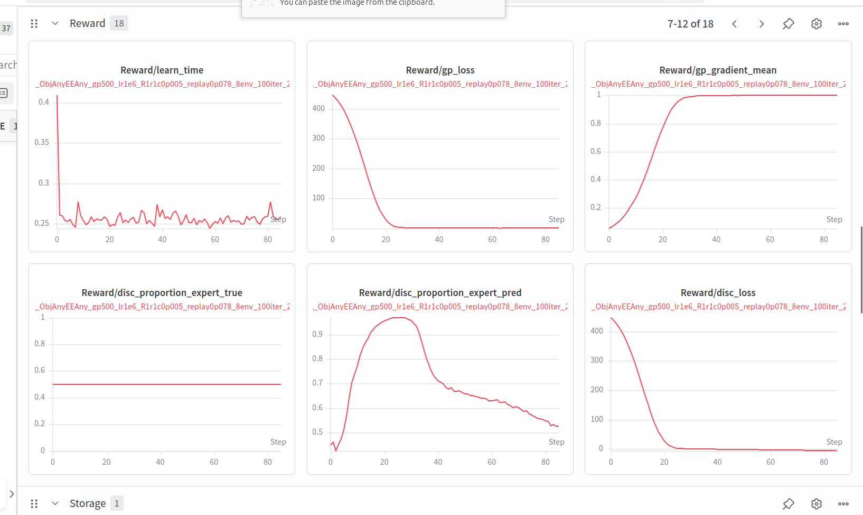
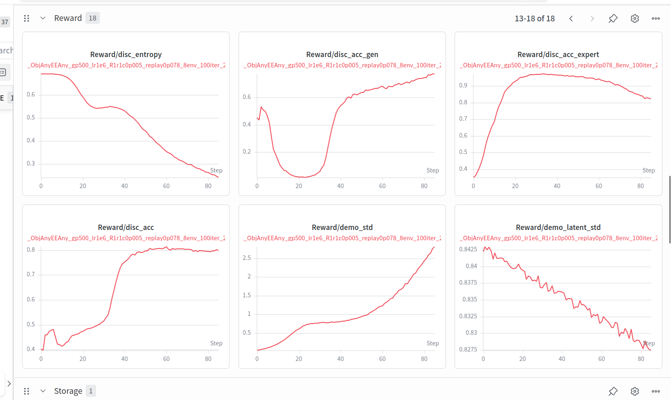
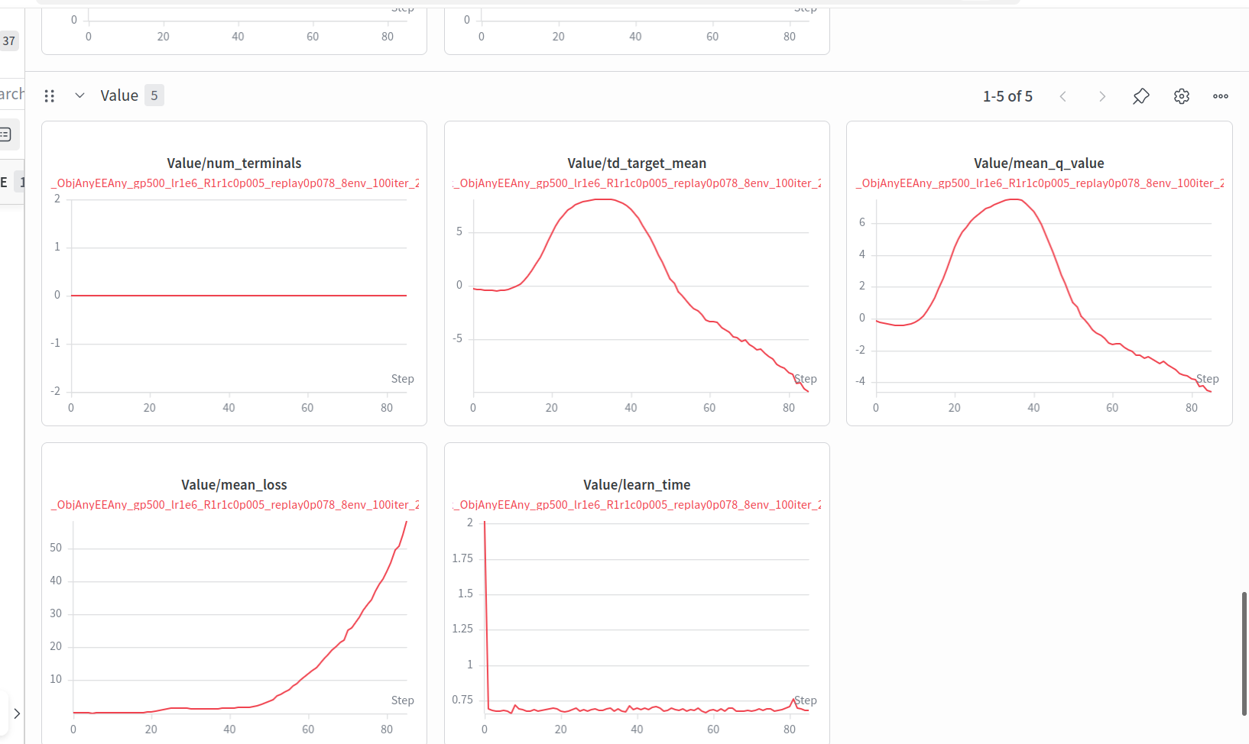
能不能看到我这些log的截图，现在好像效果都不好，能不能根据参数变化给我分析问题

告诉我健康的log应该怎样，逐个分析并且找原因，和接下来的方向
你能看到仓库里面上传wandb的logs都是什么吗，能不能告诉我比较重要的判断mpail训练成功正常的参数都是什么，正常的健康的mpail的logs应该是什么样子（结合每个上面的图表来讲），然后这些**4. Reward / Discriminator 是干嘛的** 这个东西不是 OmniReset env reward。它是 MPAIL 自己学出来的“像不像 expert”的评分器。它看的数据是：textexpert transition: obs, action, next_obsagent transition: obs, action, next_obs然后学：textexpert transition 分数高agent transition 分数低关键旋钮： reward learner lr reward 网络学习率。太高：reward/discriminator 很快把 expert 和 agent 分开，可能饱和，planner 只看到一堆极端分数，反而不知道“往哪边稍微好一点”。太低：reward 学得太慢，planner 没有有效信号。 gradient penalty / gp_coeff 防止 discriminator 太尖、太爆、太容易过拟合。大一点：reward 更平滑，planner 更容易有连续方向感，但可能学得慢。小一点：reward 更锐利，但更容易饱和。你现在 OmniReset 已经是 gp_coeff=10.0，不算小，所以我不建议先继续加大。 reward update ratio 每收一批新数据，reward 学多少次。学太多：reward 很快把 student 判死刑，agent 哪里都像错。学太少：reward 没学明白，planner 没方向。注意你代码里的 learner.replay_ratio 不是只管 reward，它会一起影响 dynamics/value/policy 更新次数。 whether discriminator saturates too fast 这个是诊断，不是一个直接参数。看 W&B 里如果：textReward/mean_demo_reward 很快变很高Reward/mean_gen_reward 很快变很低说明 discriminator 可能太快把 expert 和 agent 分开了。你之前的图里有这个倾向：demo reward 往 60+ 走，generated reward 到 -30~-40。这说明 learned reward 可能变成“只会骂学生不像”，而不是告诉 planner 怎么逐步变好。 **5. Planner / Dynamics 是干嘛的** 这部分是 MPAIL 真正选动作的地方。 num_rollouts planner 每一步在脑子里试多少条未来动作。大：更可能找到好动作，但慢。小：快，但可能根本没采到“往孔里插”的动作。你现在常用 256。可以试 512。 num_elites 从 rollouts 里挑几个最好的来更新计划。太少：很抖，容易被偶然假高分骗。太多：平均掉好动作，动作变保守。如果 num_rollouts=512，可以用 num_elites=64。 planning horizon / num_timesteps planner 往未来看几步。你现在大概是 7，env step 约 0.1s，也就是只看 0.7 秒。 peg-hole 距离如果还有十几厘米，0.7 秒可能太短，它看不到“先靠近再插入”的好处。可以试 10 或 14。但太长 dynamics 会不准。 temperature planner 对好动作有多“贪心”。高：动作更平均、更保守。低：更相信 top rollouts，动作更果断，但可能不稳。现在 2.0，如果 Tyler 说 movement 少，可以试 1.5 或 1.0。 dynamics learning rate 小地图学习率。如果 dynamics 没学好，planner 在错误地图里做计划，动作看起来就会莫名其妙。但你现在的 dyn loss 不一定明显爆炸，所以它不是第一个改的。 value learning rate value 是估计“这个状态后面还有多少希望”。如果 value/Q 曲线大幅漂移、loss 爆，就要降。但它也不是第一优先。 replay_ratio / update count 这个很重要。你 OmniReset config 里注释写得很清楚：原本想让每个 iteration 大概做 100 次更新。但你常常用 NUM_ENVS=8 跑，而配置里 replay_ratio=100/(32*160) 是按 32 env 算的。所以 8 env 时实际大概只有：text8 * 160 * 0.0195 ≈ 25 updates / iter这比预期少 4 倍。也就是说 dynamics/reward/value/policy 都可能学不够。如果继续用 8 env，应该试：textlearner.replay_ratio=0.078125这样回到大约：text8 * 160 * 0.078125 = 100 updates / iter参数详细具体是怎么作用在mpail算法训练过程中的，改变这些参数会对训练造成什么效果，这些效果在训练里面起什么作用，在动作表现上可能是什么效果，在logs表现上可能是什么效果？变动哪些参数可能通过什么逻辑对logs的哪个表的曲线造成怎么样的变化

Sunday 7:41 AM
Worked for 2m 35s
能看到。结论先说：这些图大多不是“健康收敛”，而是 reward/discriminator 在变强，但 planner/value 没把这个信号变成越来越好的动作。最危险的共同症状是：MPPI/Average Reward、MPPI/Average Value、MPPI/Return 后期变差或大幅抖动，同时 Value/mean_loss 往上炸。这说明 MPAIL 内部学到的地图和评分器在强化，但动作选择没有稳定改善。
我也看了仓库里的本地 W&B 目录，主要在 logs/*/wandb/run-* 和 offline-run-*。能看到 config.yaml、wandb-summary.json、output.log、.wandb 二进制历史文件。关键代码位置是：mpail2/learner.py (line 450)、mpail2/reward.py (line 12)、mpail2/planner.py (line 354)。
重要修正
你说 reward/discriminator 看 obs, action, next_obs，但当前 mpail2 代码里 Reward 网络实际上只吃 state, next_state，action 参数被忽略了：
Reward.forward(state, next_state, action=None) 里输入是 torch.cat([state, next_state])。
所以现在 discriminator 判断的是“状态转移像不像 expert”，不是“状态-动作-状态转移像不像 expert”。这会让它更容易学成“状态分布分类器”，尤其 full-task 时，agent 状态分布离 expert 太远，它很快只会判别，不会给 planner 连续方向。
健康的 MPAIL Log 应该怎样
Reward/mean_demo_reward 应该高于 Reward/mean_gen_reward，但不要很快拉开成巨大差距。健康形态是：demo 稍高、gen 逐渐上升靠近 demo，或者 gap 稳定不爆。坏形态是 demo 一路上升、gen 一路下降，说明 discriminator 只会说“student 不像”。
Reward/disc_acc 不应该太快接近 0.9-1.0。早期 0.55-0.75 比较健康；0.8+ 可以接受但要看 MPPI 是否同步变好。如果 disc_entropy 快速掉到很低，通常是饱和。
Reward/gp_gradient_mean 健康值接近 1。你的 gp=500 / 5000 / 10000 相关 run 里很多都能把它压到接近 1，这部分不算主要问题。gp_loss 从很大下降是正常的。
MPPI/Average Reward、MPPI/Max Reward、MPPI/Average Value 应该整体变好，至少 best rollout 的 Max Reward/Max Value 变好时，Average 不应该持续坍塌。健康 planner 是：max reward 上升，average reward 慢慢上升或稳定，std 不爆炸。
MPPI/Std Reward、MPPI/Std Value 太大通常不是好事，它表示 rollout 评分差异越来越极端，planner 会被少数假高分骗。你的红色/紫色 run 里都有这个味道。
Value/mean_loss 健康应该下降或保持小幅震荡。你图里紫色升到 30+，红色升到 50+，这是明显不健康：value 学的 target 和 Q 在漂移。
Policy/mean_std、Policy/entropy 上升到高位不一定坏，但如果 MPPI reward/value 同时变差，它表示 policy 在变得更随机或更宽，而不是学到有效先验。
逐组分析
紫色这组，名字像 full_gp500_lr1e6_r1c0p05_rewfreq1_replay0p078_8env_100iter。
问题：Reward/mean_demo_reward 从接近 0 到 2.6，mean_gen_reward 到 -3 左右，disc_acc 到约 0.8，disc_entropy 持续下降。说明 discriminator 开始明显分开 expert/student。与此同时 Value/mean_loss 单调涨到 30+，td_target_mean 和 mean_q_value 一路变负，MPPI/Average Reward 和 Average Value 也往负走。
判断：reward 信号变“硬”了，但 planner/value 没吃进去。主要不是 gp 不够，而是 full-task 下 agent 数据离 expert 太远，reward 给的梯度方向不连续。
绿色这组，名字像 S9_full ... r1c0p05 rewfreq4。
注意：reward_update_every=4 时，代码把 reward stats 只累加 1/4 次，但最后除以全部 actual_updates，所以 Reward/disc_acc、n_expert、reward magnitude 看起来会被压低约 4 倍。这个图不能直接和 rewfreq1 比绝对值。
从 MPPI 看，早期 Average Reward/Value 有一点改善，但后期抖，Mean Policy Influence 很快接近 0，说明 planner 基本不再受 learned policy prior 影响，更多靠 MPPI sampling 硬搜。
判断：reward 学慢一点后没那么快饱和，但动作改善仍不稳。rewfreq4 不是根治，只是把问题放慢。
红色这组，名字像 FullTask_ObjAnyEEAny_gp500_lr1e6_R1r1c0p005。
这是最像“full-task reset/demo mismatch”的失败。MPPI/Average Value 先升到很高，然后坍塌到负；Max Return 也先好后坏；Std Value/Reward 后期爆大；Value/mean_loss 冲到 50+。Reward 里 demo 持续升、gen 后期大幅掉到 -4，disc entropy 下降。
判断：早期 planner 找到一些假高分轨迹，后期 value/reward 把空间拉得越来越极端，MPPI 被误导。full-task 比 Route-A 难很多，因为随机初始/抓取阶段让 agent 访问的状态完全不像插入 expert 段。
参数怎么影响曲线
reward_learner_cfg.opt_params.lr：越大，mean_demo_reward - mean_gen_reward 拉开越快，disc_acc 上升越快，disc_entropy 掉越快。太大时 MPPI 的 Std Reward/Value 会涨，Value loss 容易爆。
gp_coeff：让 reward 对 transition 的梯度接近 1，更平滑。太小会尖锐饱和；太大则 reward 学得慢、数值被压住。你现在 gp=500 已经很强，不建议优先继续加。
r1_coeff：惩罚 reward logits 绝对值，防止 demo/gen 分数无限拉开。0.005 偏轻，0.05 更强，但你 purple/green 说明 r1=0.05 只能缓解饱和，不能解决 full-task 分布差。
reward_update_every：越大，reward 更新越少，discriminator 学慢。注意现在 W&B reward 指标会被平均稀释，所以 rewfreq4 的图要乘回约 4 倍理解。
replay_ratio：决定每轮对 dynamics/reward/value/policy 更新多少次。8 env、160 step 时，0.078125 大约 100 updates/iter；0.0391 约 50；0.0195 约 25。太低学不够，太高在坏数据上过拟合更快。
num_rollouts/num_elites：rollouts 越多越能搜到好动作；elites 太少会被假高分骗，太多会平均掉。512/64 是合理下一步，1024/128 可用于确认是不是采样不足。
num_timesteps/horizon：7 步只看约 0.7s，full-task/远距离靠近通常太短。h=10 可以试，h=14 风险是 dynamics error 累积。
temperature：越低越相信 top rollout，动作更果断也更容易被骗；越高更保守。现在 reward/value 不稳时，不建议先降到 1.0，容易放大假高分。
我建议下一步
先不要继续 full-task 硬扫。先把任务退回“object already grasped / Route A insertion”确认能学出健康 log：Env/success_rate 或 end_of_episode_success_rate 至少有非零趋势，MPPI/Average Reward 不再持续变差，Value/mean_loss 不爆。
最值得跑的诊断组合：
Route-A / already-grasped
gp_coeff=500
reward_lr=1e-6 或 2e-6
r1_coeff=0.05
reward_update_every=1
replay_ratio=0.078125
num_rollouts=512
num_elites=64
horizon=10
temperature=2.0
如果 Route-A 健康，再进 full-task。full-task 不要直接用插入段 expert 训练全流程，应该分阶段：先 grasp/approach，再 insertion，或者确保 demo 和 reset 分布一致。现在这些图最大的根因不是“某个曲线不好看”，而是 expert transition 分布和 agent 初始探索分布差太远，reward 学成分类器，value/planner 被极端 learned reward 带偏。
Sunday 7:43 AM

Sunday 7:43 AM
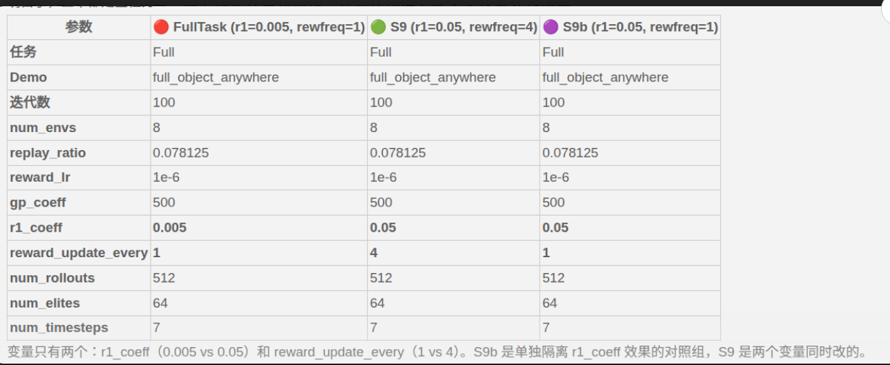
我现在只能fulltask,告诉我根据详细的log分析，这些参数怎么影响了训练，下一步怎么做
Sunday 7:53 AM
Worked for 1m
可以，只能 full-task 的话，下一步核心不是“让 discriminator 更会分 expert/student”，而是 让 full-task 的 learned reward 慢一点、平一点，同时让 planner 看得更远、更不容易被假高分骗。
你这三组里最有用的结论是：
Run | 变化 | 结果判断
红色 FullTask r1=0.005, rewfreq=1 | R1 太弱，reward 每轮都更新 | discriminator 很快拉开 demo/gen，后期 agent reward 变差，abnormal 增多，86 iter 被 kill
绿色 S9 r1=0.05, rewfreq=4 | R1 加强，reward 更新少 4 倍 | reward 没那么快饱和，前 20-30 iter 环境表现最好，但后面学得太慢/信号太弱，63 iter 被 kill
紫色 S9b r1=0.05, rewfreq=1 | 只加强 R1，reward 每轮更新 | 完整跑完 100 iter，position 有改善，但 discriminator 还是分离过强，value/MPPI 后期不稳，success=0
参数怎么影响了训练
r1_coeff：你从 0.005 提到 0.05 是对的。红色里 disc_demo 到 80 多 iter 已经约 2.4，disc_gen 到 -4 左右，分离太快；S9b 最后 mean_demo_reward=3.40、mean_gen_reward=-3.62，还是分离，但比红色早期爆炸稍缓。R1 的作用是压住 reward logit 幅度，防止 reward 只会“骂学生不像 expert”。
reward_update_every：绿色 rewfreq=4 把 reward 学习速度砍到约 1/4，所以前期 Env/rew 能到 1.3 左右，比另外两组更像“有动作改善”。但它的问题是 reward 信号太慢，MPPI/value 没有足够稳定目标，后面开始漂。注意代码里 rewfreq=4 的 W&B reward 数值会被平均稀释，所以不能直接和 rewfreq=1 比绝对值。
gp_coeff=500：现在不是主要瓶颈。三组里 gp_gradient_mean 都能往 1 附近走，说明 GP 在工作。继续加 GP 只会让 reward 更慢，不一定救 full-task。
replay_ratio=0.078125：8 env 下约 100 updates/iter，这个是合理的。问题不是“学得太少”，而是 reward/value 在 full-task 分布差很大的数据上把错误方向学得很坚定。
num_timesteps=7：full-task 明显偏短。7 步更像“局部修正”，但 full-task 需要先靠近、抓稳、对齐、插入。短 horizon 看不到长程收益，所以 MPPI 容易追逐 learned reward 的局部假高分。
这些 log 说明了什么
S9b 虽然是三组里最完整的，但不是健康成功。最后 disc_acc≈0.83、mean_demo_reward≈3.4、mean_gen_reward≈-3.6，说明 discriminator 已经能明显区分 expert 和 agent。可同时 Value/mean_loss≈39.8、MPPI/Average Reward≈-2.55、Average Value≈-4.52，这说明 reward 强了，但 planner/value 没把它变成好动作。
环境侧最关键：success_rate=0，end_of_episode_success_rate=0。S9b 的 average_pos_align_error≈0.136 比较好，但 average_rot_align_error≈1.57 很差。动作表现上大概是：能靠近一些，但姿态/插入方向不对，最后多半 timeout，不是真正完成 full-task。
下一步建议
我建议下一个 full-task run 不要再只改 R1/rewfreq。用 S9b 做 baseline，然后改 planner horizon：
r1_coeff=0.05
reward_update_every=1
reward_lr=1e-6
gp_coeff=500
replay_ratio=0.078125
num_rollouts=512
num_elites=64
num_timesteps=10
loss_horizon=10
temperature=2.0
如果这个比 S9b 的 average_pos_align_error 更好、rot_align_error 开始下降、MPPI/Average Reward 不再后期坍塌，就继续。若 Value/mean_loss 又爆，下一步把 reward_update_every=2，不要直接回到 4。
第二个可并行思路是加强搜索但不改 reward：
num_rollouts=1024
num_elites=128
num_timesteps=7 或 10
temperature=2.0
这个用来判断是不是 MPPI 采样不足。如果 Max Reward/Max Value 提升但 Average 不提升，说明不是采样数问题，是 reward/value 形状问题。
我现在最不建议的是：继续加 reward_lr、降低 temperature、或者把 gp_coeff 继续堆高。前两个会让 planner 更快追假高分；最后一个只会让 reward 更钝。当前 full-task 的优先级应该是：horizon 7 -> 10，保持 R1=0.05，reward 更新从 1 和 2 之间找平衡，看 rot_align_error 和 Value loss。
能不能根据参数变化逐一分析logs图，然后详细讲出你是怎推理出可能需要改的问题的？
Sunday 8:05 AM

可以。我的推理方式是：不先看某一条曲线“好不好看”，而是看 参数变化 -> reward/discriminator 变化 -> value 是否能跟上 -> MPPI 是否选到更好动作 -> env/metrics 是否改善 这条链路有没有断。你这三组 full-task 的变量非常干净，所以能比较清楚地拆。

三组参数差异
红色 FullTask：

r1_coeff=0.005
reward_update_every=1
绿色 S9：

r1_coeff=0.05
reward_update_every=4
紫色 S9b：

r1_coeff=0.05
reward_update_every=1
其他主要参数一样：reward_lr=1e-6、gp_coeff=500、replay_ratio=0.078125、num_rollouts=512、num_elites=64、horizon=7。

1. Reward / Discriminator
红色：r1=0.005 太弱。
从 log 看，Reward/mean_demo_reward 一路上升，Reward/mean_gen_reward 后期一路下降到很负。这个意思是 discriminator 越来越确信 expert 和 agent 不一样。表面上这是“学会分类”，但对 MPAIL 不一定好，因为 planner 需要的是“往哪里动会更像 expert”的连续信号，不是一个极端二分类器。

我推理为：红色 reward 饱和太快。证据是 disc_entropy 下降，disc_acc 上升，同时 mean_demo_reward - mean_gen_reward gap 越来越大。后面 env reward/episode return 并没有同步变好，反而 abnormal 和负 return 增多，所以这个 discriminator 变强没有转化成好动作。

绿色：r1=0.05 + reward_update_every=4。
R1 加大以后，reward 输出被压住；rewfreq=4 又让 reward 每 4 次 update 才学一次。所以图里 reward/disc 曲线看起来更慢、更平。早期 env reward/episode return 是三组里最舒服的，说明“别让 reward 太快变尖”这个方向是对的。

但绿色的问题是：reward 学得可能又太慢。reward_update_every=4 会让 planner 很长时间拿到比较弱的 reward 信号，尤其 full-task 状态空间大，agent 离 expert 远，信号弱时 MPPI 搜不到真正能推进任务的动作。

紫色：r1=0.05 + reward_update_every=1。
这是单独测试 R1 的组。它能跑完 100 iter，说明比红色稳定；但最后 mean_demo_reward≈3.4、mean_gen_reward≈-3.6，gap 还是很大，disc_acc≈0.83。所以 R1=0.05 有帮助，但还没根治 discriminator 过强的问题。

结论：
r1_coeff=0.05 比 0.005 好；reward_update_every=4 能缓解过快饱和，但可能太慢。下一步更合理的是试 reward_update_every=2，而不是回到 4 或继续减 R1。

2. Value
红色和紫色的 Value/mean_loss 都后期上涨，紫色最后也很高。这个是我判断“不是单纯 planner 参数问题”的关键。

Value 的目标来自 learned reward + next value。如果 reward 分布越来越极端，value target 就会漂。于是你会看到：

Reward gap 变大
-> Value/td_target_mean 和 mean_q_value 漂
-> Value/mean_loss 上涨
-> MPPI/Average Value 不稳定或变差
紫色里虽然 env 平均位置误差有改善，但 Value/mean_loss≈39.8、MPPI/Average Value≈-4.5，说明内部 value 还没健康。也就是说：动作可能偶尔靠近了，但学习系统不稳定，继续训练不一定会自然变好。

结论：
后续要盯 Value/mean_loss。如果 horizon=10 后 value loss 更爆，说明长 horizon dynamics/value target 更难，需要先降低 reward 更新强度，比如 reward_update_every=2，或者降低 replay_ratio 到 0.0390625 做保守版。

3. MPPI
MPPI 图最重要不是单看 Max Reward，而是看：

MPPI/Max Reward 是否上升
MPPI/Average Reward 是否也上升
MPPI/Std Reward 是否爆
MPPI/Average Value 是否跟着变好
MPPI/Return 是否稳定
红色的问题是：早期 Max Value/Max Reward 可能变好，但后期 Average Value/Average Reward 掉，Std Value/Std Reward 变大。这说明 MPPI 找到少数高分轨迹，但整体 rollout 分布很差。planner 可能被 learned reward 的假高分骗了。

紫色也类似，只是没有红色那么剧烈。MPPI/Mean Policy Influence 很低，说明 learned policy prior 对 MPPI 帮助不大，MPPI 主要靠随机 rollout 搜。full-task 下 horizon=7 又短，512 rollouts 很可能只搜到局部靠近动作，看不到抓取/对齐/插入的长程收益。

所以我推理出 horizon 是下一步该改的问题：
num_timesteps=7 对 full-task 太短。它最多解释“靠近一点”，但解释不了完整 full-task 的阶段性动作。你现在 metrics 也支持这个判断：average_pos_align_error 有改善，但 rot_align_error 仍大，success 还是 0。

结论：
下一步优先 horizon=10，也就是：

learner.planner_cfg.sampling_cfg.num_timesteps=10
learner.loss_horizon=10
4. Policy
Policy/mean_std 和 Policy/entropy 上升，说明 policy 输出分布变宽。这个不一定坏，因为 MPAIL 需要探索。但如果同时看到：

Policy entropy 高
MPPI Average Reward 低
Value loss 高
success=0
那它更像“policy 没学到可用先验，只是在保持高随机性”。紫色 S9b 就有这个倾向。

Policy/alpha 下降是正常的自动熵调节，但它没有带来明确 success。说明当前瓶颈不在 alpha 本身，不建议先调 alpha。

5. Env / Metrics
这是最终判据。三组都是：

success_rate=0
end_of_episode_success_rate=0
但紫色 S9b 的 average_pos_align_error≈0.136 比较好，说明它确实学到了一些“靠近目标”的行为。问题是 average_rot_align_error≈1.57，很大，接近完全没对齐。full-task 里只靠 position 接近不够，插入要求姿态和接触几何。

所以我的动作层面推理是：

当前策略可能能把末端/物体带近一些
但不能稳定调整姿态、抓取/保持、插入
horizon=7 看不到姿态对齐和插入的后果
reward discriminator 又太容易只按状态分布判别
我会怎么改
第一优先：

r1_coeff=0.05
reward_update_every=1
num_timesteps=10
loss_horizon=10
temperature=2.0
num_rollouts=512
num_elites=64
也就是在 S9b 基础上只改 horizon。看它是否改善：

average_rot_align_error 是否下降
MPPI/Average Reward 是否不再后期坍塌
Value/mean_loss 是否还能接受
success 是否出现非零
如果 horizon=10 后 value loss 更爆，第二步改成：

reward_update_every=2
num_timesteps=10
loss_horizon=10
如果 horizon=10 后 Max Reward 上升但 Average Reward 不升，说明采样不够或假高分太多，再试：

num_rollouts=1024
num_elites=128
我现在不建议优先改 reward_lr、gp_coeff、temperature。因为现有图已经说明 reward 不是学不动，而是学出来以后太容易让 value/MPPI 不稳定；先让 planner 看远一点，再用 reward_update_every=2 控制 reward 强度，是更符合这三组 log 的下一步。

Sunday 8:06 AM
行，现在就跑一下你说的第一优先
Sunday 8:22 AM
Worked for 44m 27s
停下来了。pgrep 已经没有训练进程了；这条 run 保留在：
logs/obs22_S10_full_gp500_lr1e6_r1c0p05_rewfreq1_replay0p078_8env_h10_100iter_20260524_082253
有 model_0.pt 和 model_50.pt，日志实际到 89/90 左右。
总判断
这次 h10 “有效果但不明显”这个感觉是对的。它解决了一部分问题：discriminator 没有像 S9b 那样很快饱和，reward 信号更平滑；但没有解决核心问题：MPPI/Value 仍然越来越不稳定，环境动作还是频繁 abnormal/timeout，success 仍然 0。
换句话说：horizon=10 让 planner 看远一点了，但现在失败不只是“看得不够远”，还有 高分 rollout 和真实可执行动作脱节。
Reward 图说明什么
Reward/mean_demo_reward 从 0 慢慢涨到约 1.1，Reward/mean_gen_reward 降到约 -1.3 到 -1.4。这个比 S9b 温和很多，S9b 到 100 iter 已经大概 demo 3.4、gen -3.6。
推理：h10 没让 reward 更坏，反而让 reward 分离慢了。这个是好事。
disc_acc 从 0.55 左右到 0.75+，disc_entropy 从 0.68 掉到 0.43 左右。
推理：discriminator 正在学会区分 expert/agent，但还没到完全饱和。这个区间本来应该是可用的。如果这时动作还不成功，问题就不主要是 reward 太强，而是 planner/value/action 执行链条没接上。
gp_gradient_mean 到 1，gp_loss 降到接近 0。
推理：GP 正常工作，gp_coeff=500 没必要优先改。
Value 图说明什么
Value/td_target_mean 和 Value/mean_q_value 都越来越负，Value/mean_loss 后期升到 12+。
这很关键：reward 还没极端饱和，但 value 已经开始学坏/跟不上。也就是说 longer horizon 让 target 更长、更难估，value 在学一个越来越悲观、越来越漂的目标。
推理链是：
horizon 7 -> 10
rollout 更长
dynamics/value 误差积累更多
MPPI 看到更远但也更容易看到假的远期高分/低分
Value loss 上升
Average Value 往负走
所以 h10 不是完全错，但它把 value/dynamics 的压力放大了。
Policy 图说明什么
Policy/mean_std 很快升到接近 0.88，Policy/entropy 也升到高位，alpha 一直下降。
这说明 policy 仍然在保持很宽的动作分布。探索是有了，但没有形成有用 prior。Policy/mean_loss 后期从负变正并继续上升，也说明 policy 更新方向变差了。
推理：policy 不是在收敛到 expert-like plan，而是在高熵探索里被不稳定的 value/reward 拉扯。
MPPI 图说明什么
这是最重要的一组。
MPPI/Max Value 和 MPPI/Max Reward 明显上升。
这说明 planner 在 512 条 rollout 里确实能找到“看起来很高分”的候选。h10 起作用了。
但同时 MPPI/Average Value 后期往负走，MPPI/Average Reward 也从正转负，Std Value/Std Reward 越来越大，Max Return/Min Return 大幅抖。
这说明高分只是少数候选，不是整体动作分布变好。planner 很可能在追少数假高分轨迹，真实执行时就变成异常接触、姿态错、抓不稳、timeout。
推理链：
Max Reward 上升
但 Average Reward 下降
Std Reward/Value 上升
=> planner 找到少数“模型里高分”的轨迹
=> 这些轨迹不稳定/不可执行
=> env 里 abn 和负 ep_ret 反复出现
这就是你看到“有效果但不明显”的根本：它有搜索到好东西的迹象，但没有稳定落地。
Env / train.log 说明什么
到后期：
disc_demo ≈ 2.2
disc_gen ≈ -2.5
dyn_loss ≈ 0.18
succ = 0
abn 经常 1-2，iter 71 甚至 abn=4
dyn_loss 持续下降，说明模型训练表面上没爆；但 env 还是失败。这个组合通常表示：latent dynamics 的平均 loss 下降不代表关键接触阶段预测准确。full-task 的抓取/接触/插入是稀疏且非线性的，平均 MSE 会掩盖关键失败。
下一步方向
我现在不建议继续单纯拉长 horizon。h10 已经证明“更远”有一点帮助，但 value/MPPI 抖得更明显。下一步优先改成：保留 h10，但降低 planner 被假高分骗的程度。
第一推荐：
horizon=10
loss_horizon=10
reward_update_every=2
r1_coeff=0.05
temperature=2.0
num_rollouts=512
num_elites=64
replay_ratio=0.078125
原因：h10 的 reward 分离仍在可用区间，但 value loss 上升、MPPI std 变大。reward_update_every=2 会让 reward/value 的目标变化慢一点，可能减少后期 MPPI 假高分和 value 漂移。
第二推荐，如果你想测试“是不是 elite 太容易被骗”：
horizon=10
num_rollouts=512
num_elites=128
temperature=2.0
reward_update_every=1 或 2
num_elites=64 在 512 rollouts 里偏精英化。现在 Max Reward 好但 Average 差，说明少数 top rollout 可能太支配更新。把 elites 加到 128 会让动作更保守、更平均，可能少一些 abnormal。
第三推荐，专门针对 abnormal：
horizon=10
raw_action_limit=[6,6,6,4,4,1.0,0.5]
你现在 [8,8,8,5,5,1.25,0.5] 动作很大。h10 后 planner 看得更远，可能更敢做大动作，导致接触异常。降低 action limit 可能牺牲速度，但会验证“失败是不是动作过猛”。
我会排的下一组实验
最干净的下一步是两条短跑 50-100 iter：
A: h10 + reward_update_every=2
B: h10 + reward_update_every=2 + num_elites=128
如果 A 的 Value/mean_loss 明显低、MPPI/Std Reward/Value 不再爆，就是 reward/value target 变化太快。
如果 B 的 abnormal 明显少、Average Reward 更稳，就是 elite 太尖、planner 被少数假高分骗。
如果两者都不行，再动 raw_action_limit，因为那就更像真实执行动作过猛/接触不稳。
Sunday 9:06 AM
你能不能帮我出四个方案依次跑来找到最好的方向（raw_action_limit不要改不包括在内）
Sunday 9:12 AM
Worked for 1m 56s
我已经给你写好了四组顺序实验脚本：
scripts/run_s11_full_h10_direction_4runs.sh
语法检查通过了。运行方式：
bash scripts/run_s11_full_h10_direction_4runs.sh
四个方案是：
A: h10 + reward_update_every=2 + elites=64 + temp=2 + use_terminations=False
B: h10 + reward_update_every=2 + elites=128 + temp=2 + use_terminations=False
C: h10 + reward_update_every=2 + elites=128 + temp=3 + use_terminations=False
D: h10 + reward_update_every=2 + elites=128 + temp=2 + use_terminations=True
raw_action_limit 全部保持不变：
[8,8,8,5,5,1.25,0.5]
这四个的逻辑是：
A 测 “S10 的 value/MPPI 漂移是不是 reward target 变太快”。
B 测 “MPPI 是不是被少数 top rollout 假高分骗了”。
C 测 “更保守的 MPPI weighting 能不能减少抖动和 abnormal”。
D 测 “full-task 里 abnormal/terminal 语义是不是影响 value 学习”。
判断优先级看这些：
1. success_rate / end_of_episode_success_rate 有没有非零
2. abnormal_robot_count 是否下降
3. Value/mean_loss 是否比 S10 更低更平
4. MPPI/Average Reward/Value 是否不再后期坍塌
5. MPPI/Std Reward/Std Value 是否不再持续变大
6. Reward demo-gen gap 是否保持 < 6~8
我建议先让这个脚本顺序跑；如果时间紧，A 和 B 最值得先看，C/D 是确认方向。
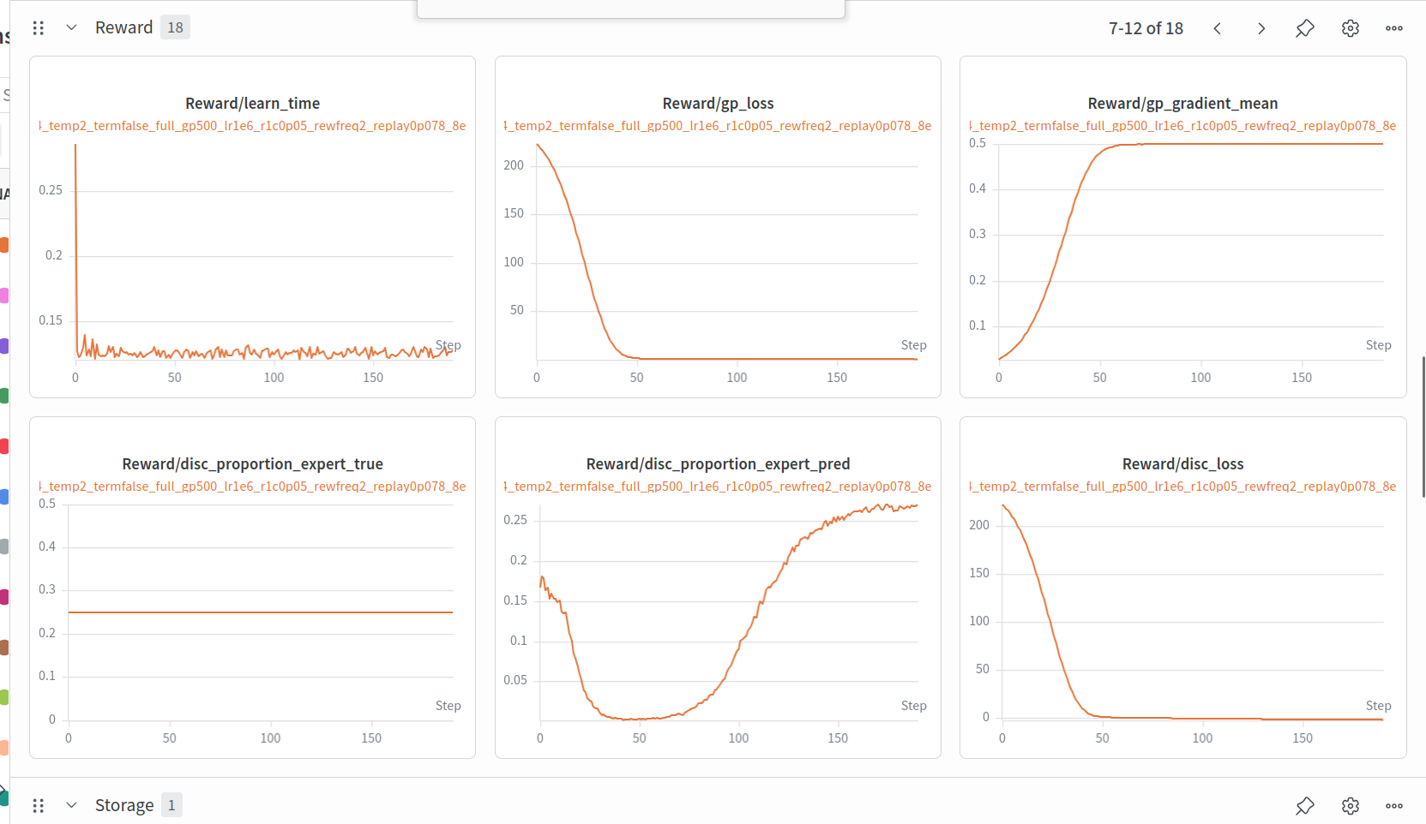
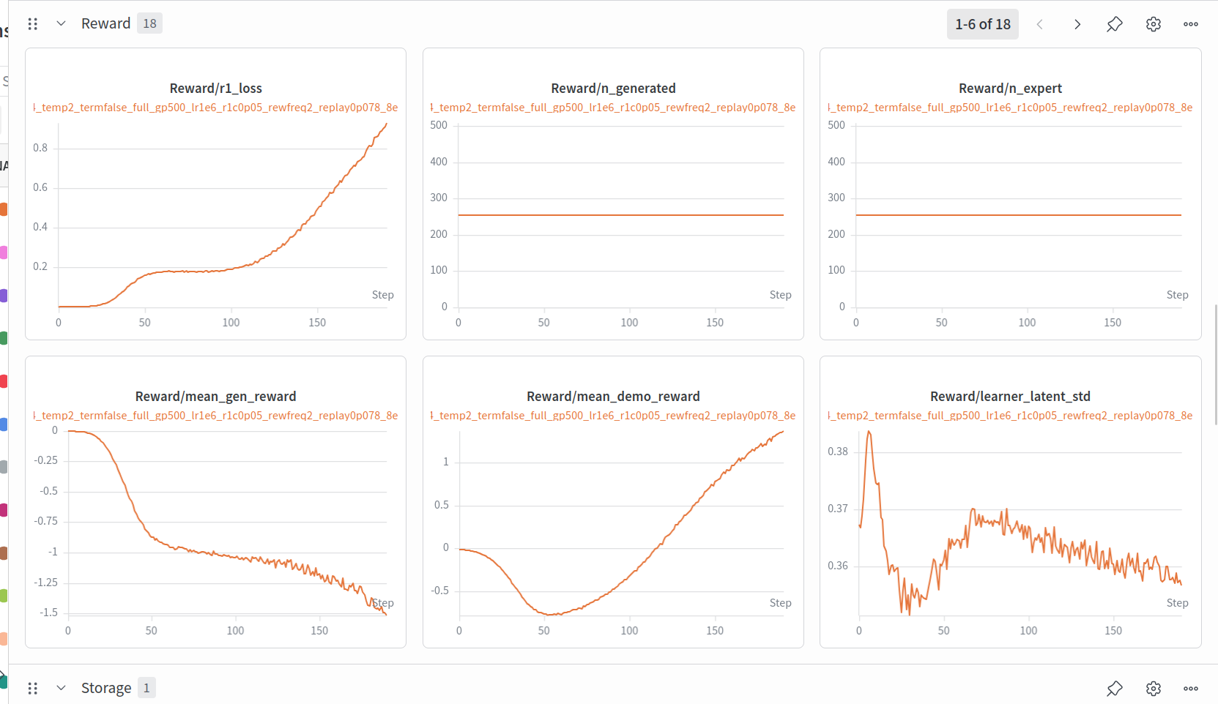
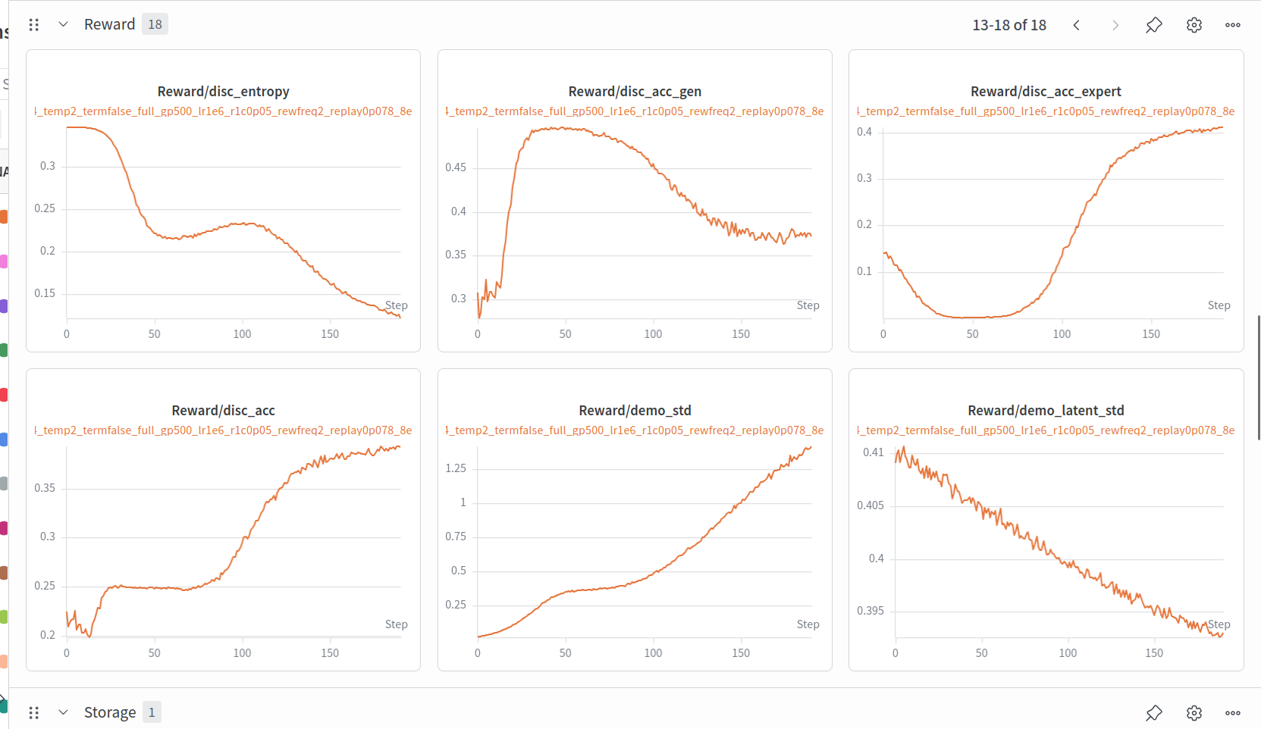
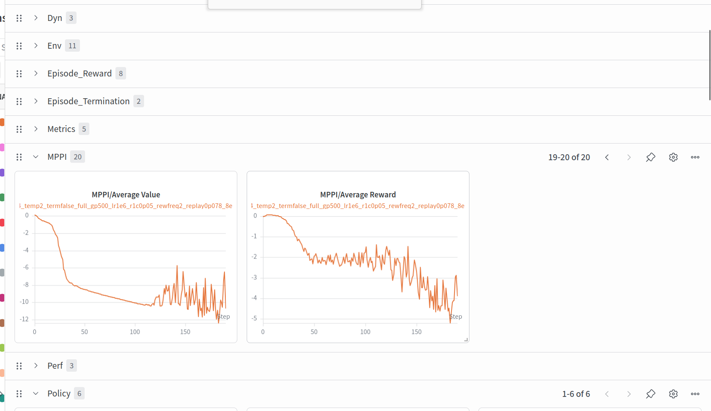
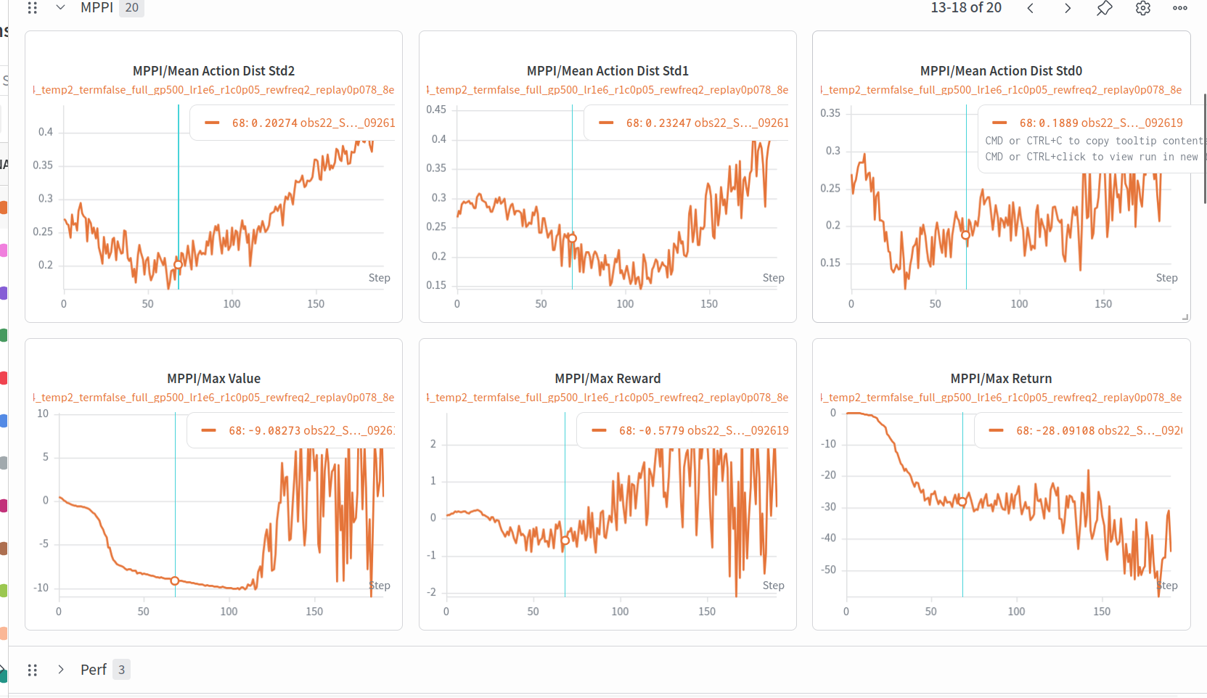
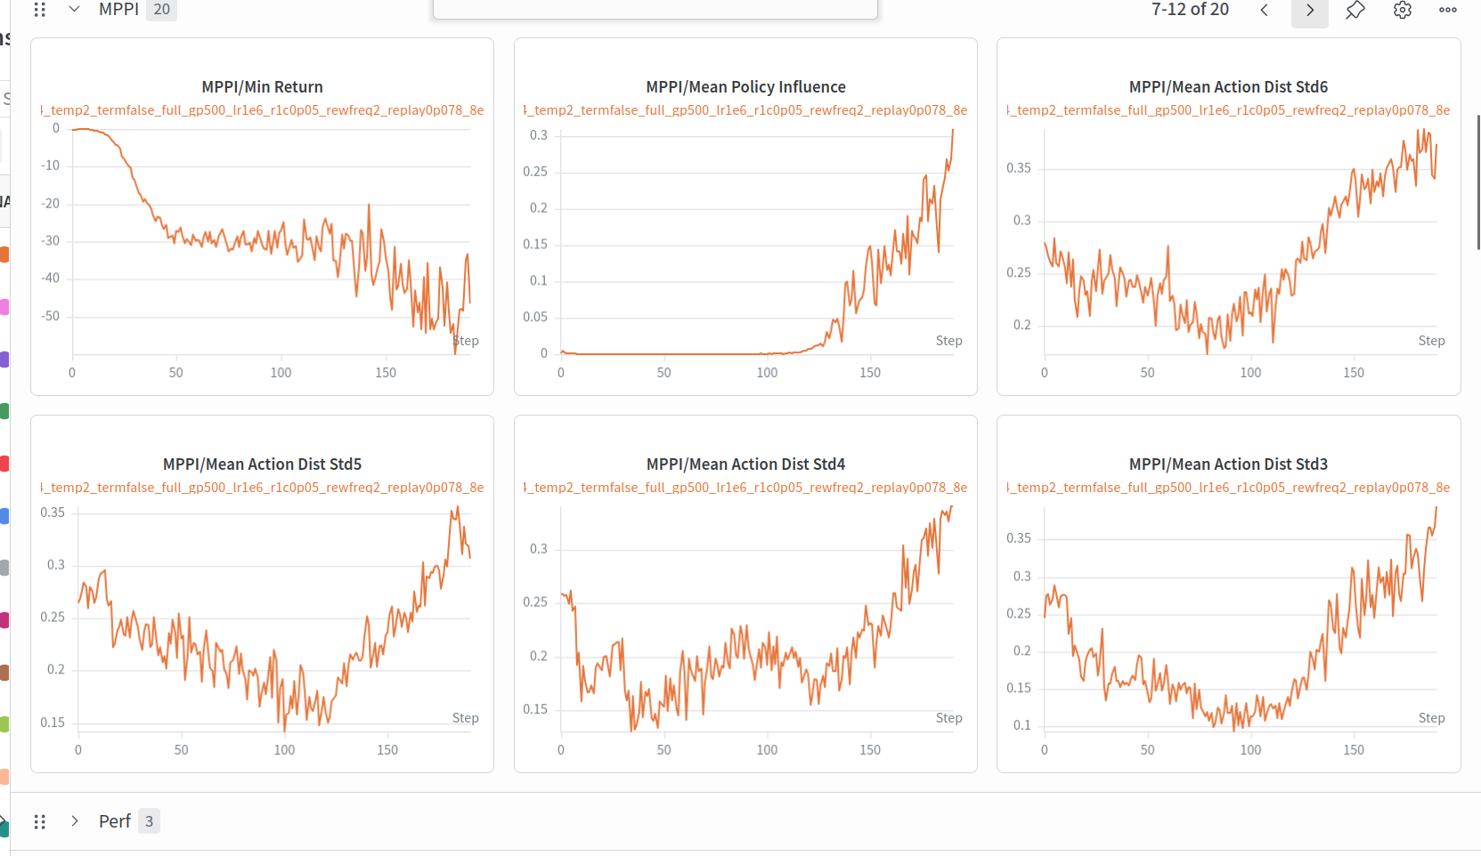
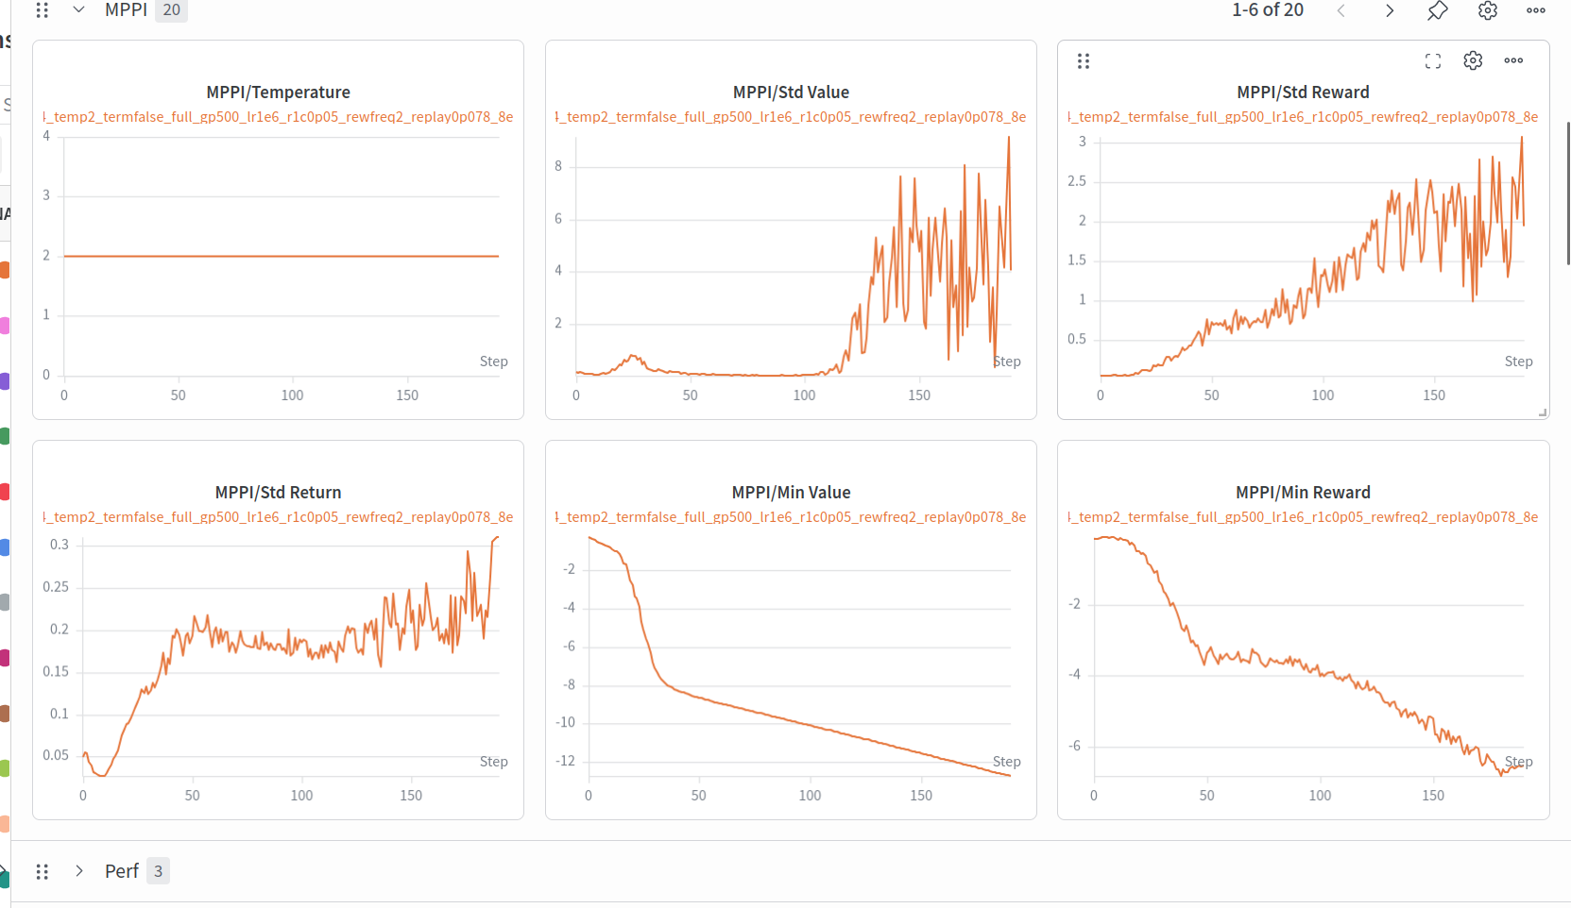
a跑了150tier,效果很不好，你分析一下（其他几个看来也不会好，帮我重新判断方向，看来reward_update_every=2了之后更差了，不应该这个方向，你一定要结合之前的训练仔仔细细的究其根本，到底是什么问题，我现在乱调小参数已经很久了，感觉不是微调参数的问题吧，你仔细读代码仔细的通过深入理解算法来判断问题在哪里？
,鞥改的东西调整的东西有很多很多，要从算法的根本逻辑分析是什么问题，（也可以参考仓库里面其他已有的别人的wrapper）

结合之前的 红色 FullTask 绿色 S9 紫色 S9b 一起，仔细的分析，现在这个状态，像是什么导致的学习不成功，问题处在那，要讲解的详细易懂，每个log都要分析原因，哪几个现象证明问题是什么，这个问题代码逻辑由什么造成的，有什么解决办法，不要看表象，要看本质代码逻辑问题，算法逻辑导致的问题，哪一步出现了问题？我不能改算法本身的逻辑，还是用原来算法，但是可以做调整

而且并不是fulltask的问题，因为我把任务分段减半也是一样的问题学不会，
你仔细读代码逻辑和论文（/home/fanz232602.24121v1.pdf），详细讲讲现在的问题可以通过算法训练的哪一步的哪里调整来改善？
Show less
Sunday 10:42 PM
Worked for 5m 8s
结论先说清楚：这不像 reward_update_every、elite、temperature 这种小参数的问题。现在更像是 MPAIL2 的核心闭环被代码/数据分布破坏了：reward 不是在学“任务进展”，而是在学“demo latent 分布 vs learner 旧数据分布”；value 又把这个不可靠 reward bootstrap 放大；MPPI 最后开始找 reward/value 的假高分漏洞。
最关键的代码问题我找到了：replay buffer 填满以后不会 FIFO 更新。
在 mpail2/storage.py (line 224)，_add_new_data_to_buffer() 满了以后返回 0，但 process_replay_buffer (line 254) 里马上判断：
if self.num_trajectories_stored <= self.replay_dim_size:
return
num_trajectories_stored 永远不会大于 replay_dim_size，所以后面的 FIFO shift 分支永远到不了。也就是说 replay 到 100000 transitions 后，新经验不再进入训练。S9b 的 wandb summary 已经显示 Storage/replay_size=100000，这之后 reward/value/policy 都在旧数据上训练，当前 MPPI 却已经跑到新分布了。
这正好解释 A 的图：大概 80 iter 以后 buffer 接近/达到满，110-150 以后 Value/mean_loss 爆炸，MPPI/Std Value、MPPI/Std Reward 爆，MPPI/Max Reward/Value 出现假高分，动作分布 std 又开始变大。这不是学会了，而是 planner 在利用过期 reward/value 的漏洞。
第二个问题是 fixed normalizer。日志里有：
[FixedObsNormalizer] policy: std range [0.000, 4.038]
我查了 demo compact obs，gripper 维度 std 只有 0.000397，几乎常量。现在 FixedObsNormalizer (line 62) 会用 demo std 做除法再 clip 到 [-10,10]。这会让 learner 只要在 gripper 或某些低方差维度上偏一点，就变成极端 normalized value。reward 很容易学成“像不像 demo 支撑集”，不是“有没有完成插入/接近/抓取”。所以你分段减半也学不会，这不是 full task 长的问题。
第三个问题是 reward_update_every=2/4 为什么更差。代码里 reward 被跳过在 mpail2/learner.py (line 330)，但 value 和 policy 仍然每次更新：value 在 learner.py (line 343)，policy 在 learner.py (line 354)。所以你不是“让系统更稳”，而是让 value/policy 多次追一个更旧的 reward。reward 本身已经是错的/过期的，慢更新只会让误差传播更久。
对应每个 log 的现象：
FullTask 红色：disc_demo 和 disc_gen 很快被拉开，但 success 还是 0，abnormal 很多。说明 discriminator 变强不等于 task reward 变对了。它在区分 demo/learner 分布。
S9 绿色：reward_update_every=4 后 reward 变化慢，短期看不爆，但 planner 没有真正学到可执行方向；本质是 reward 太滞后，value/policy 仍在更新。
S9b 紫色：reward_update_every=1，disc_demo≈3.4、disc_gen≈-3.6、disc_acc≈0.83，看起来 reward 学得很好，但 success 仍是 0，Value/mean_loss≈39.8，td_target_mean≈-11.7。这是最强证据：判别器赢了，控制没赢。
A 橙色：horizon 10 + reward_every 2 后，td_target_mean 和 mean_q_value 先掉再反弹，Value/mean_loss 持续爆，MPPI max value/reward 后期大幅震荡，policy alpha 掉到接近 0。这个形状就是 reward/value 被 planner exploit，不是真进步。
论文里 MPAIL2 的关键假设是：reward 要用 off-policy replay 覆盖“所有经历过的状态”，因为 MPPI 会在线随机/策略采样大量候选动作。现在我们的 replay 满后冻结，直接违反这个假设；reward 只在旧分布上准确，MPPI 在新分布上自然会钻空子。
优先解决顺序我建议这样：
- 先修 replay FIFO。这是代码 bug，不是算法改动。
- 改 normalizer：至少给 std 加 floor，比如 std = max(std, 0.02~0.05)，或先去掉/单独处理 gripper 这个近常量维度。
- 暂时回到 reward_update_every=1，不要再往 2/4 走。
- 降低 reward/value 被 exploit 的机会：先用 h=5 或 h=7，降低 raw action limit，等 reward/value 稳住后再加 horizon。
- 增加诊断日志：replay 是否真的在滚动、sample 的 transition age、reward 在 newest replay vs oldest replay vs demo 上的分数。
我现在的判断：根因第一是 replay buffer 不更新导致 off-policy reward 失去覆盖；第二是 demo-normalizer/compact obs 让 reward 学到支撑集差异；第三才是 value/MPPI 放大这个错误。 reward_update_every=2 不是方向，应该先修训练数据闭环。
Sunday 10:47 PM
根据你写的优先解决顺序我建议这样：
先修 replay FIFO。这是代码 bug，不是算法改动。
改 normalizer：至少给 std 加 floor，比如 std = max(std, 0.02~0.05)，或先去掉/单独处理 gripper 这个近常量维度。
暂时回到 reward_update_every=1，不要再往 2/4 走。
降低 reward/value 被 exploit 的机会：先用 h=5 或 h=7，降低 raw action limit，等 reward/value 稳住后再加 horizon。
增加诊断日志：replay 是否真的在滚动、sample 的 transition age、reward 在 newest replay vs oldest replay vs demo 上的分数。
给我三个修改方案让我我分别短跑50tier，（要可撤回），给出来直接跑
Sunday 11:38 PM
Worked for 10m 7s
已经尽力直接跑了，但当前机器的 NVIDIA driver/GPU 不可用，Isaac 启动时报：
RuntimeError: No CUDA GPUs are available
我已经做了两件事：
- 三个脚本都实际尝试启动过：
  - S12a run dir: logs/obs22_S12a_fifo50k_stdfloor005_h7_raw6..._20260524_234719
  - S12b run dir: logs/obs22_S12b_fifo50k_stdfloor005_h5_raw5..._20260524_234729
  - S12c run dir: logs/obs22_S12c_fifo50k_skiplowstd005_h5_raw5..._20260524_234735
- 我启动了一个非沙箱后台等待队列，GPU 一恢复就自动重跑三组：
  - PID: 15728
  - 日志: logs/s12_launcher/s12_abc_50_wait_gpu_20260524_234807.log
它现在还活着，正在每 60 秒等 nvidia-smi -L 成功。GPU/driver 一可见，它会按 S12a -> S12b -> S12c 顺序跑起来。
Edited 9 files+336-16
Undo
Review
mpail2/configs/cfgs.py
mpail2/utils/obs_normalizer.py
mpail2/learner.py
Show 6 more files
Sunday 11:48 PM
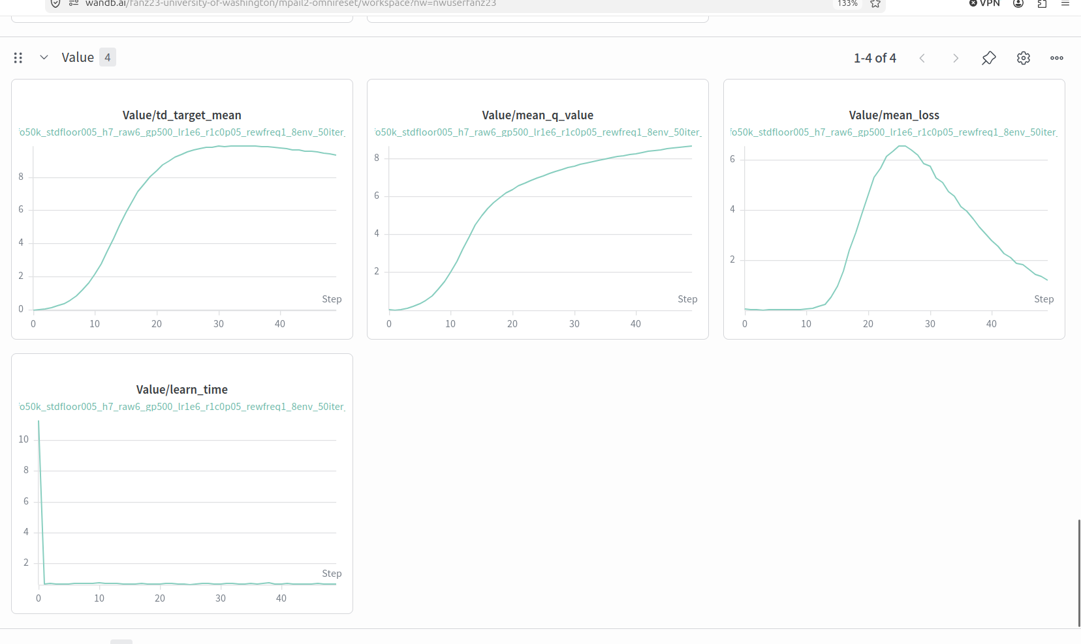
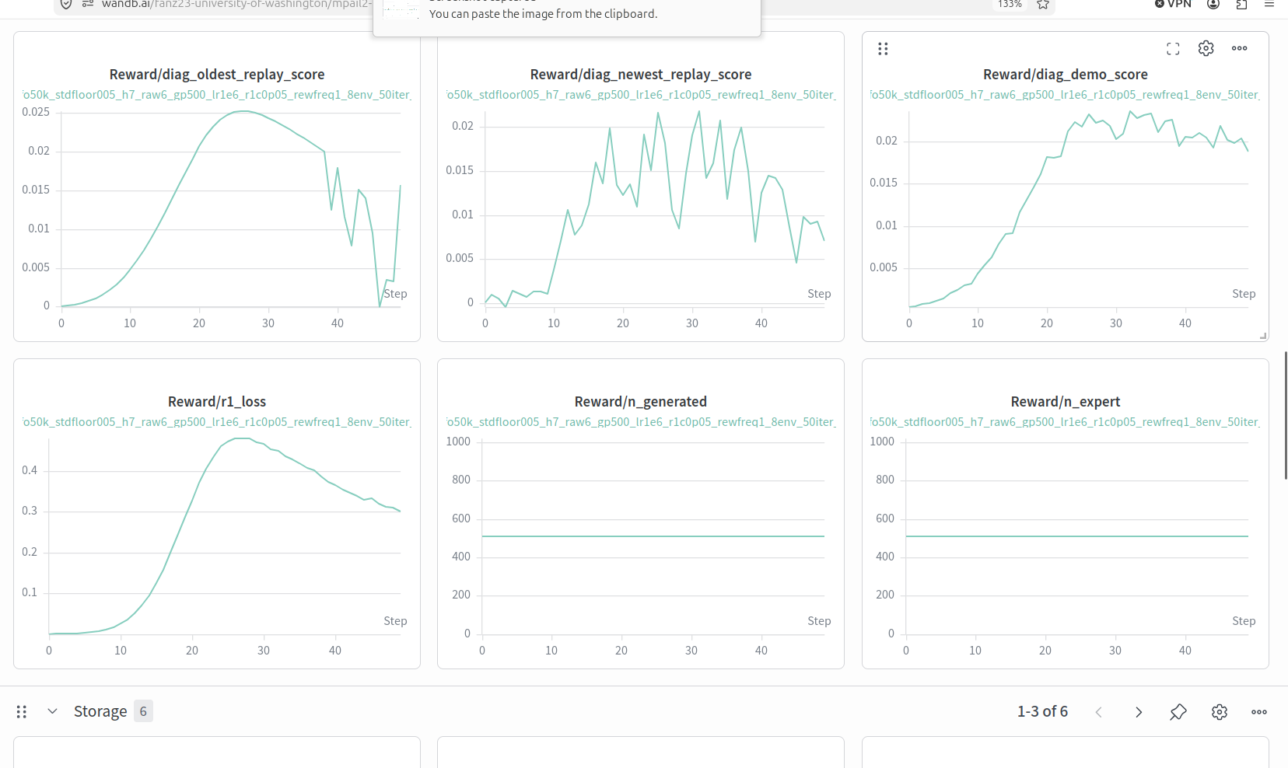
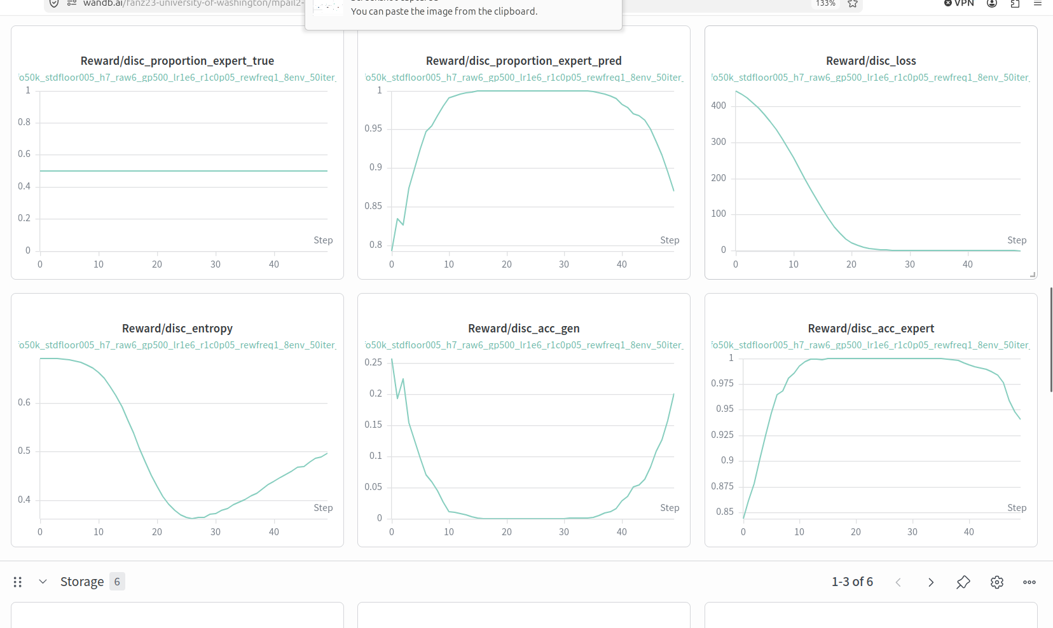
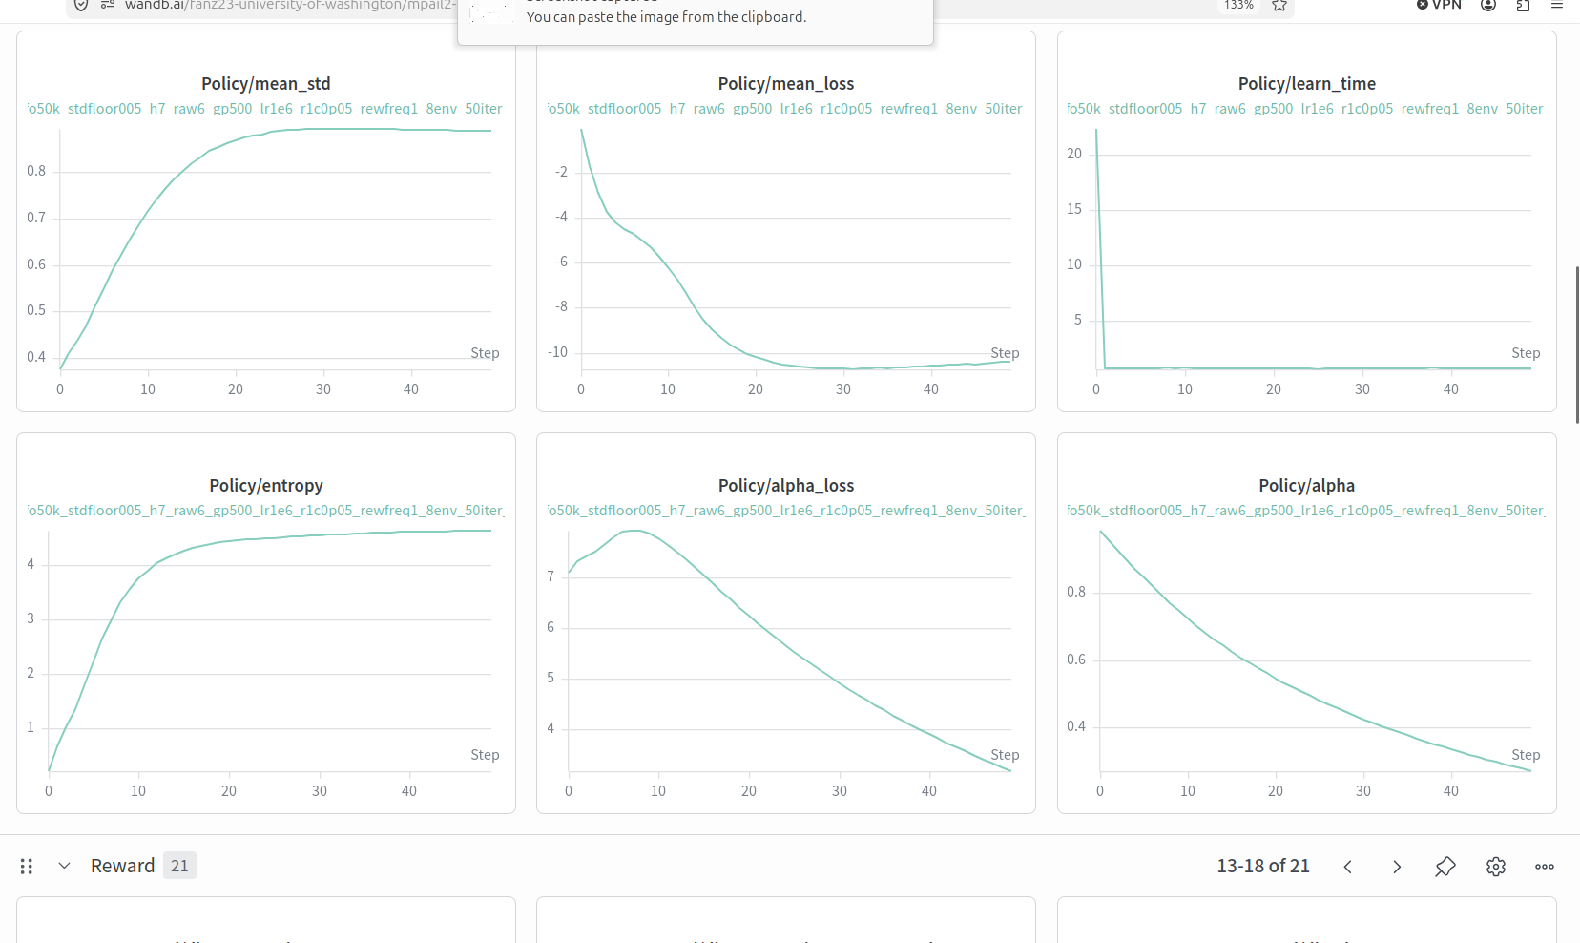
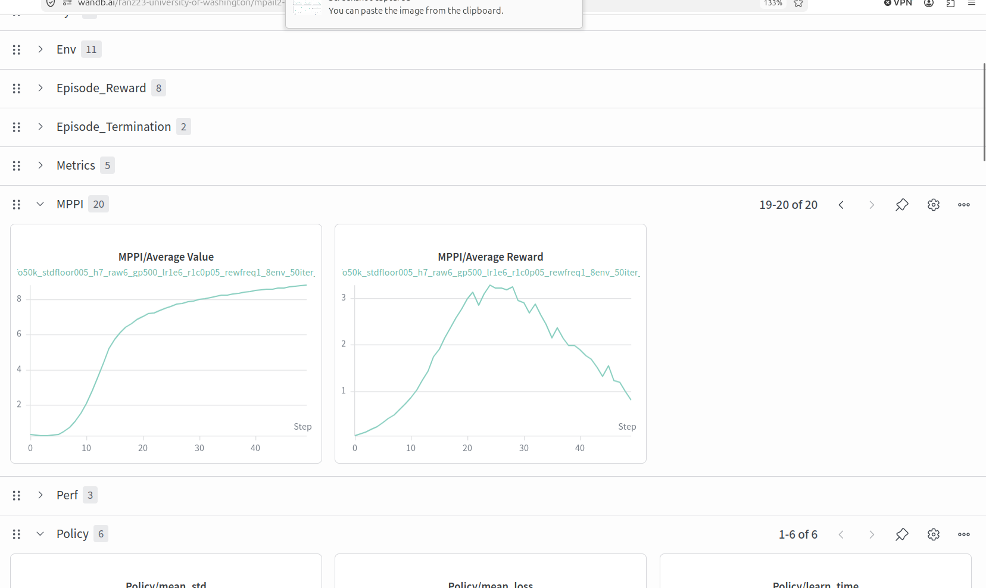
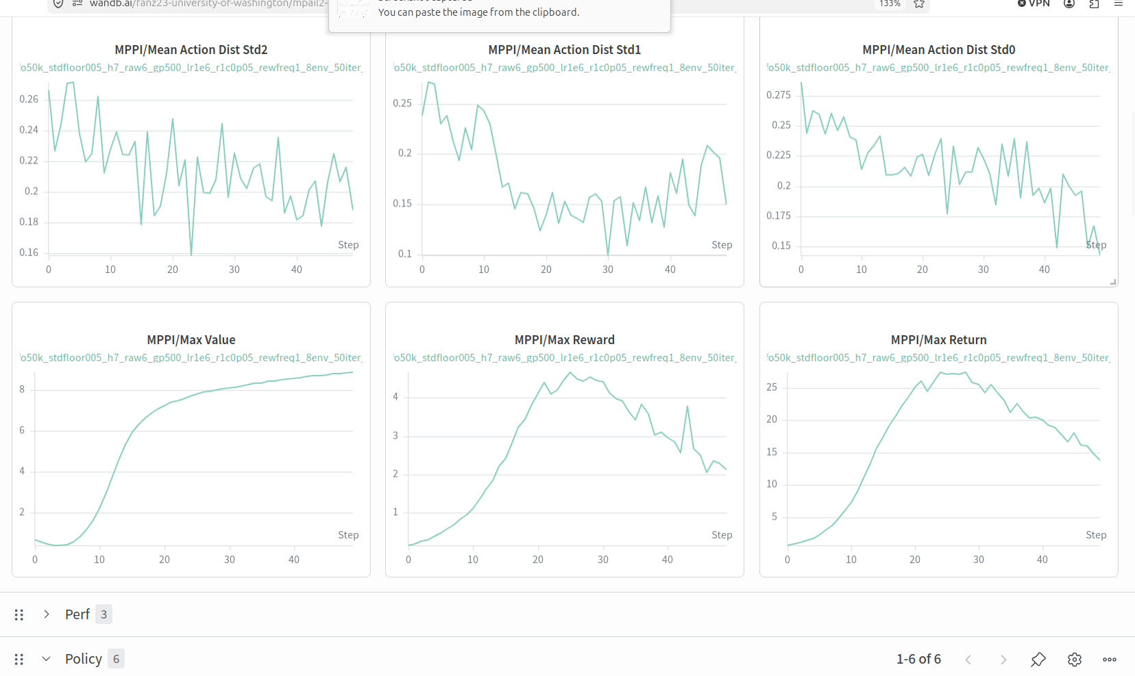
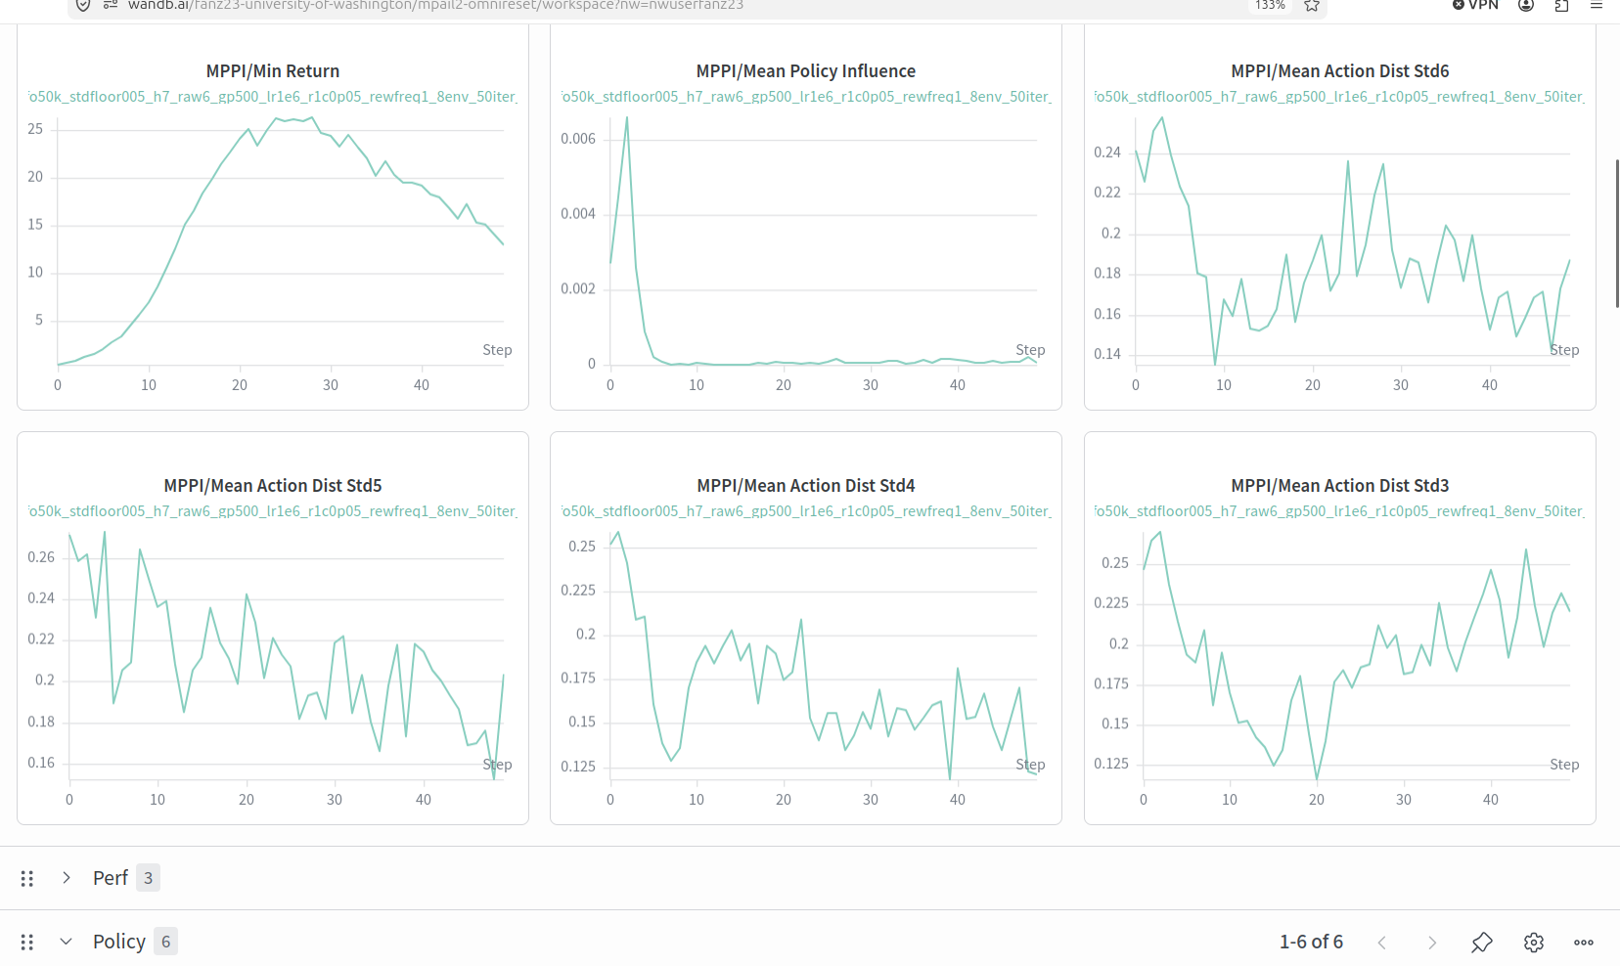
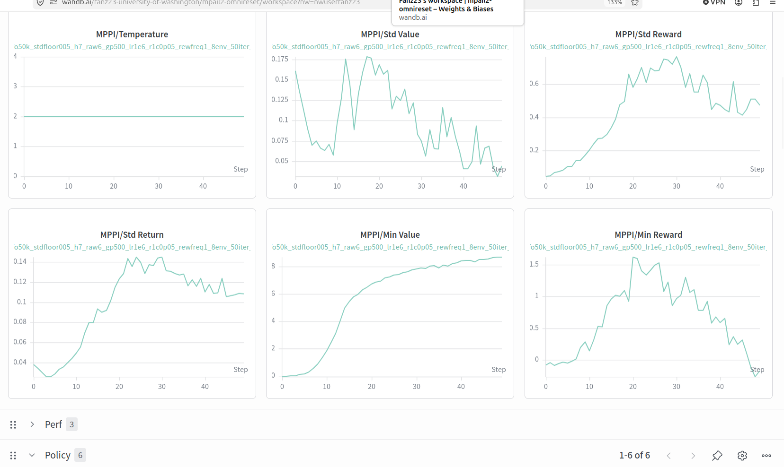
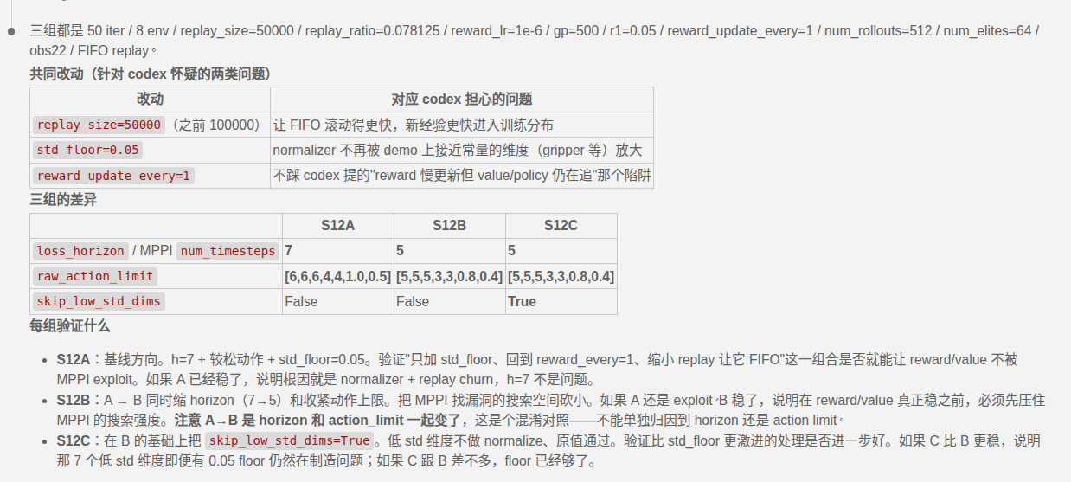
我已经跑完a了，bc严重崩溃了就不给你看了，a的这个情况证明什么，感觉也不太健康但是我找不到原因，你要结合代码算法逻辑深度解析

而且我看了a的50tier视频，动的非常非常慢动作非常非常小，几乎不可见，非常不正常，这个我也不知道是什么逻辑造成的
2:49 AM
Worked for 3m 26s
A 这组证明的核心不是“已经健康了”，而是：
FIFO bug 不是唯一根因；修好 replay 后，主要问题暴露成 MPPI/value 的静止高分 exploit。
几个最关键证据：
- Storage/replay_stored_trajs 到容量后停住，Storage/replay_age_min=0
说明 FIFO 已经在滚动，新数据确实进 replay 了。旧的“replay 满后永久训练旧数据”不是 A 这次的主因。
- Reward 没有像之前那样完全崩掉
Reward/mean_demo_reward 和 mean_gen_reward 都先升后降，但 demo 始终高于 gen；gp_gradient_mean 接近 1，disc_entropy 后期回升。说明 discriminator/reward 不是纯发散。
- 真正不正常的是：MPPI/Average Value 单调升到 8+，但 MPPI/Average Reward 25 tier 后开始掉。
这非常关键。MPPI 不是在找高 reward 的轨迹，而是在找 value 觉得高的轨迹。代码里 planner.py (line 157) 的 td_return 最后一步直接用 value 替代 reward：
rewards[..., -1] = self.value(...)
所以只要 value 对“接近当前状态/小动作状态”变乐观，MPPI 就会选静止或极小动作。
- MPPI/Mean Policy Influence ≈ 0
这说明 policy rollout 几乎没有成为 elite。实际控制基本来自 MPPI noise/CEM，不是 policy network。于是 Policy/entropy、Policy/std 升高不代表机器人真的探索，它只是 policy 学得很散，但 MPPI 不采纳它。
- 视频慢动作、小动作的直接逻辑链是：
reward/value 对小动作附近状态给高分
→ MPPI top-k elite 选小动作轨迹
→ update_plan_dist_from_elites() 把均值/std 往小动作收缩
→ 下一步又以上一步 opt_controls 为中心采样
→ 机器人越来越像“慢慢蹭/几乎不动”。
不是 raw limit 单独造成的。A 的 raw limit [6,6,6,4,4,1.0,0.5] 确实偏保守，但 MPPI/Mean Policy Influence≈0 和 Average Value↑ / Average Reward↓ 才是本质证据。
还有一个我会修的日志问题：Reward/diag_* 现在被除以 actual_updates 了，所以图上 0.02 不是原始 reward 分数。它应该和 mean_demo_reward≈2 同尺度，诊断日志目前低估了约 100 倍。
下一步方向
不要再往更小 raw limit、更短 horizon 走了。B/C 崩溃符合预期：动作更小、horizon 更短，只会让 MPPI 更难靠真实动作产生进展，更容易依赖 value 幻觉。
我建议下一步不是微调 reward freq，而是补两个诊断/约束：
- 记录真实执行动作：Action/norm、每维 normalized/raw action mean/std/max。
- 记录 dynamics action sensitivity：同一个 z 下 action=0 和 random action 预测的 next latent 差多少。
如果 action sensitivity 很小，就说明 dynamics 学成“动作不重要的 latent drift”，MPPI 自然会学静止高分。这就是现在最像的根因。
所以需要我重新跑一遍吗，你对现在MPPI/Mean Policy Influence≈0 和 Average Value↑ / Average Reward↓ 这两个严重问题的原因有什么看法吗，算法逻辑里面这个是什么原因呢？
3:04 AM
Worked for 1m 4s
不建议原样重跑 A。A 已经说明问题不在 reward_update_every=2/4，也不主要是 FIFO 了；现在的核心是 MPPI 正在被 value 带进“静止高分”的局部解。
两个现象怎么连起来
MPPI/Mean Policy Influence≈0 的意思是：MPPI 采样里有一部分来自 policy network，但这些 policy proposal 几乎没有进入 elite。代码在 sampling.py (line 245) 把 noise rollout 和 policy rollout 拼起来；然后 planner.py (line 277) 只按 return 选 top-k。Influence≈0 就是 policy 的轨迹分数打不过 noise/CEM 轨迹，实际控制基本不是 policy 在主导。
Average Value↑ / Average Reward↓ 更严重。MPPI 的 return 里，前面步是 reward，但最后一步被 value 替代：
rewards[..., -1] = self.value(...)
所以它会选“短期 reward 下降、但终点 value 很高”的轨迹。A 的曲线就是这个：reward 25 tier 后掉，value 继续涨。视频慢动作/小动作就很像 value 学会了给“几乎不动、保持当前安全状态”的 latent 高分，MPPI 于是选择小动作，因为这类轨迹终端 value 高、风险低、还不容易触发异常。
算法逻辑里的根因
这是 model-based imitation 很典型的闭环问题：
- reward 只区分 demo transition 和 learner transition，不直接奖励“动作幅度/任务进展”。
- value 用 bootstrapped target 学：
Q(s,a) = r + gamma * V(model_rollout(policy(next_s)))
- policy 又用 value 更新，去找高 Q 的动作。
- MPPI planning 再用 learned dynamics + reward + value 排序 rollout。
一旦 value 对某类状态过乐观，policy/MPPI 都会追它；而这些状态往往是 replay 里大量出现的“没成功但也没坏”的慢动作状态。于是算法不是不会优化，而是在优化一个假的高分盆地。
我现在最怀疑三件事，按优先级：
- value overestimation / terminal value dominate
MPPI 里 terminal value 太强，而且 planner 用 return_type='avg'，不是 ensemble min。value 一乐观，MPPI 就吃它。
- dynamics 学到 action sensitivity 太弱
如果 latent dynamics 觉得不同 action 造成的 next latent 差别很小，那么大动作没有预测收益，MPPI 更偏向小动作/稳定轨迹。
- policy proposal 不进入 elite
policy influence≈0 表明 policy 学出来的 proposal 对 MPPI 没帮助，甚至被 MPPI 排斥。后面 policy entropy/std 升高也没意义，因为 planner 不采用它。
所以不是“再跑一遍 A”。下一步应该跑一个有诊断的短实验：
- log 实际执行动作 Action/norm, Action/raw_norm, 每维 mean/std/max。
- log Q(action=0) vs Q(executed action) vs Q(random/demo-like action)。
- log dynamics sensitivity：同一个 z 下 ||f(z,a)-f(z,0)||。
- 把 planner terminal value 临时改成 ensemble min 做 50 tier 对照，减少 value exploit。
如果这个对照里动作变大、Average Reward 不再和 Average Value 分叉，就基本坐实：问题是 value terminal optimism，不是 reward freq，也不是 fulltask 长度。
好的，就按照你说的做，你直接帮我来跑
3:12 AM
Worked for 5m 53s
已经帮你跑起来了。
S15 正在跑，真实训练进程 PID 是 31283。
Run 目录是 S15 log dir，启动日志在 launcher log。
这次不是重跑 A，而是按我们刚才判断的核心问题来验证：
- planner_cfg.value_return_type=min：MPPI terminal value 从 ensemble avg 改成 min，降低 value 高估被 exploit 的机会。
- h=7、raw_action_limit=[8,8,8,5,5,1.25,0.5]、std_floor=0.03。
- 保留 reward_update_every=1、FIFO replay、reward diagnostics。
- 新增诊断日志：Action/*、ValueDiag/q_zero_mean、ValueDiag/q_exec_mean、ValueDiag/q_rand_mean、Dyn/action_sensitivity_*。
当前日志已经进入训练：
[iter 0/50] fps=36 rew=-1.5837 ep_ret=-1.584 succ=0.000 done=8 abn=1 to=7 disc_demo=-0.082 disc_gen=-0.103 dyn_loss=1.6983
你重点看这几个指标：
- MPPI/Mean Policy Influence：如果还是接近 0，说明 policy proposal 仍然完全没被 planner 采纳。
- MPPI/Average Value vs MPPI/Average Reward：如果 value 还涨、reward 还掉，说明 value exploit 仍存在。
- Action/raw_norm 和 Action/env_norm：验证视频里“动作几乎不可见”到底是不是实际动作幅度被压小。
- ValueDiag/q_zero_mean 对比 q_exec_mean/q_rand_mean：如果 zero-action Q 明显偏高，就基本坐实“不动策略被 value 奖励”。
- Dyn/action_sensitivity_exec_vs_zero：如果很低，说明 learned dynamics 对动作不敏感，MPPI 怎么采样都像在同一个状态附近打转。
Edited 6 files+122-2
Undo
Review
mpail2/configs/cfgs.py
mpail2/configs/defs.py
mpail2/planner.py
Show 3 more files
3:17 AM
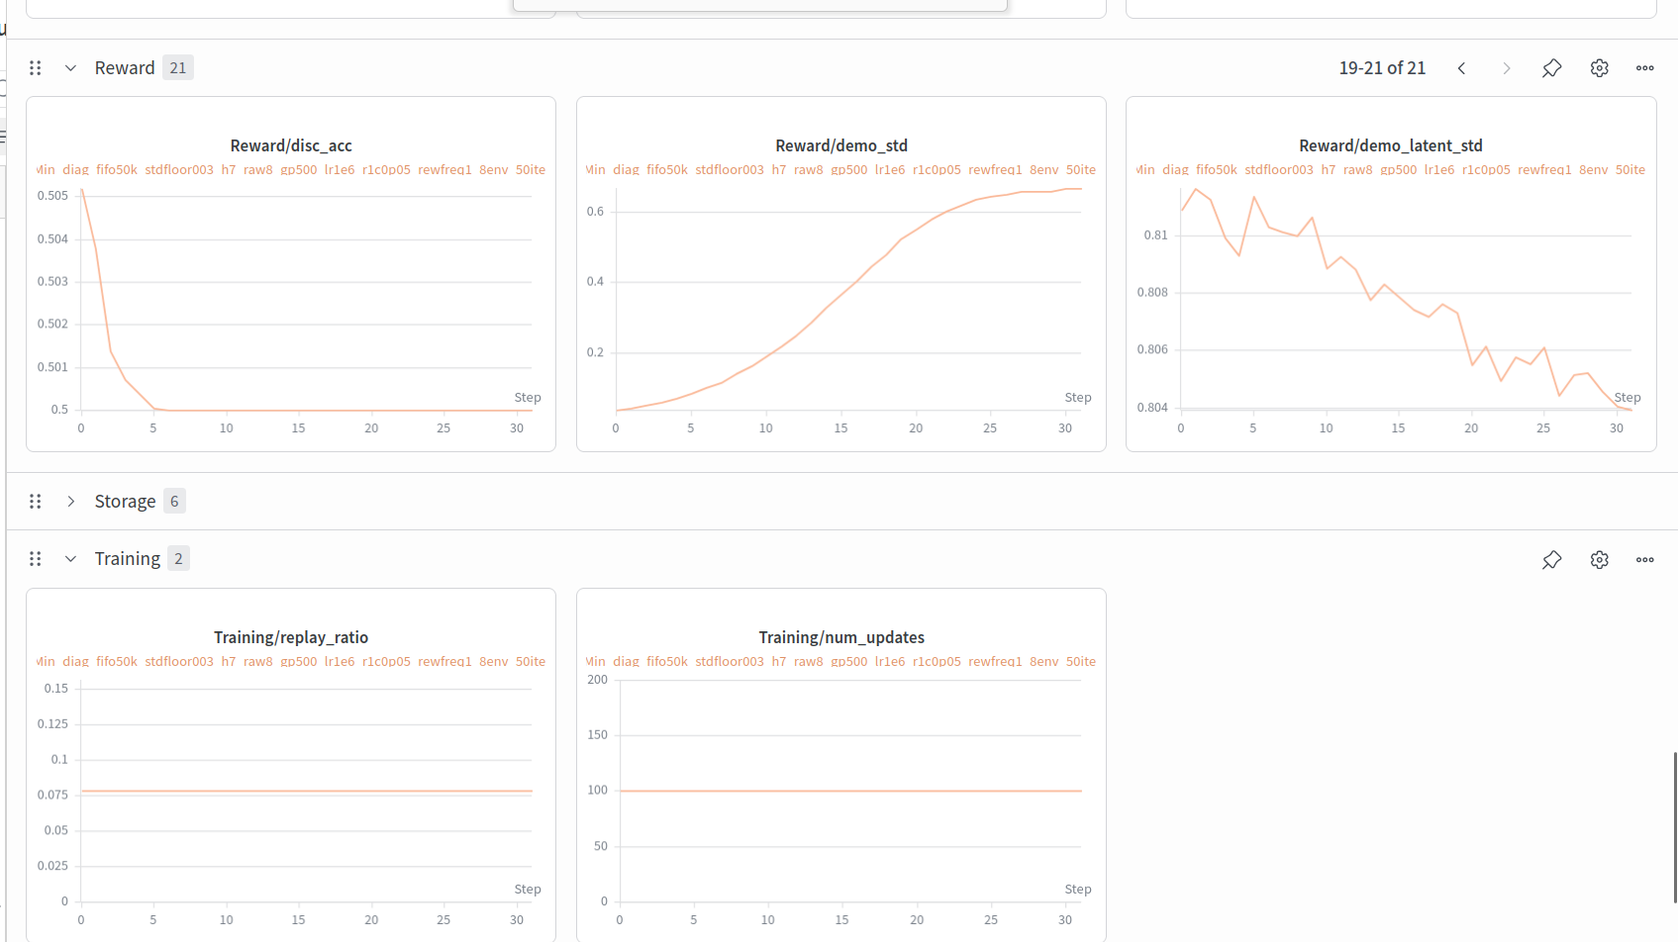
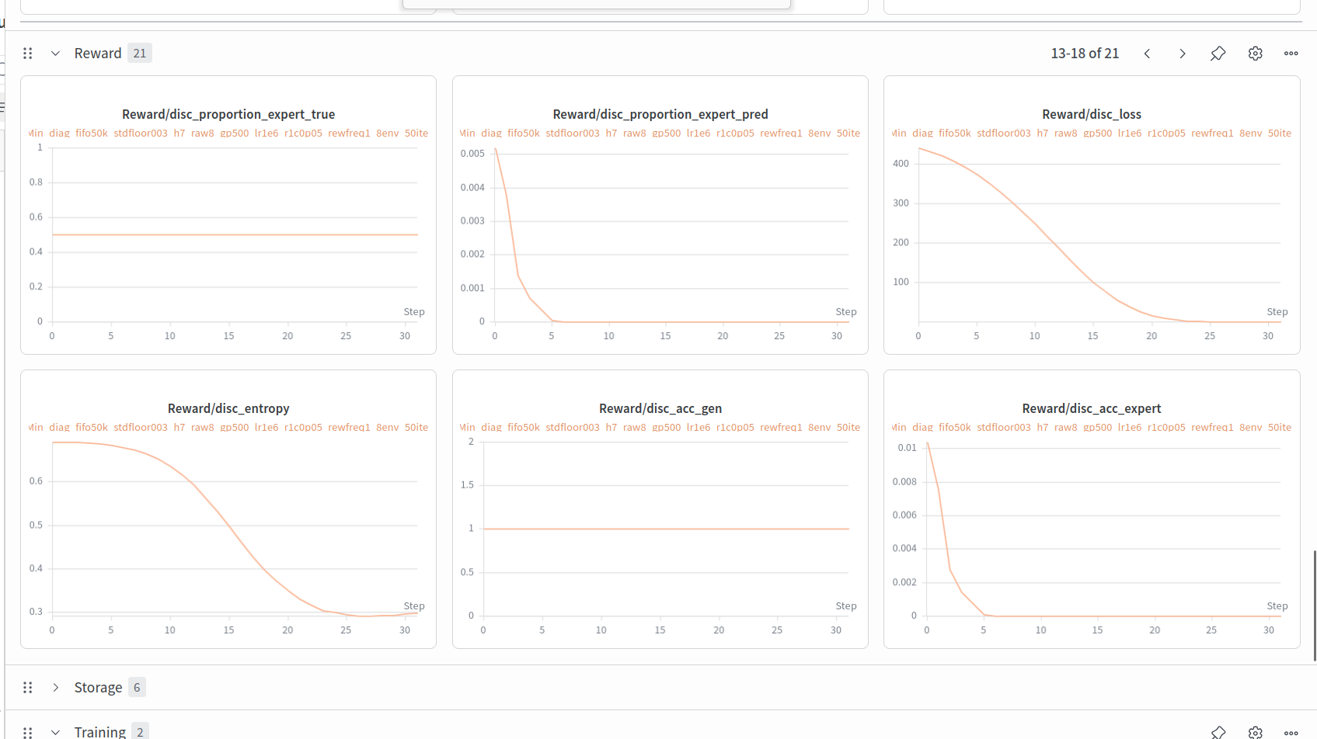
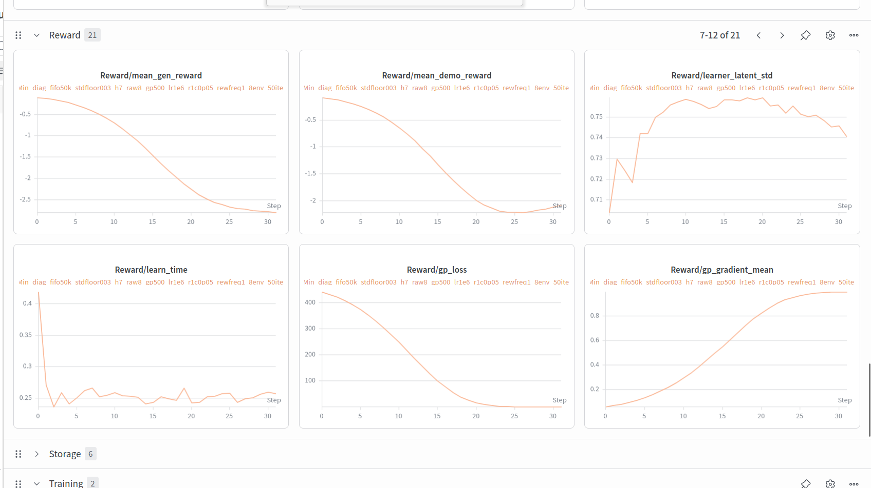
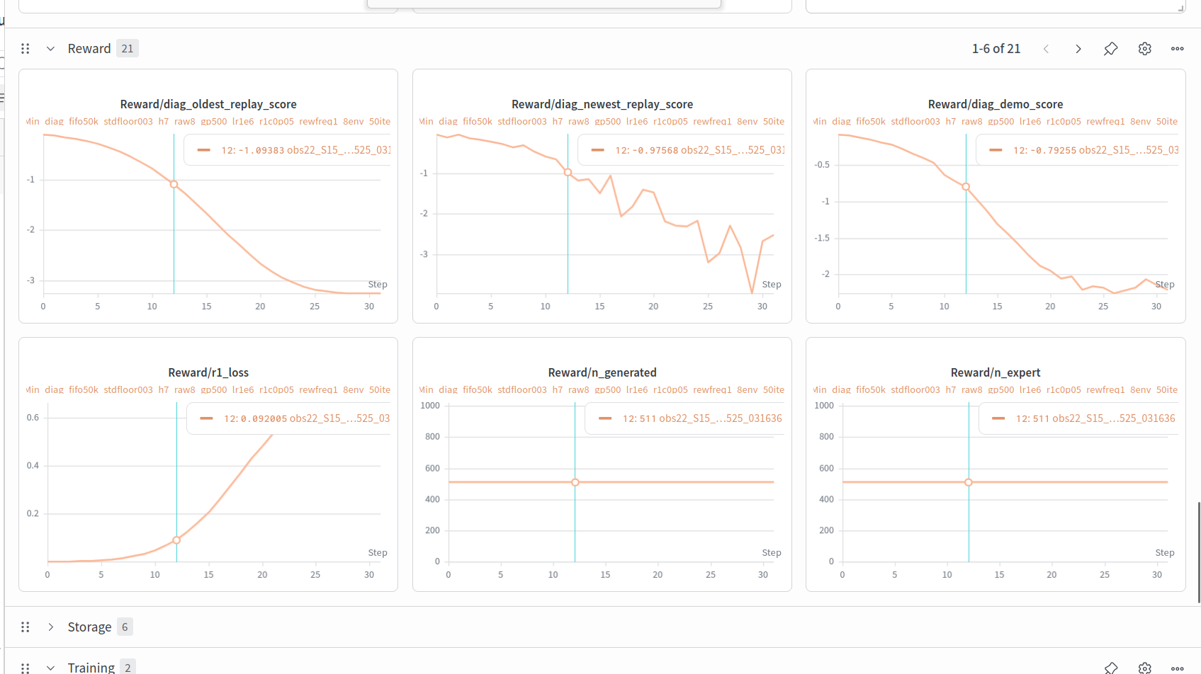
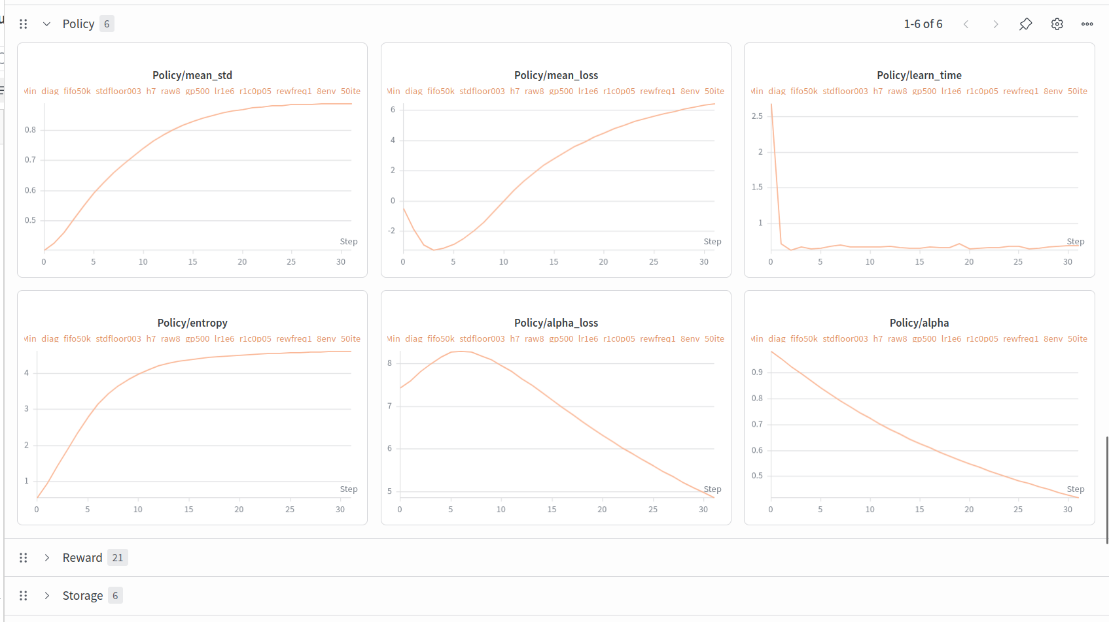
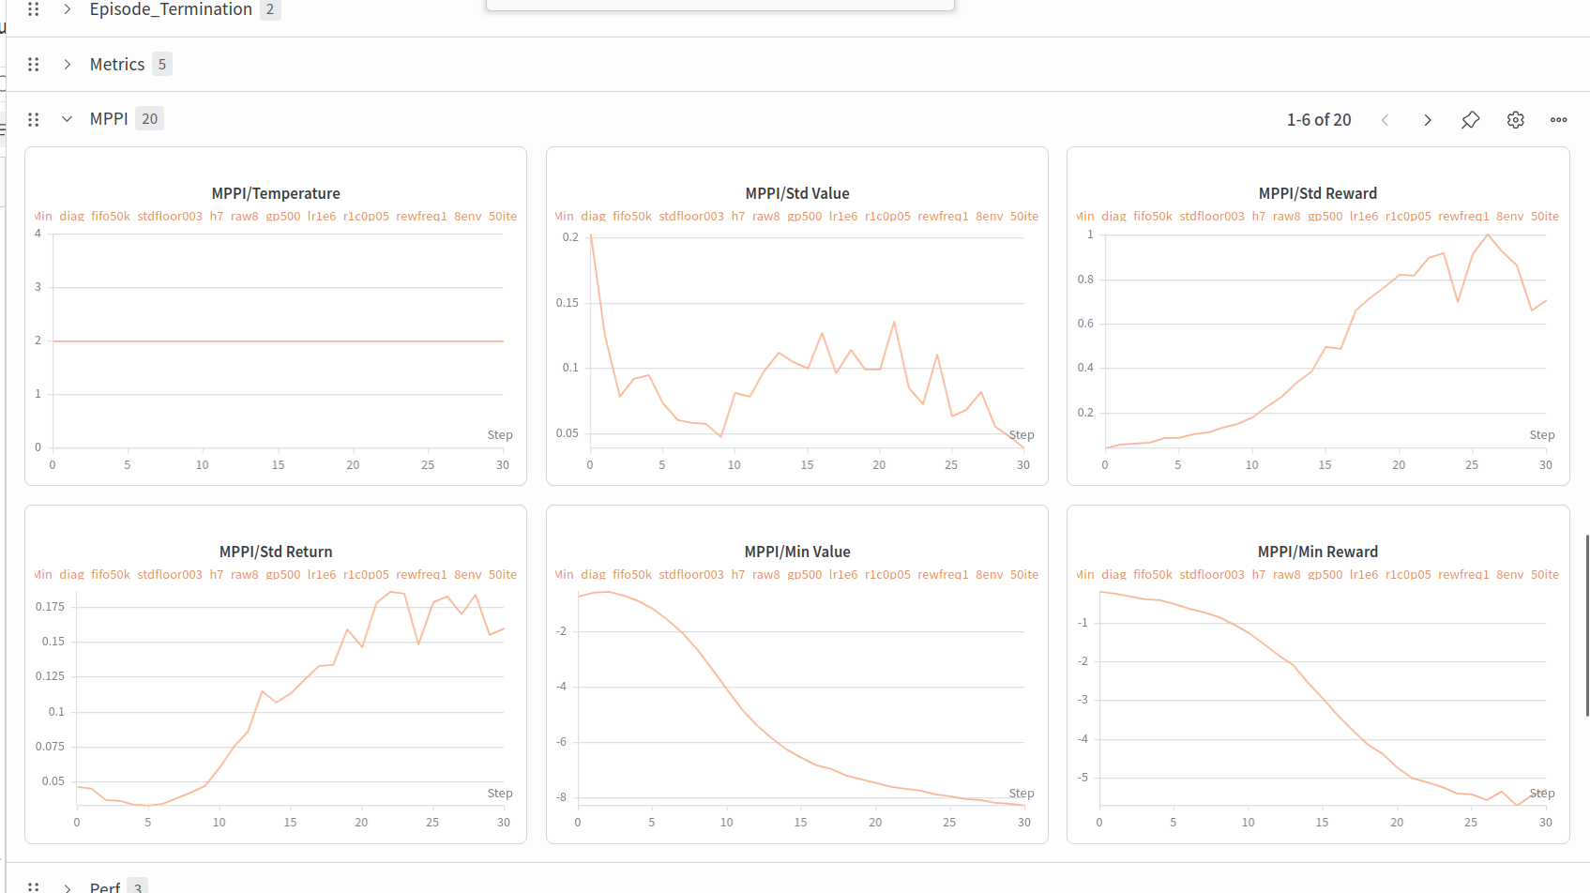
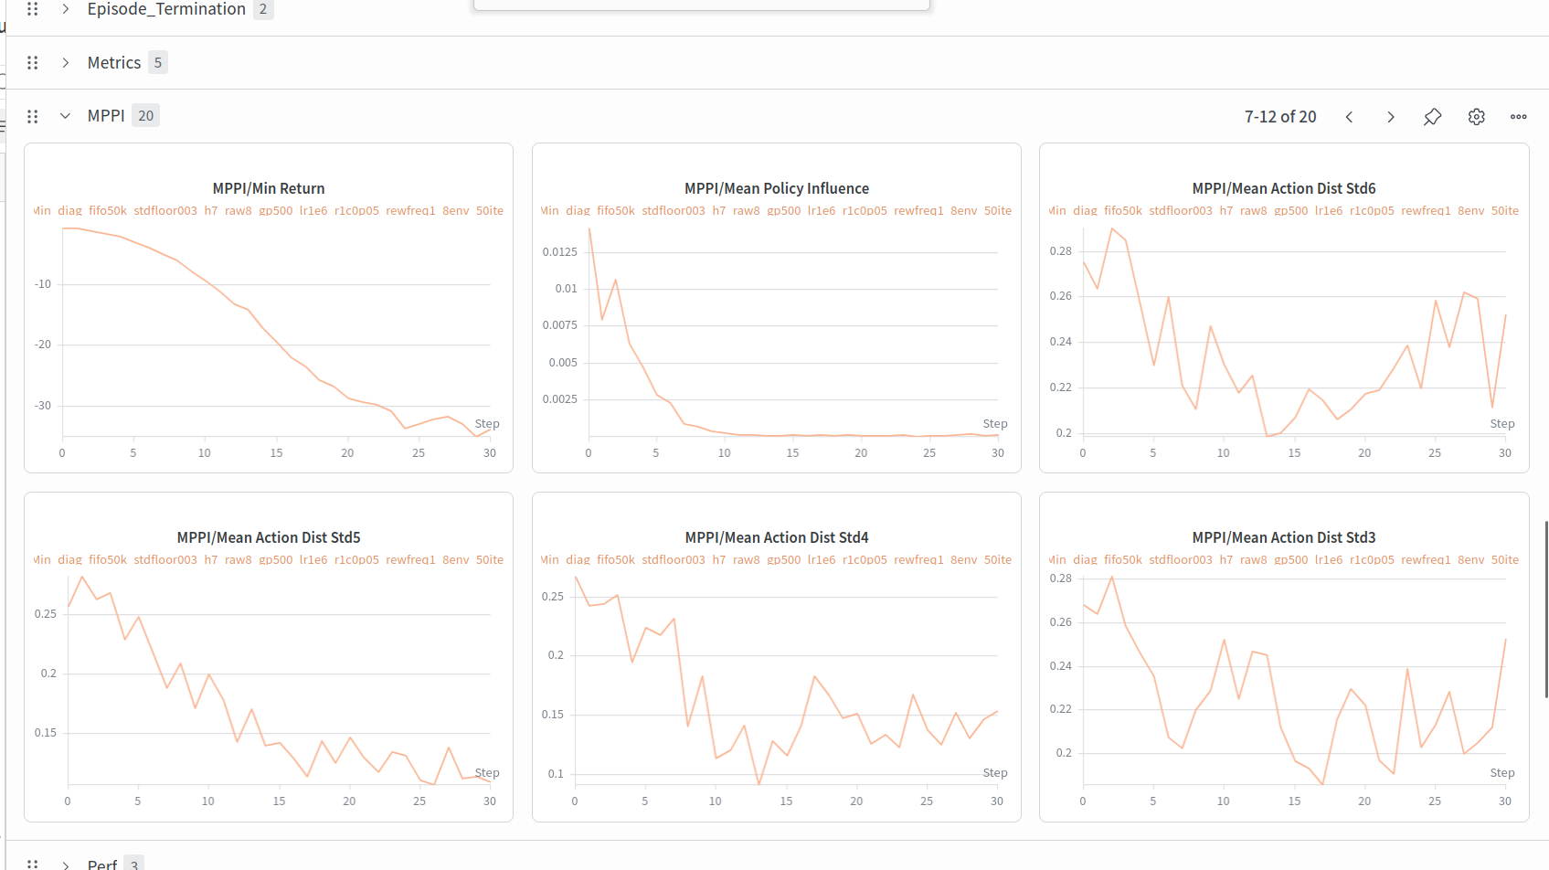
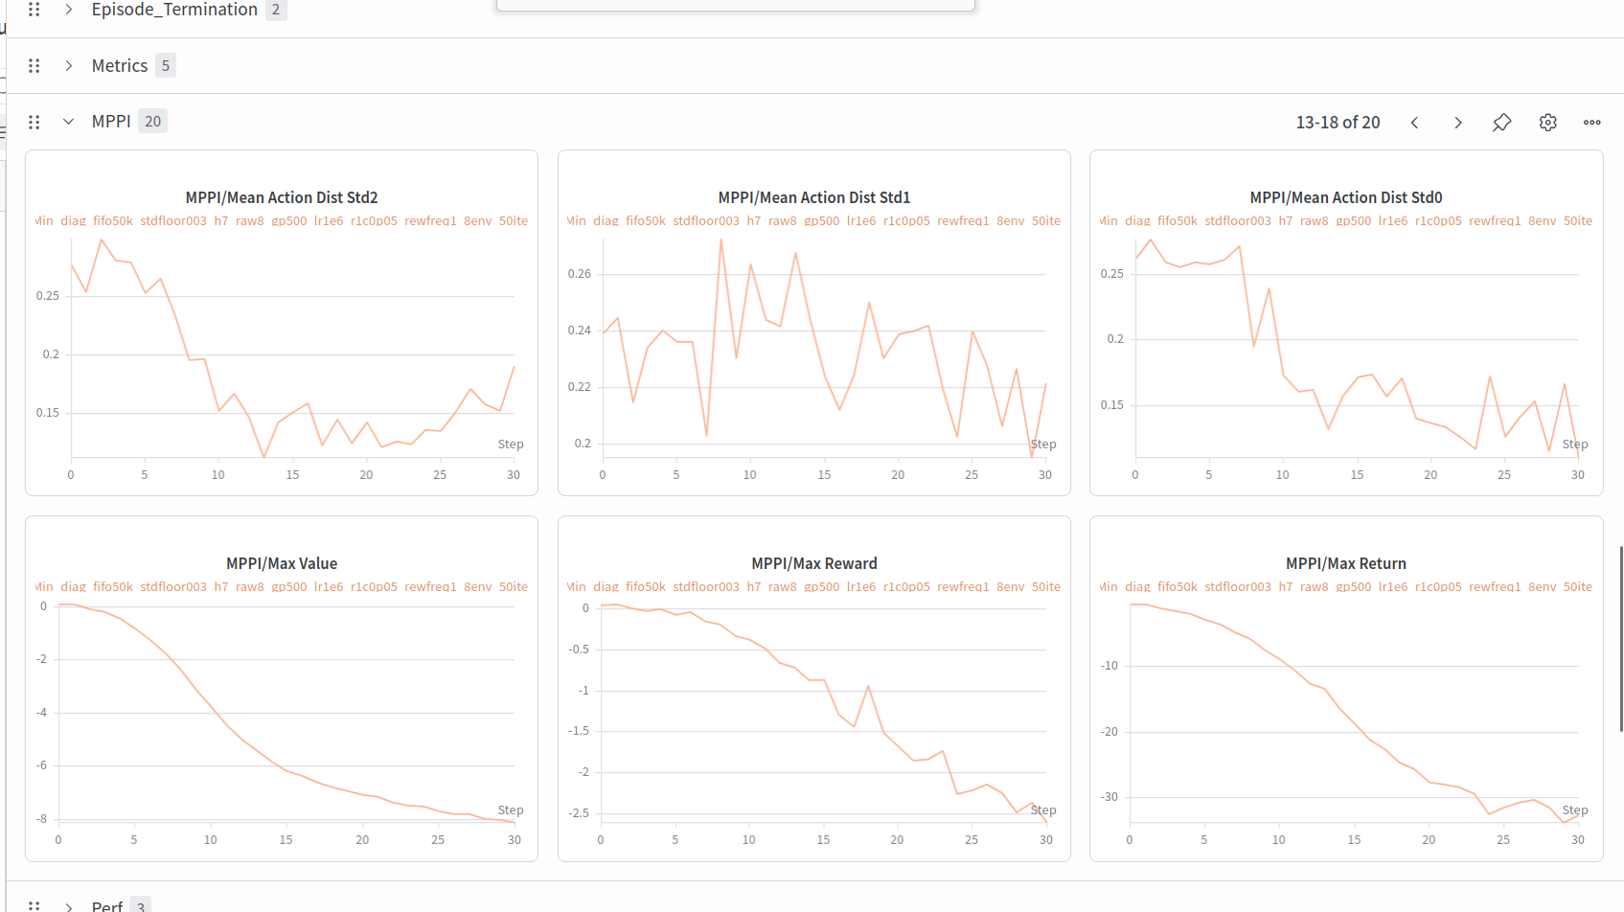
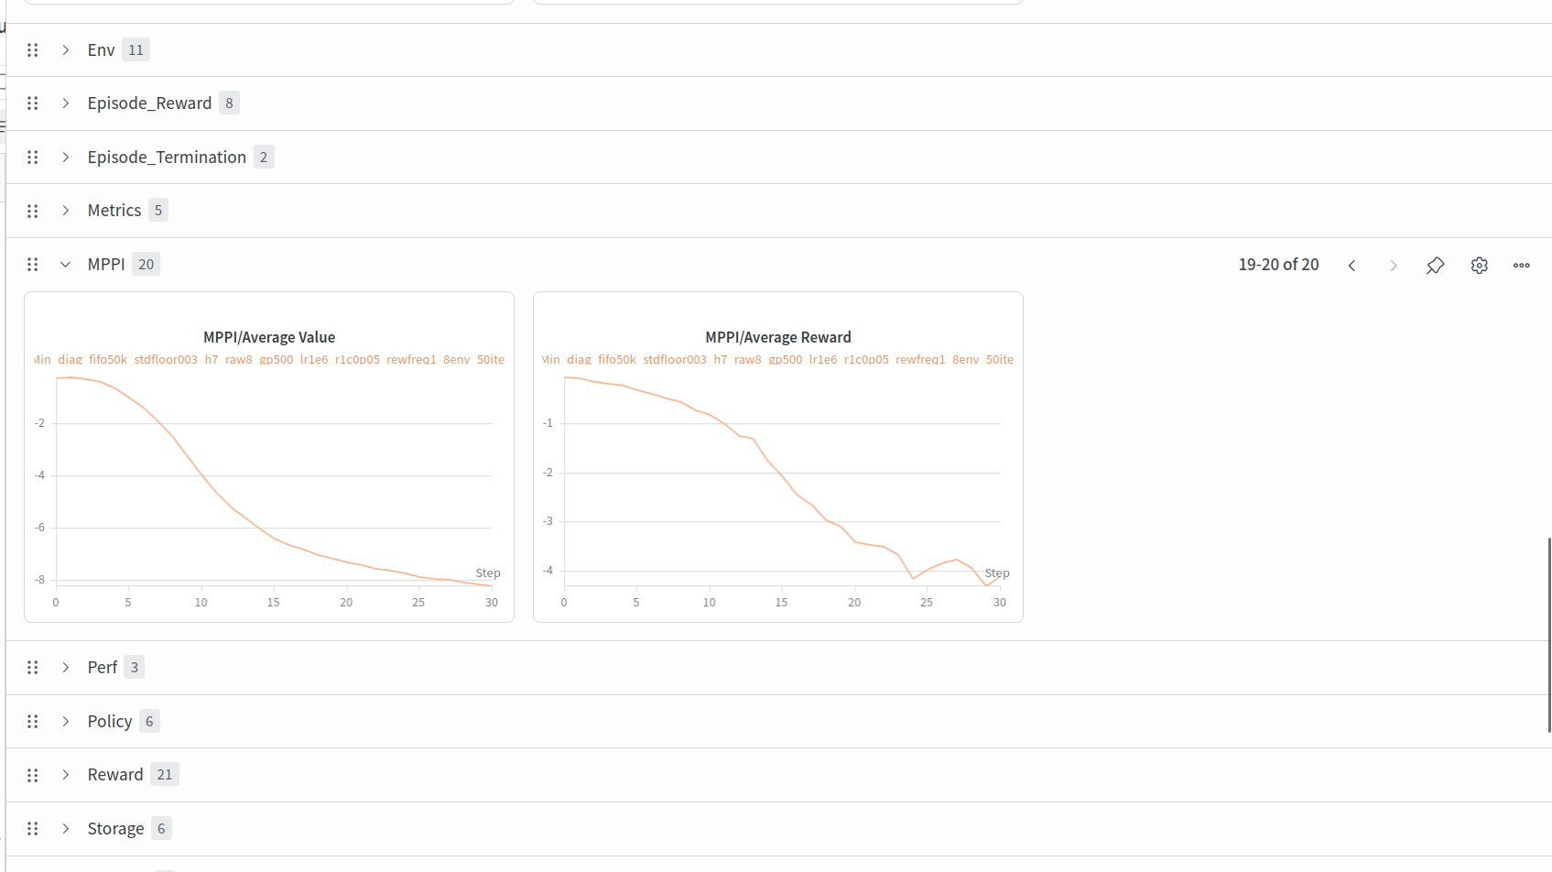
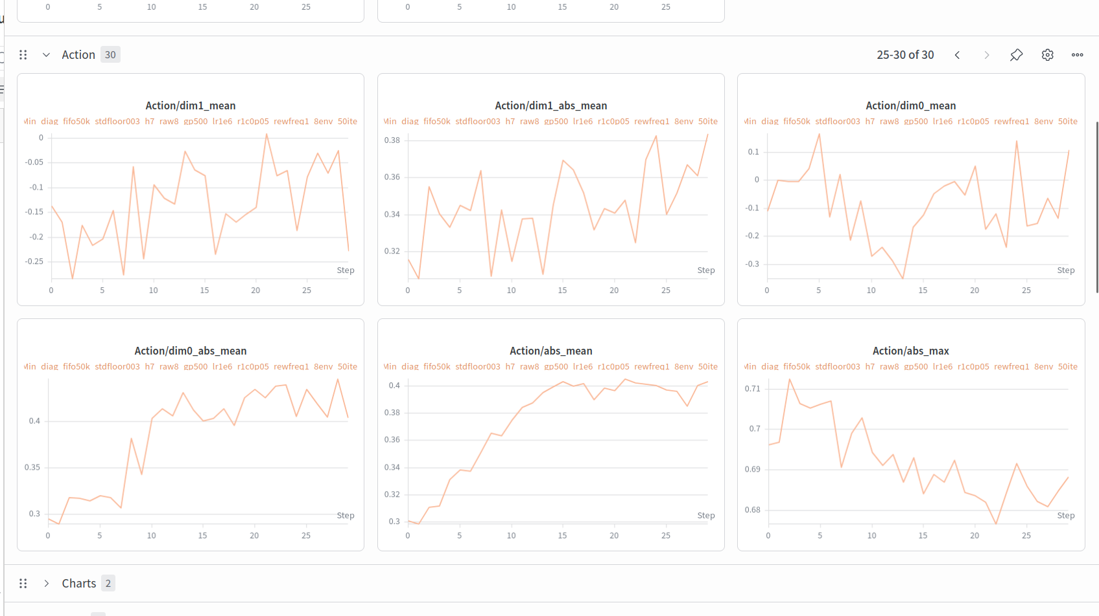
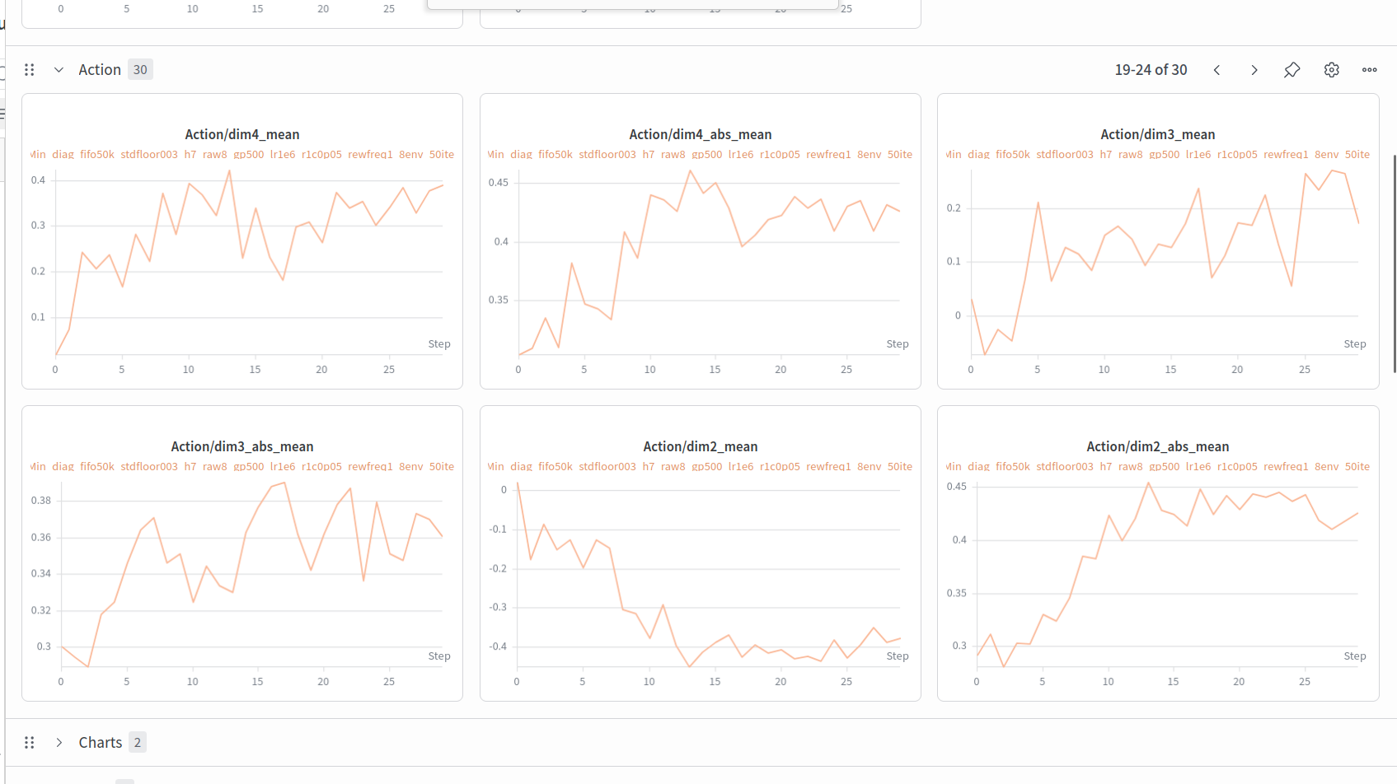
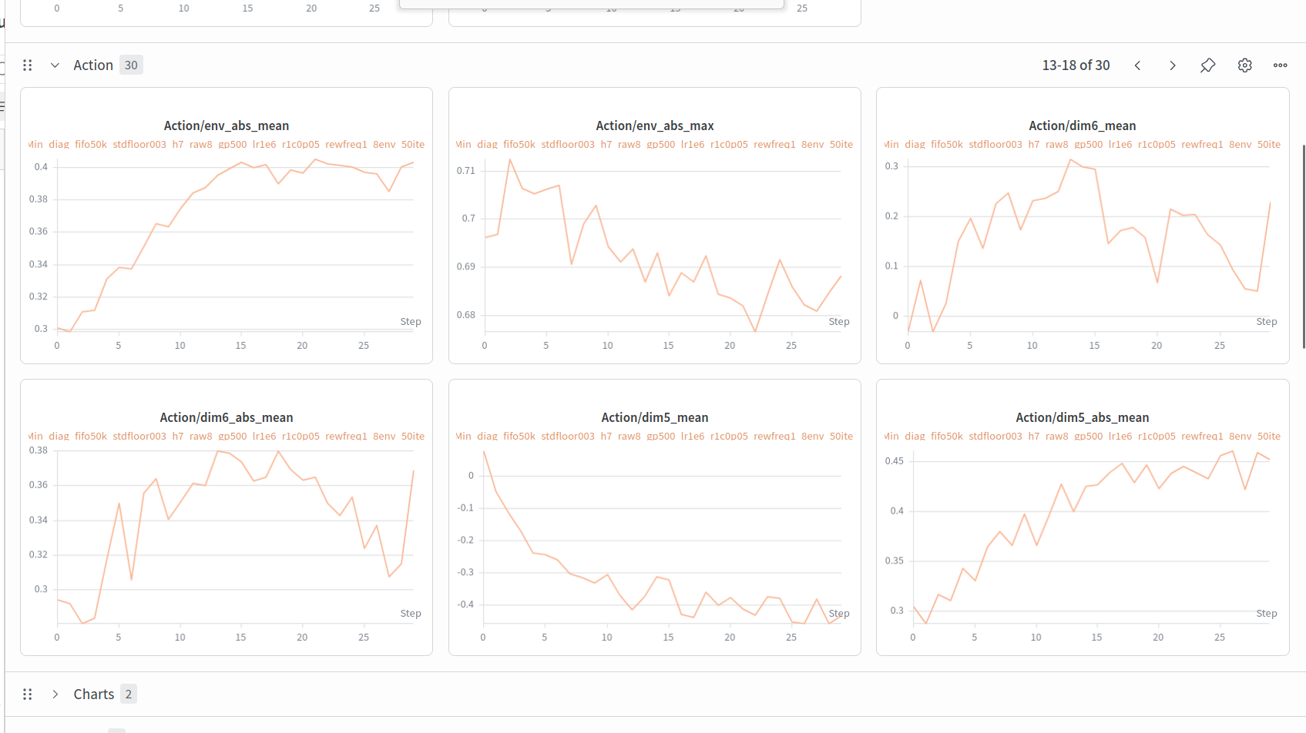
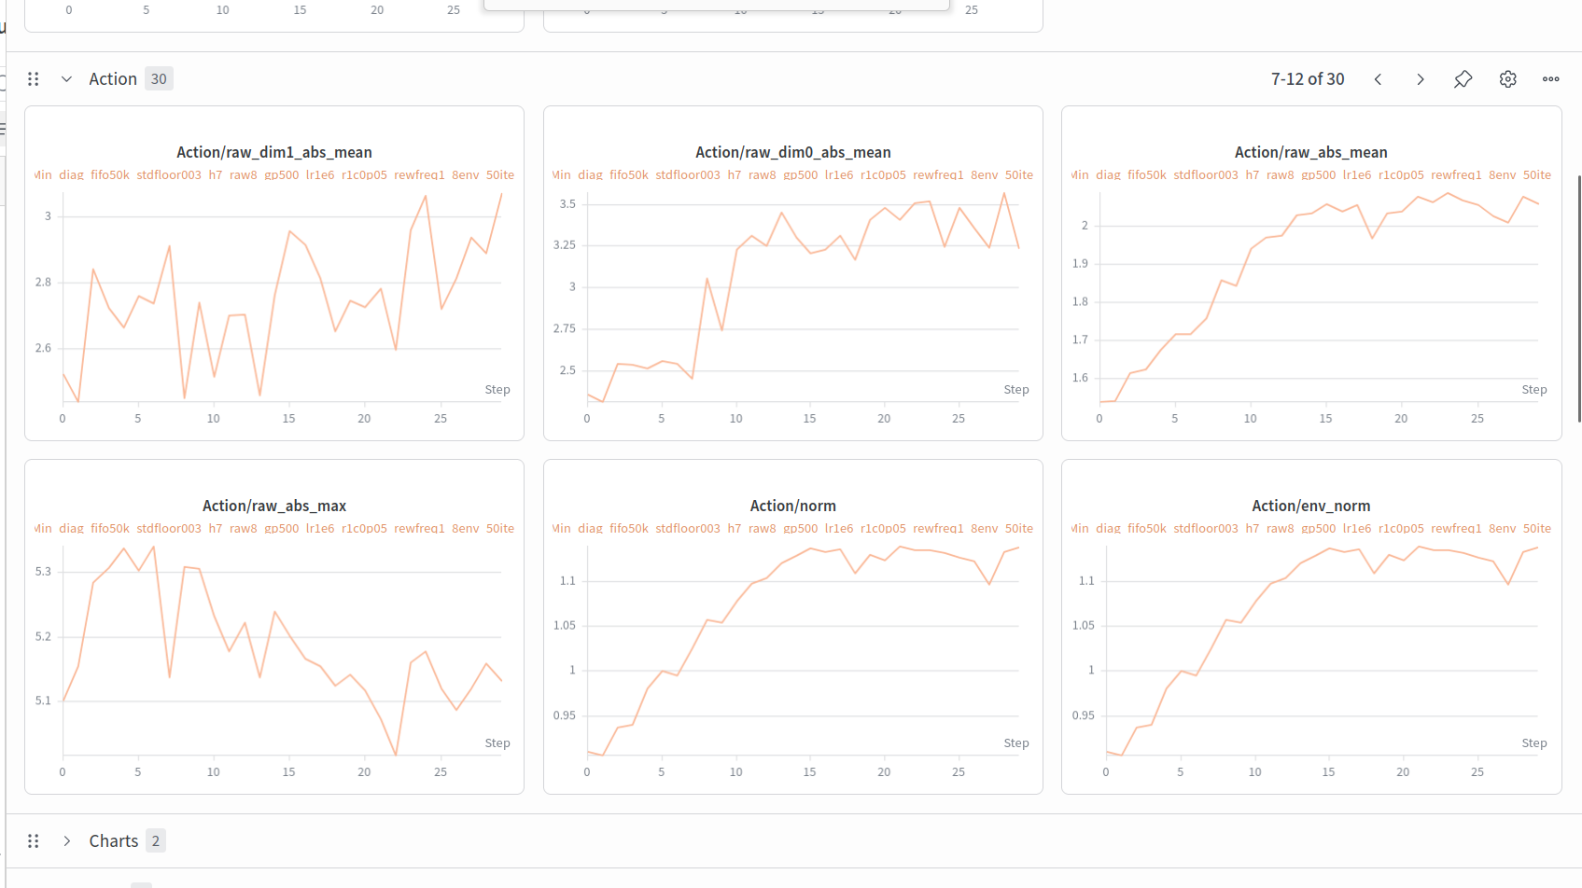
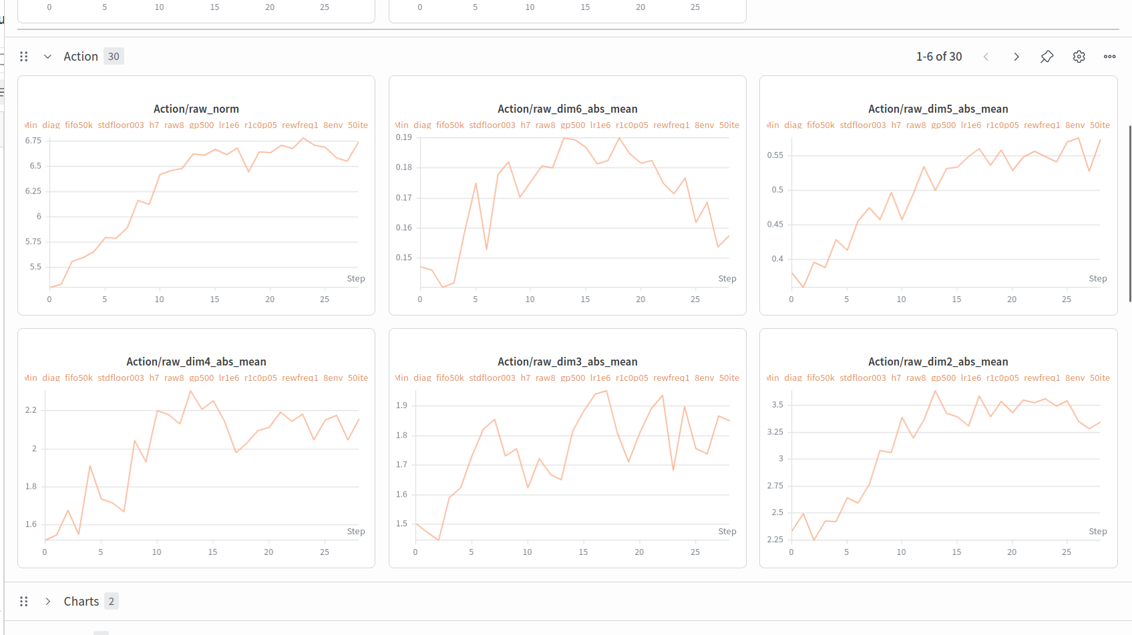
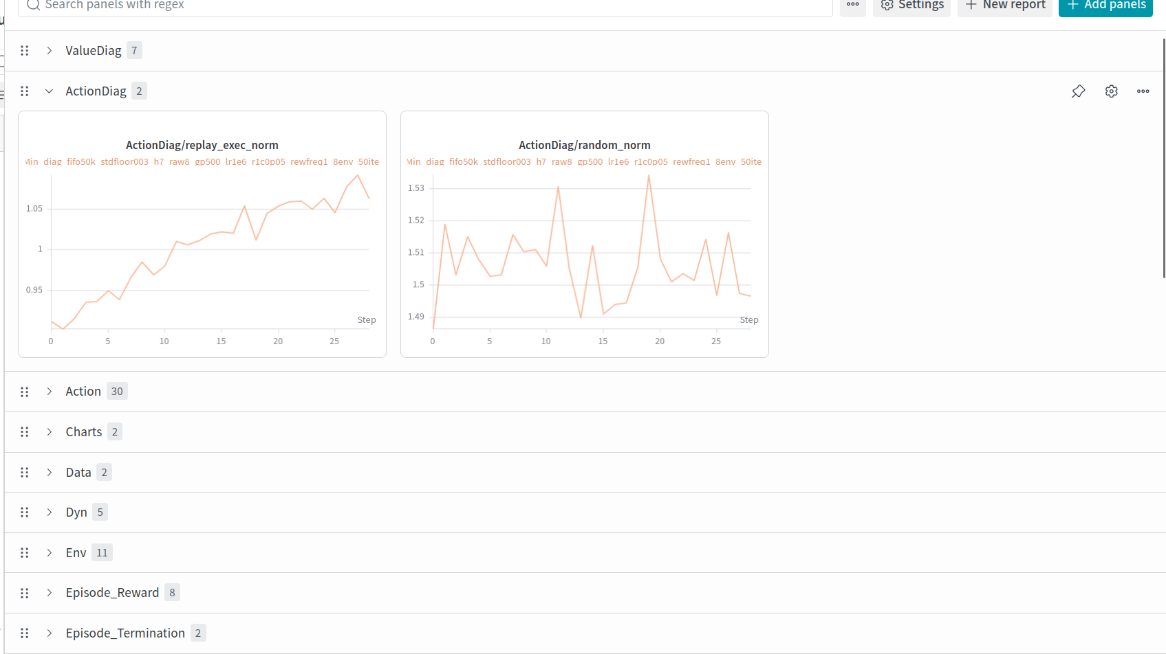
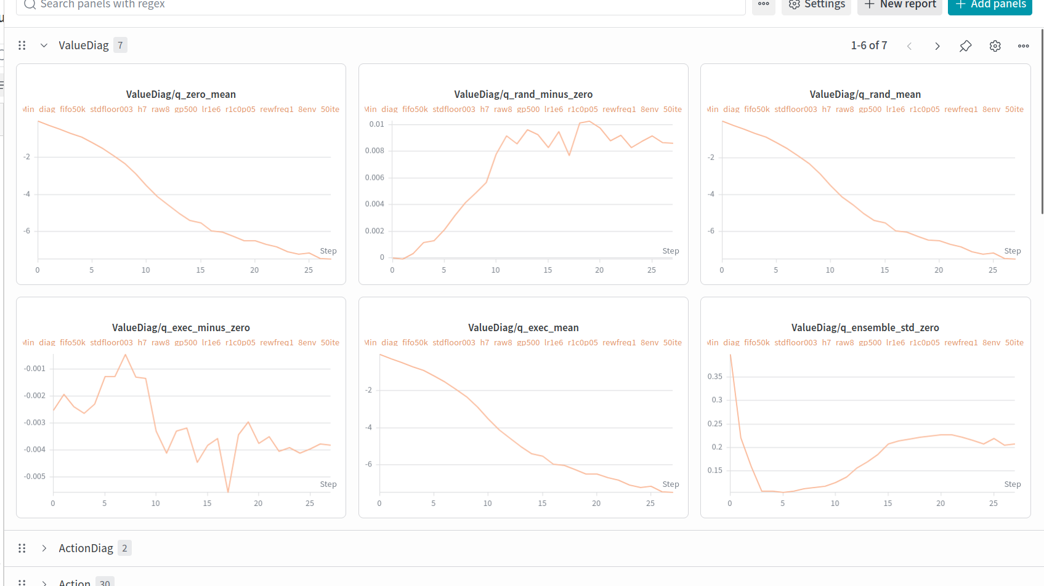
不用接着跑了这次效果非常不好，但是从log里面你能获得有用的信息吗
3:33 AM
Worked for 4m 55s
我已经把 S15 停掉了，没有残留训练进程。
这次 log 很有用，而且结论挺明确：问题不是单纯 “ensemble avg value 高估导致不动”。我把 terminal value 改成 min 以后，MPPI/Average Value 和 Value/mean_q_value 都一路变得更负，MPPI/Average Reward 也一路变差。也就是说，保守 value 没有救回来，反而证明更根本的问题在 reward/value/policy 三者的训练信号已经坏掉了。
最关键的现象：
- Reward/disc_proportion_expert_pred = 0，disc_acc_gen = 1，disc_acc_expert = 0
这说明 discriminator/reward 基本在把所有东西都判成 generated，包括 demo。Reward/mean_demo_reward 和 mean_gen_reward 都一起往负数掉，只是 demo 稍微没那么差。这不是健康的 imitation reward。健康状态应该是 demo reward 相对高、gen reward 相对低，而不是两边一起塌成负值。
- Reward/diag_demo_score 从接近 0 掉到约 -2，newest replay 掉到约 -3
这个诊断特别关键：reward 网络不是只讨厌 agent，它连 expert demo 也越来越讨厌。于是 value 的 TD target 必然越来越负，policy/MPPI 得到的训练信号就是“所有未来都很差”。
- MPPI/Mean Policy Influence 很快掉到接近 0
代码里这个值来自 planner.py (line 324)，意思是 MPPI 最终权重里 policy proposal 占多少。接近 0 说明 learned policy 采样完全不被 planner 选中，控制主要由 MPPI/CEM 噪声分布决定。也就是说 policy 学出来的东西没有进入实际执行闭环。
- Action/raw_norm 反而从约 5.3 涨到 6.7，Action/env_norm 也在涨
所以视频里的“慢、几乎不可见”不是因为代码实际输出了接近 0 的动作。更像是动作数值很大，但对任务状态无效：可能动作方向/尺度/控制器映射不对，或者 MPPI 选的是会让 latent reward/value 看起来“没那么坏”的动作，但物理上没有产生有效接近/插入。
- ValueDiag/q_exec_minus_zero 约为负，q_rand_minus_zero 只有很小正值
这也很有信息：value 并没有明显觉得当前 executed action 比 zero action 好。也就是说 critic 没学到“执行某些动作能推进任务”，它基本只在学一个随 reward 整体下沉的坏势函数。
本质判断：现在失败链条是
reward discriminator 退化为几乎全判 generated -> demo/gen reward 一起负漂移 -> value TD target 全面变负 -> MPPI 用 learned reward/value 评估时只是在一堆坏轨迹里选相对不坏的噪声动作 -> policy influence 归零 -> 行为看起来无效。
所以接下来不要再优先调 horizon / raw action limit / value avg-vs-min 了。最该查的是 reward 训练本身：label/sign、reward 输出是否需要 centering/normalization、GP/R1 是否把 reward 压成全负、以及 demo/replay latent 分布是否因为 encoder/normalizer 导致 reward 无法稳定区分。这个 S15 基本把方向从“MPPI value exploit”推进到了“reward 学习目标退化”。

所以接下来应该怎么做啊？
3:44 AM
Worked for 1m 22s
下一步不要再跑完整训练了。现在最该做的是 先把 reward 标定问题单独拆出来，因为 S15 已经说明：planner/value/policy 都是在吃一个绝对值不断负漂移的 reward。
我建议按这个顺序做：
1. 先做 reward centering / reward shift 诊断
现在 update_reward() 是 WGAN 形式：
loss = -demo_reward.mean() + gen_reward.mean()
这个目标只关心 demo - gen 的差，不关心整体加一个常数。也就是说 demo=-2、gen=-3 在 WGAN 看来是“能区分”的，但对 MPPI/value 来说，所有 reward 都是负的，TD target 就会一路往负数滚。
所以 S15 里 disc_acc_expert=0 不只是分类失败，更重要的是 reward 的绝对零点漂了。
下一步要加两个可撤回选项：
- 只用于 planner/value：reward_center = reward - running_demo_reward_mean
- 或更稳一点：reward_center = reward - 0.5 * (demo_mean + gen_mean)
这不是改算法核心，是 reward calibration。WGAN/AIRL 类 reward 本来就有 reward shaping/constant ambiguity，直接把 raw score 当 planner reward 很容易炸。
2. 把 GP 从 500 大幅降下来
gp=500 现在太像把 reward 网络训练成“平滑但整体漂移”的形状了。S15 里 gp_gradient_mean 接近 1，但 reward margin 没有变成可用的正负分界，反而 demo/gen 一起掉。
我下一组会先试：
gp=10 或 gp=50
r1=0.01
reward_lr=1e-6 或 3e-7
不要再用 gp=500 作为主方向。
3. 先别优化 policy，让 MPPI/reward/value 单独站稳
MPPI/Mean Policy Influence≈0 说明 policy proposal 基本没被采纳。此时 policy loss 怎么变都不重要，policy 只是跟着坏 planner 学。
下一步短跑应该看：
Reward/diag_demo_score 是否稳定高于 replay
MPPI/Average Reward 是否不再一路下坠
Value/td_target_mean 是否不再单调负漂移
Action/raw_norm 高但行为无效是否改善
4. 我建议下一次只跑一组 30-50 tier：S16
配置方向：
replay FIFO 保持
std_floor=0.03
reward_update_every=1
h=5 或 h=7
value_return_type=avg 先改回去
gp=10
r1=0.01
加 reward_center_for_planning=True
核心验证问题只有一个：reward 被中心化后，MPPI 是否还会 Average Reward↓、Value↓、Policy Influence≈0。
如果 S16 仍然失败，但 reward demo/gen margin 是正常的，那问题再转向 dynamics/action mapping。
如果 S16 明显稳住，那根因就基本坐实：之前不是任务难，也不是 fulltask，不是 horizon，而是 WGAN reward 的绝对尺度/零点漂移被直接喂给 value/MPPI，导致整个闭环学歪。
3:45 AM
好，就跑这个
replay FIFO 保持
std_floor=0.03
reward_update_every=1
h=7
value_return_type=avg 先改回去
gp=10
r1=0.01
加 reward_center_for_planning=True

你开始搞吧
3:55 AM
Worked for 4m 31s
S16 已经跑起来了，首个 iteration 正常，没有配置错误。
运行信息：
- 训练 PID：37733
- W&B run：h20a36d2
- run 目录：obs22_S16_rewardCenter...
- 启动日志：s16_launcher_20260525_035831.log
我做的改动是可撤回的：
- 加了 reward_center_for_planning / reward_center_mode
- reward 网络仍然按原来的 WGAN loss 训练
- 只在 value target 和 MPPI rollout reward 上使用 reward - center
- center = 0.5 * (demo_reward_mean + gen_reward_mean)
首个日志看起来至少方向对了：
[iter 0/50] rew=1.1659 ep_ret=1.166 succ=0.000 done=8 abn=0 to=8 disc_demo=0.023 disc_gen=-0.009 dyn_loss=1.6780
重点盯这几个：
- Reward/center
- Reward/diag_demo_score vs diag_newest_replay_score
- MPPI/Average Reward
- MPPI/Average Value
- MPPI/Mean Policy Influence
- Value/td_target_mean
- Action/raw_norm
如果这次 MPPI/Average Reward 不再一路塌，value 也不再跟着负漂移，那基本就坐实 reward 零点漂移是主因。
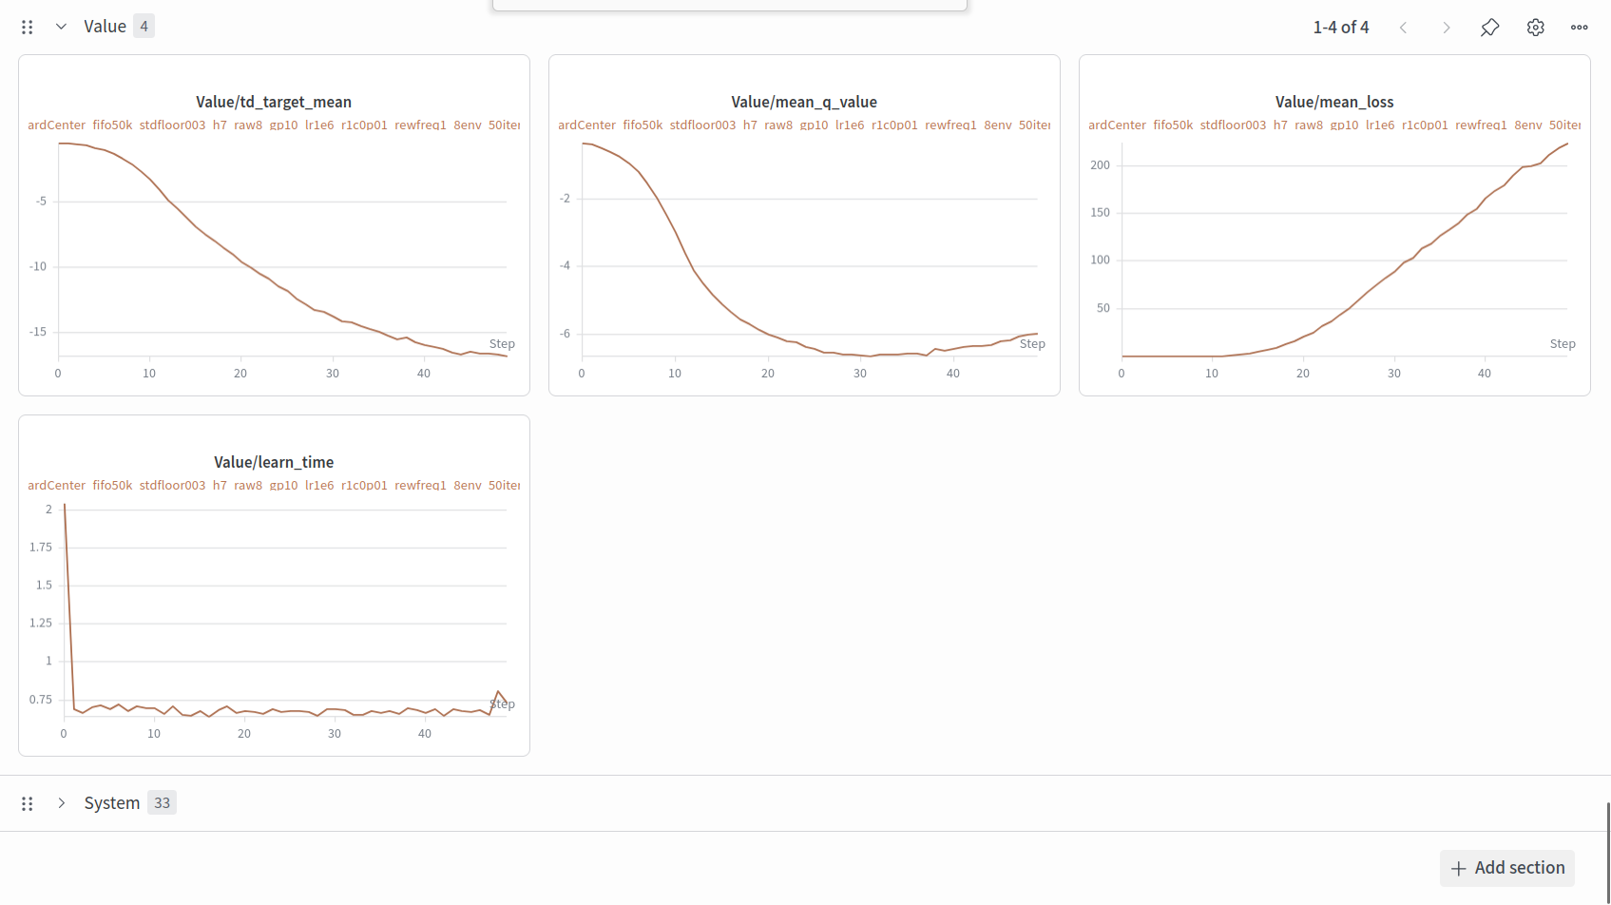
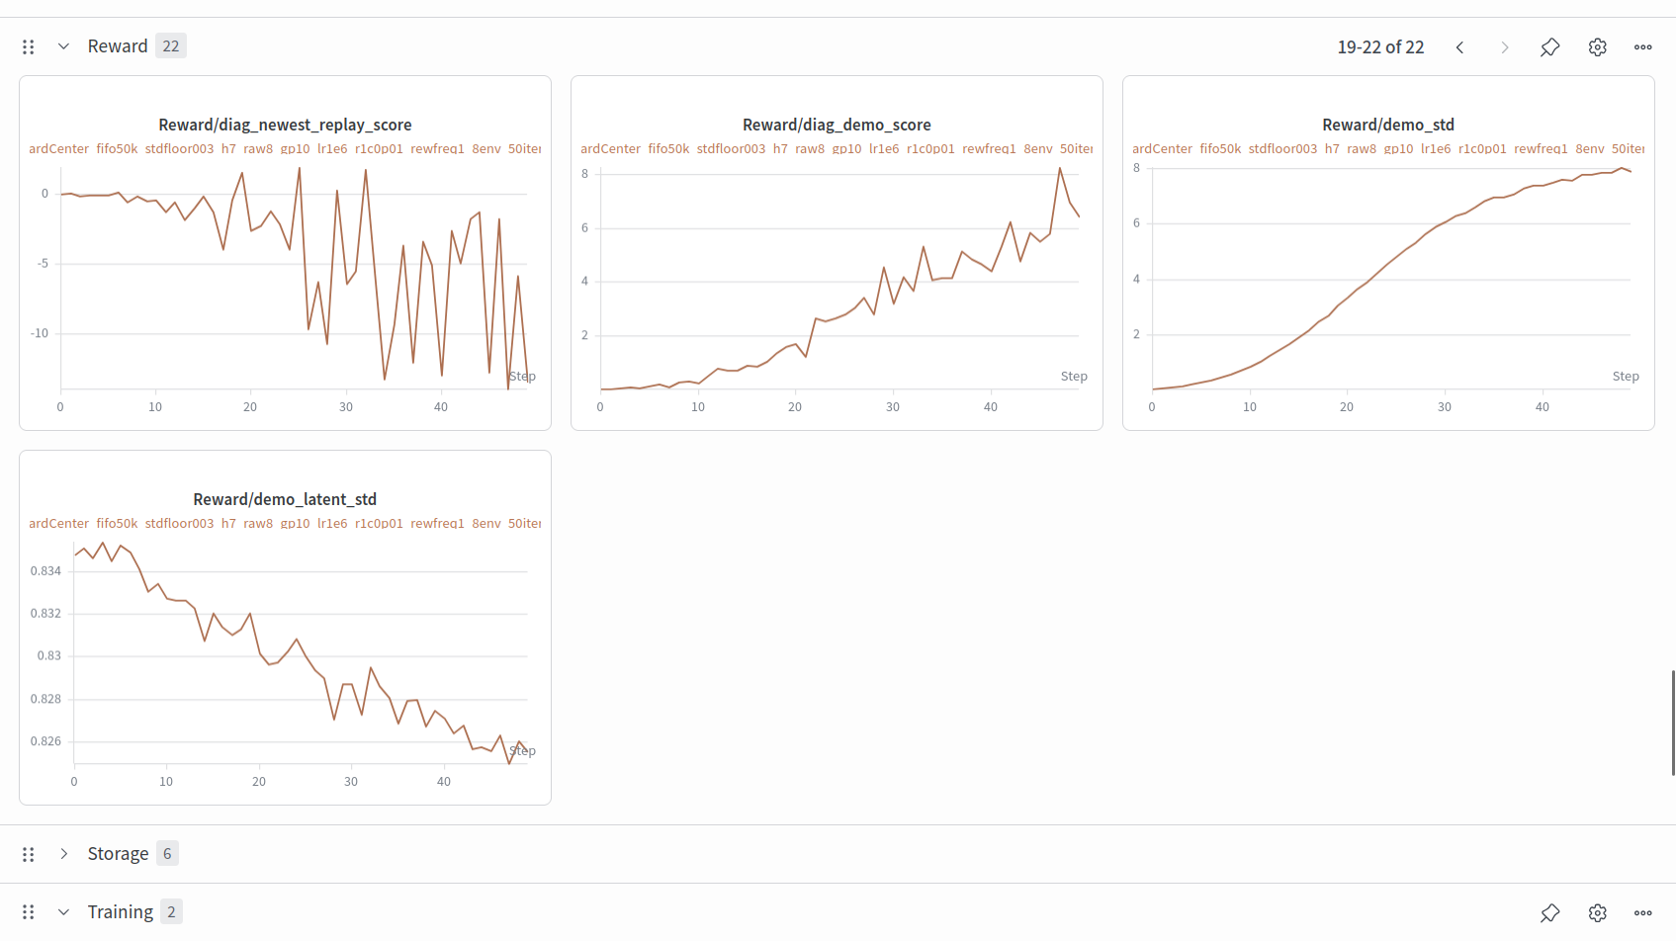
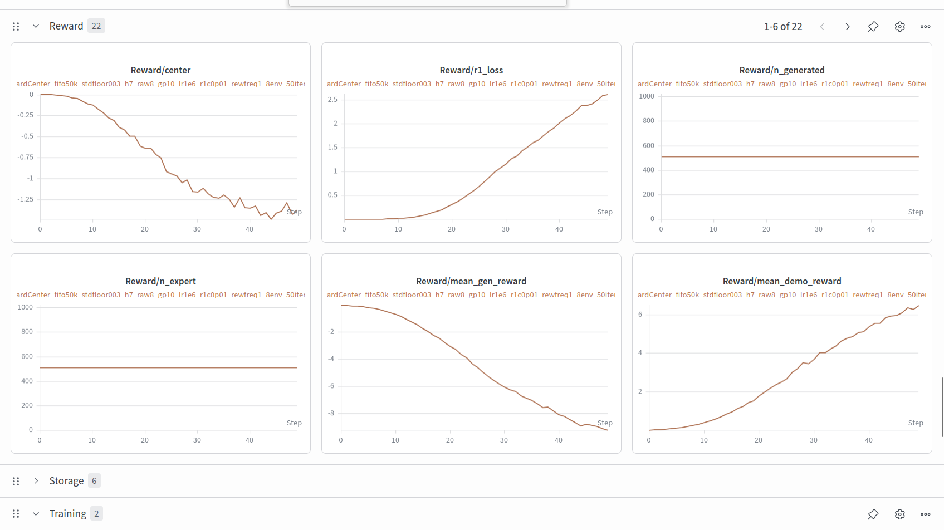
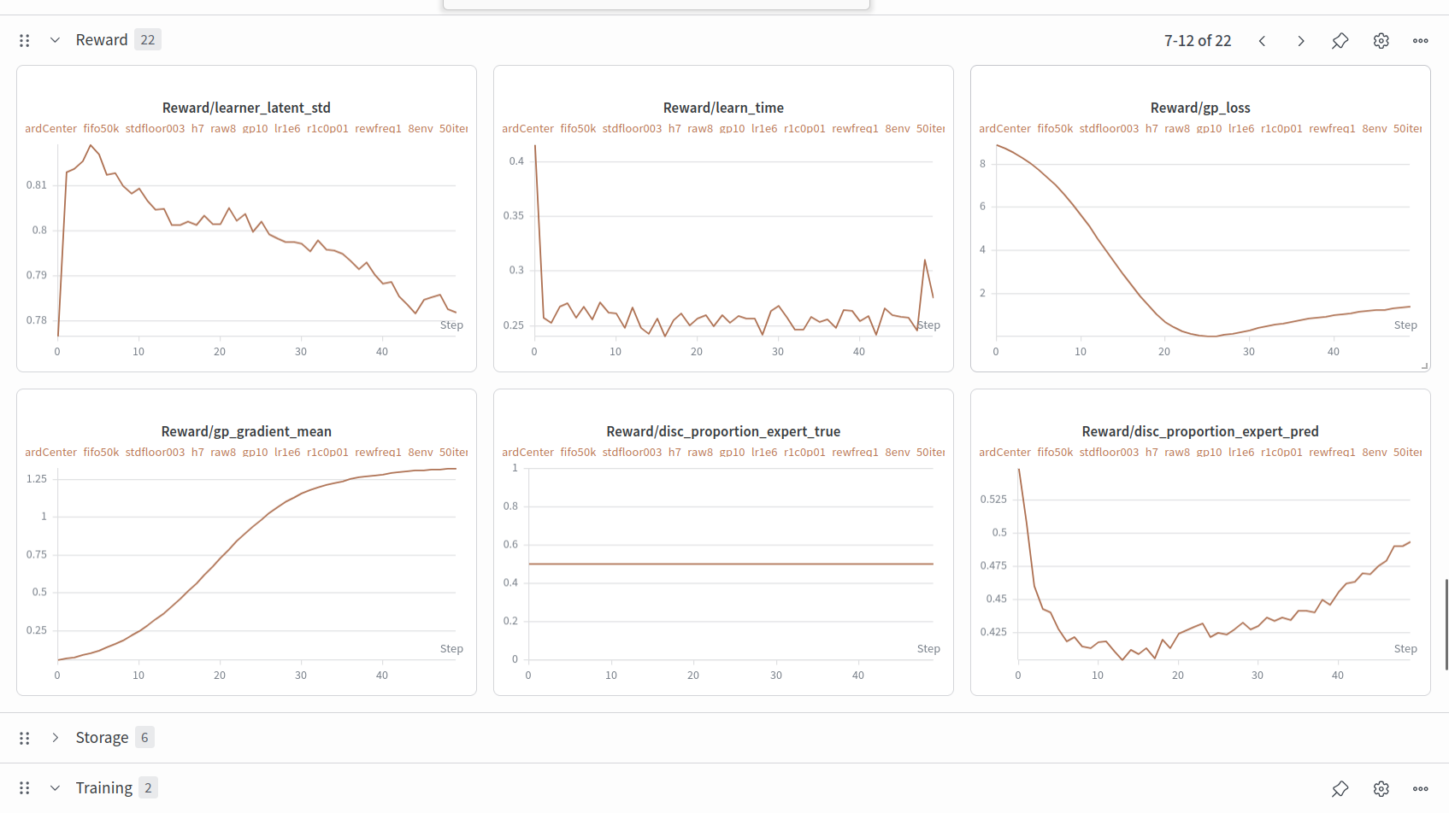
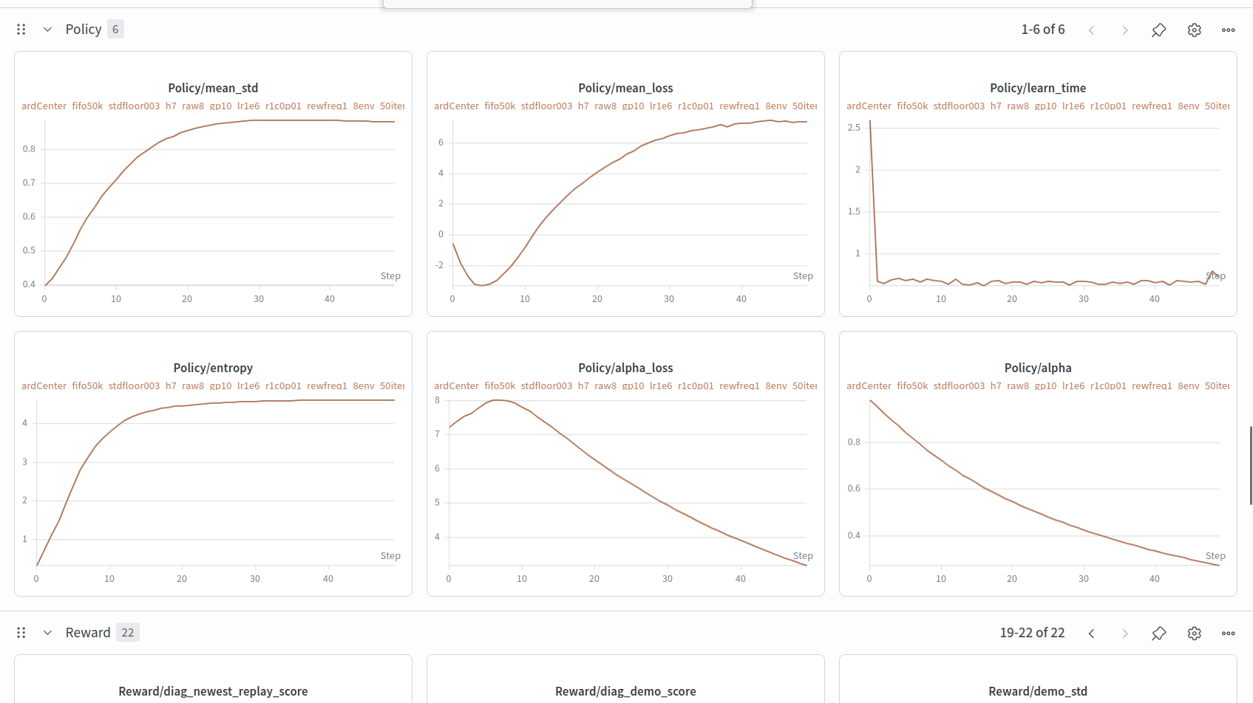
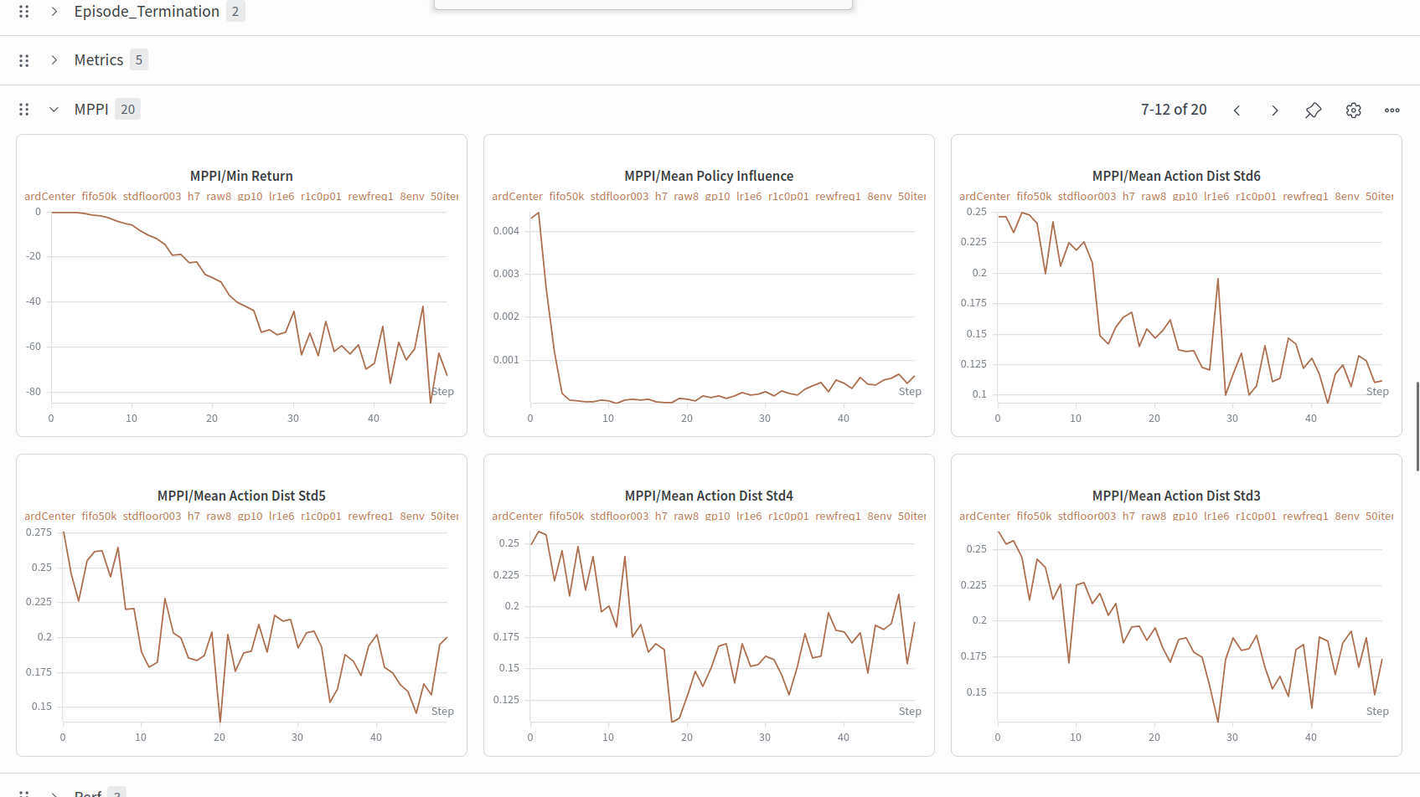
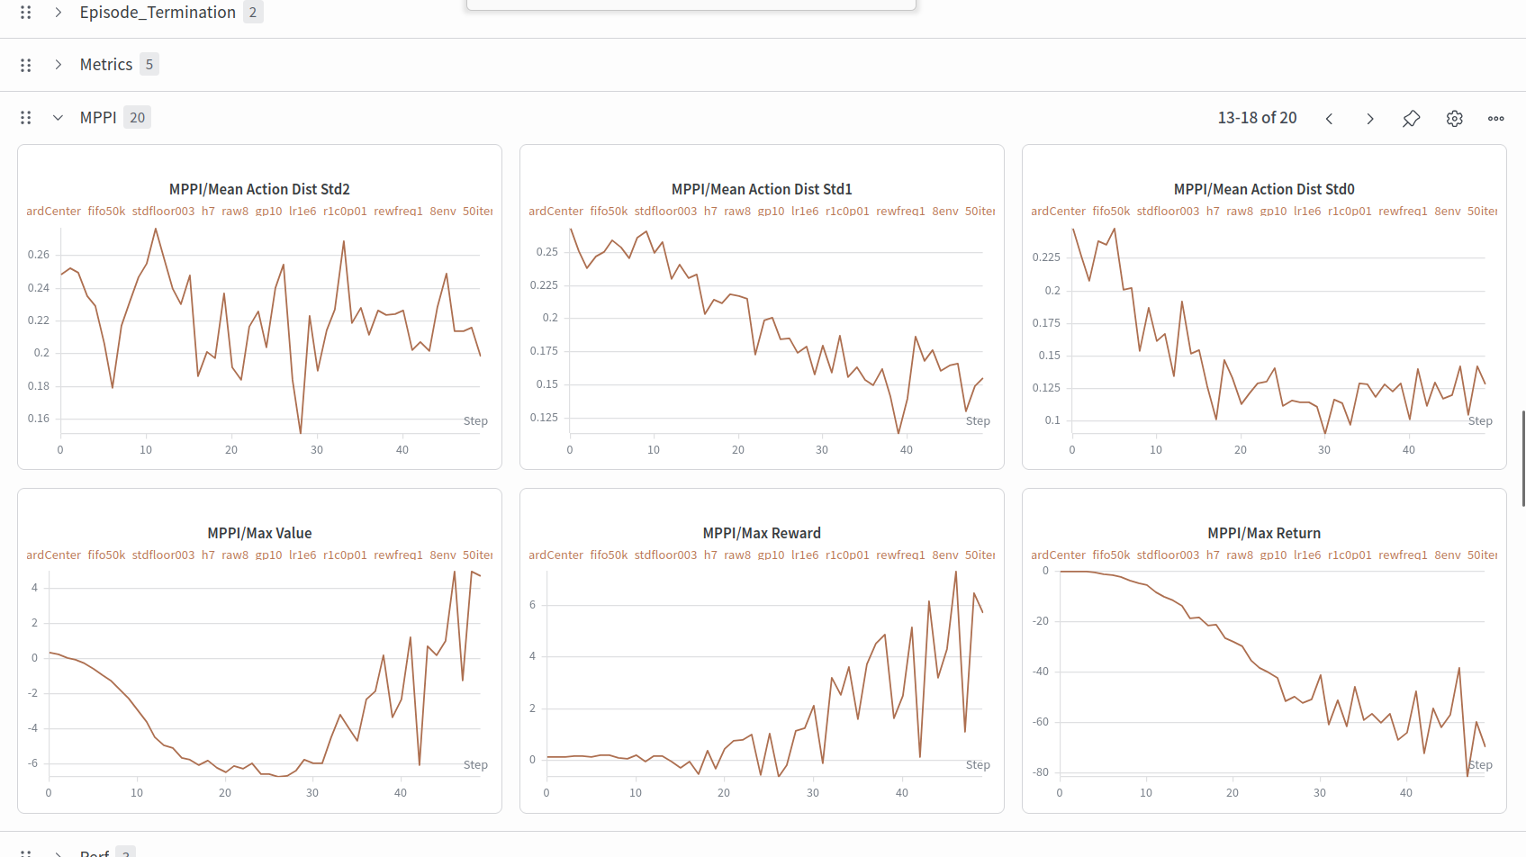
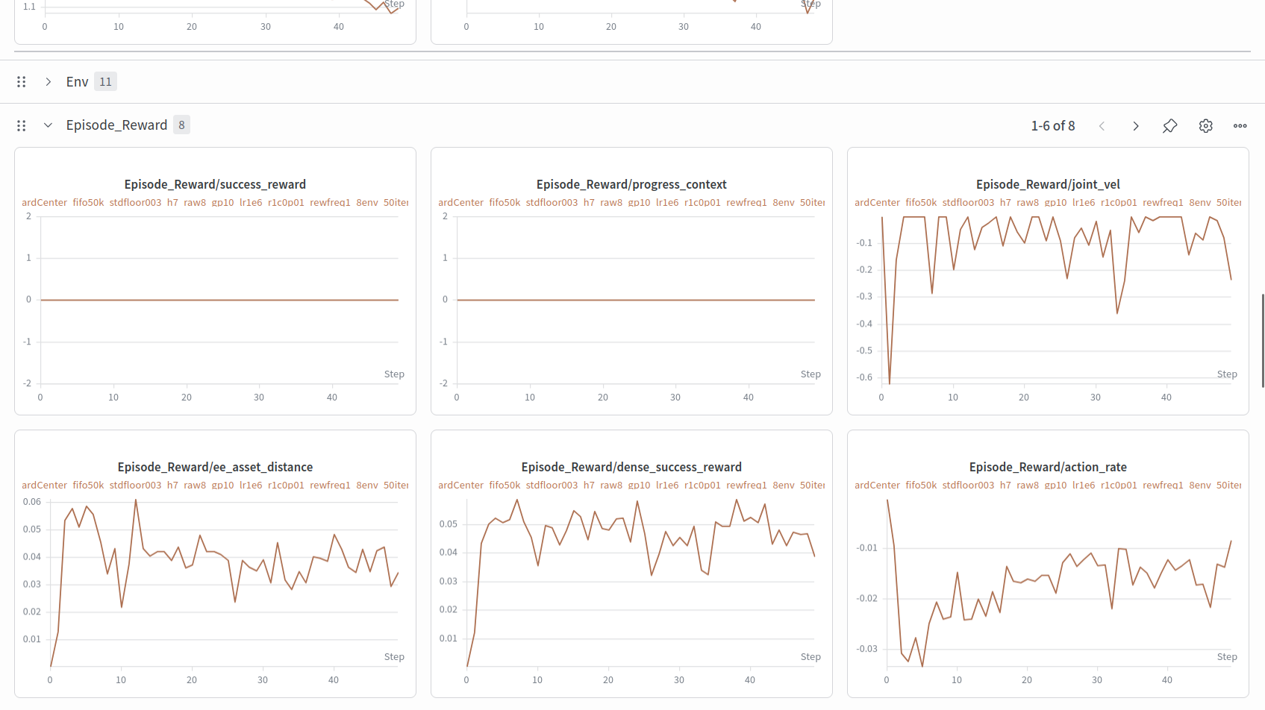
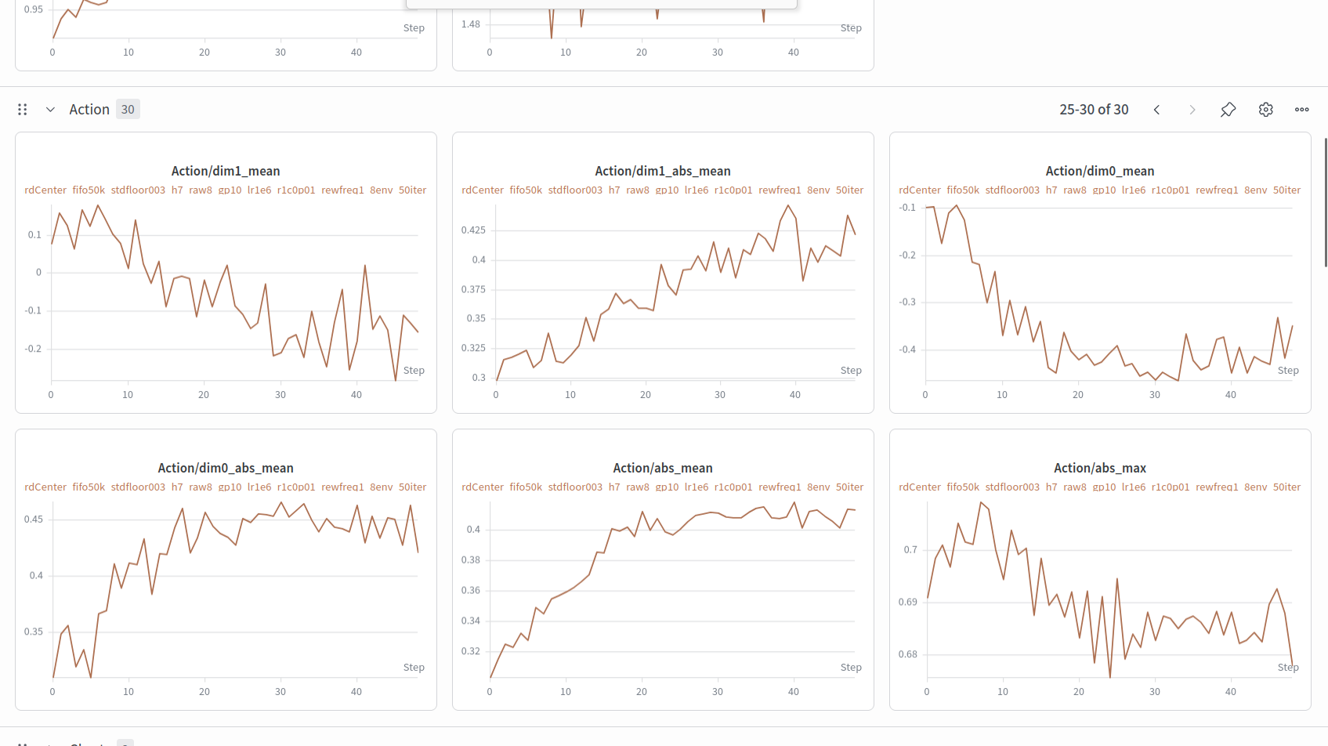
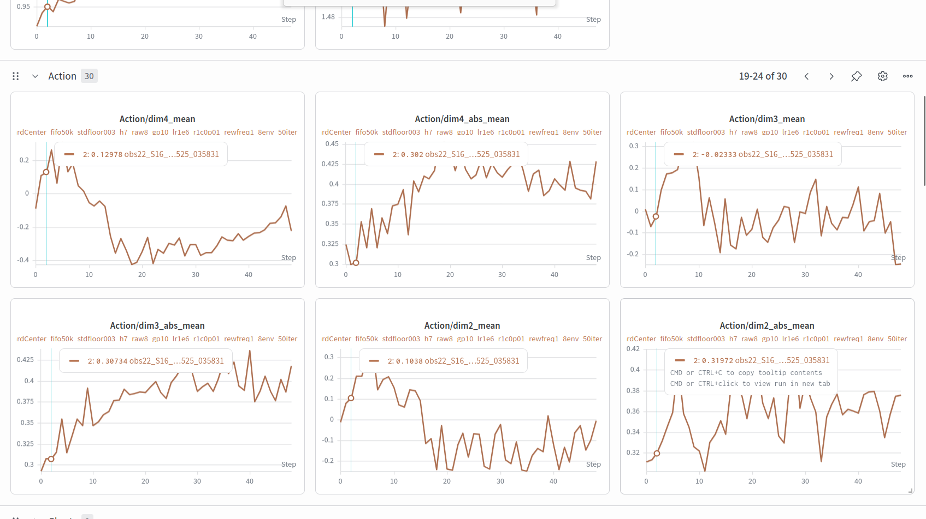
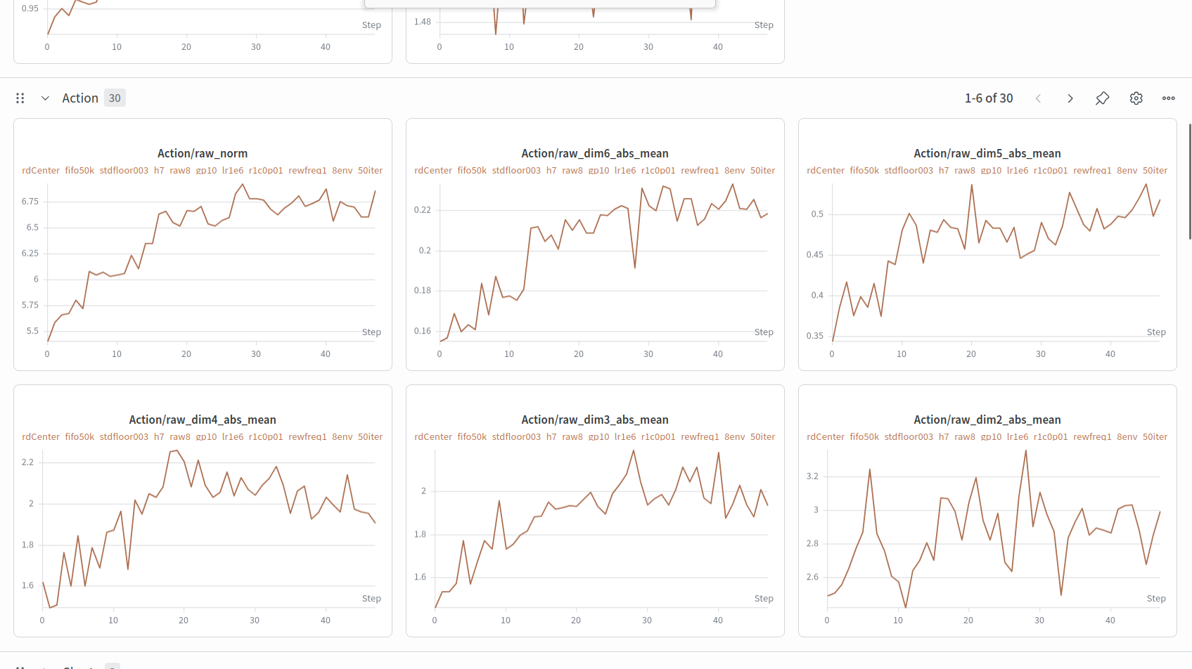
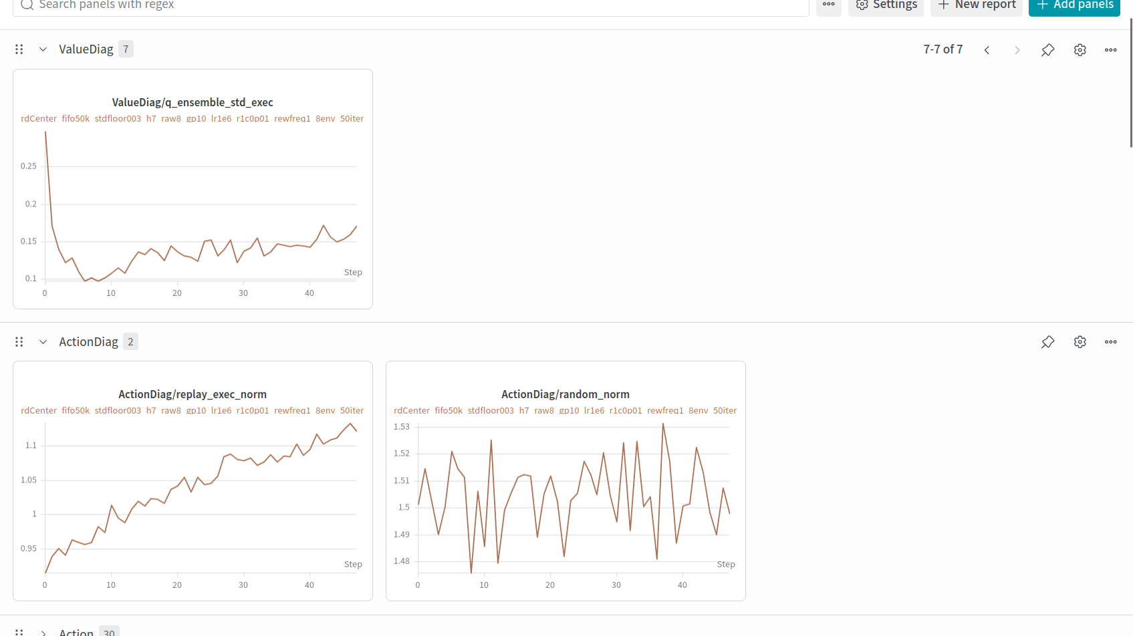
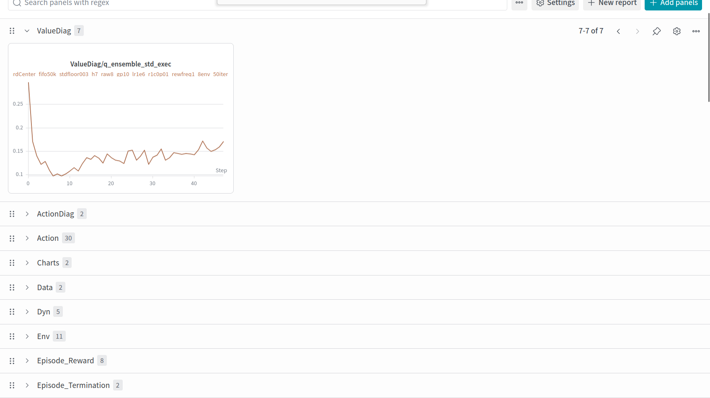
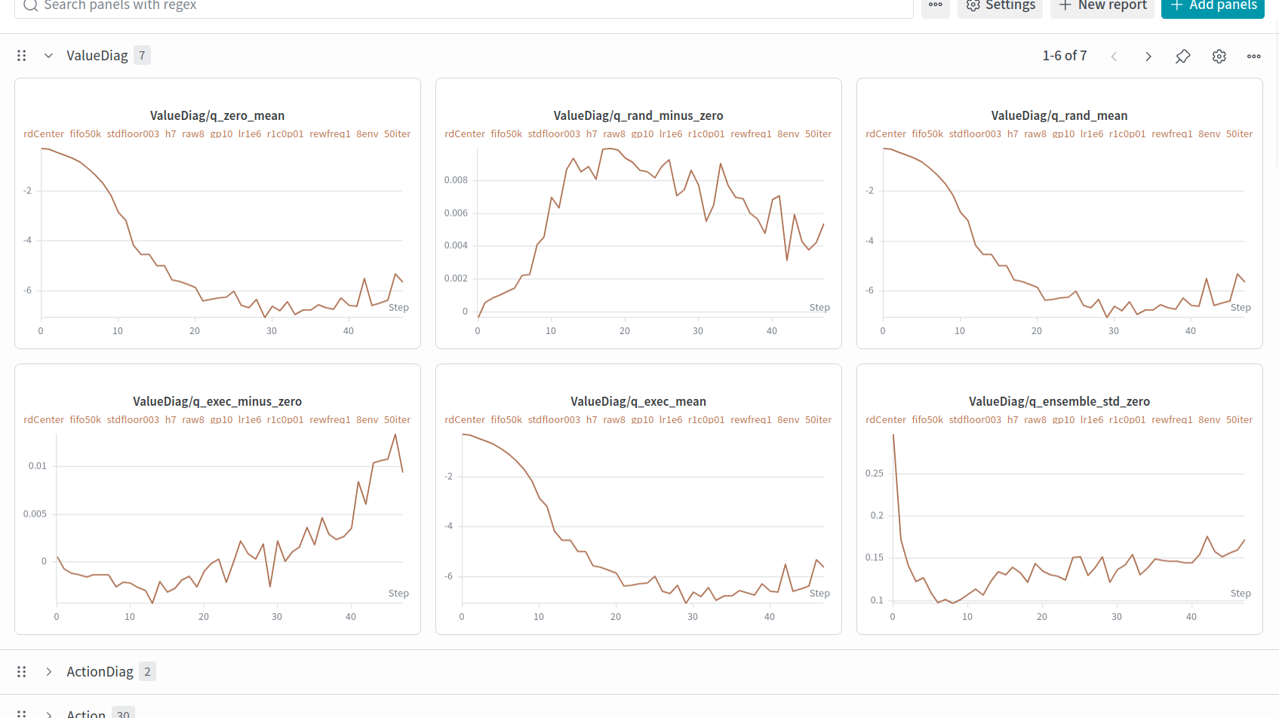
你看log和代码算法逻辑训练逻辑详细分析这次实验效果
4:23 AM
Worked for 1m 4s
S16 跑完了，结论很有价值：reward centering 方向验证了一半，但这次实现/配置没有救训练，反而暴露出 value target 还有一条未中心化路径，critic 被打爆了。
最重要的现象
- Reward 终于能区分 demo/gen 了
S15 是 demo/gen 一起掉；S16 变成 mean_demo_reward ↑ 到 6+，mean_gen_reward ↓ 到 -9，disc_acc≈0.77，disc_acc_expert≈0.77，disc_acc_gen≈0.78。
这证明之前“reward 学不出排序”不是绝对的，降低 gp=10 后 discriminator 有区分能力了。
- 但 value 彻底崩了
Value/td_target_mean 掉到约 -17，Value/mean_loss 涨到 200+。这不是普通不稳定，是 TD target 跑飞。
关键代码在 learner.py (line 681)：我只 center 了第一步 rewards_batch。但后面的 _n_step_return_lambda(...) 在 learner.py (line 799) 里又直接调用 reward_fn(...)，这部分还是 raw reward，没有 subtract center。
所以 value target 其实是：第一步 centered reward + 后续 raw reward + bootstrapped Q。这会把 raw gen reward 的大负数继续灌进 critic。
- MPPI 仍然没被 policy 影响
MPPI/Mean Policy Influence 很快接近 0。说明 policy proposal 仍不进 elites，实际控制还是 MPPI 噪声/CEM 分布。policy loss 和 entropy 看着动，但对实际行为没贡献。
- MPPI reward/value 仍然恶化
MPPI/Average Reward 掉到约 -10，Average Value 掉到约 -8。这说明 planner 的 rollout 评估仍被坏 value/raw reward 牵着走。centering 没有形成“可优化的正向 imitation signal”。
- 动作不是太小
Action/raw_norm 仍在 6.5 左右，env_norm≈1.15。所以现在不是“输出动作幅度小”的问题，而是 动作有效性/方向不对 + planner 评估信号坏。
本质判断
S16 证明两件事：
- 对：reward 的零点/尺度确实是核心问题之一。降低 GP 后 demo/gen margin 出来了。
- 但：只做 midpoint centering 不够，而且我这版 centering 没覆盖 value 的 n-step future reward，所以 critic 被 raw negative future rewards 打爆。
下一步应该改什么
先修实现，不急着换大方向：
- _n_step_return_lambda 里的 _all_rewards 也必须 subtract reward_center。
- planner.td_return() 的 terminal value 不需要 center，但 value 本身要先稳定，否则 terminal value 还是坏的。
- gp=10 可能太弱，reward margin 爆太大；下一组建议 gp=50, r1=0.05，不是回 500。
- 加 reward scale/clip，比如 planner/value 使用：
centered_reward = clamp(raw_reward - center, -5, 5)
这还是 reward calibration，不是改算法主体。
所以 S17 我建议：修完整 centering + reward clamp + gp=50/r1=0.05 + h=7 继续 50 tier。S16 已经说明方向比 S15 更接近根因，但现在 critic 这条链还没被真正救住。
好，继续帮我按这个方向实验
4:25 AM
Worked for 4m 29s
S17 已经跑起来了，首个 iteration 正常。
这次我做了两件关键修正：
- 补全 reward calibration 覆盖范围
S16 只 center 了 value 的第一步 reward，漏掉了 _n_step_return_lambda() 里的 future rewards。现在这三处都统一走 center + clip：
  - MPPI planner rollout reward
  - value TD 第一跳 reward
  - value lambda-return future reward
- 加入 reward clip
planner/value 使用的 reward 现在是：
- calibrated_reward = clamp(raw_reward - center, -5, 5)
reward 网络本身仍然按 WGAN loss 训练，没有改 reward 学习目标。
S17 配置：
- std_floor=0.03
- reward_update_every=1
- h=7
- value_return_type=avg
- gp=50
- r1=0.05
- reward_center_for_planning=True
- reward_center_mode=midpoint
- reward_clip_for_planning=5.0
- replay FIFO 保持
运行信息：
- 训练 PID：41518
- W&B run：vxc8xvrb
- run 目录：S17 run dir
- 启动日志：s17_launcher_20260525_042839.log
首个 iteration：
[iter 0/50] rew=1.2264 ep_ret=1.226 succ=0.000 done=8 abn=0 to=8 disc_demo=-0.024 disc_gen=-0.018 dyn_loss=1.6950
这次最该看：
- Value/mean_loss 是否不再像 S16 一样炸到 200+
- Value/td_target_mean 是否不再单调掉到 -17
- MPPI/Average Reward 是否不再崩到 -10
- Reward/mean_demo_reward - mean_gen_reward 是否有 margin 但不过度爆炸
- MPPI/Mean Policy Influence 是否能从 0 附近抬起来一点
如果 S17 value 稳住但 policy influence 还是 0，那下一步就转向 planner sampling/policy proposal 的问题；如果 value 仍崩，那说明 reward scale 还要更强约束，或者 value target 的 lambda/horizon 本身在这个任务上太激进。
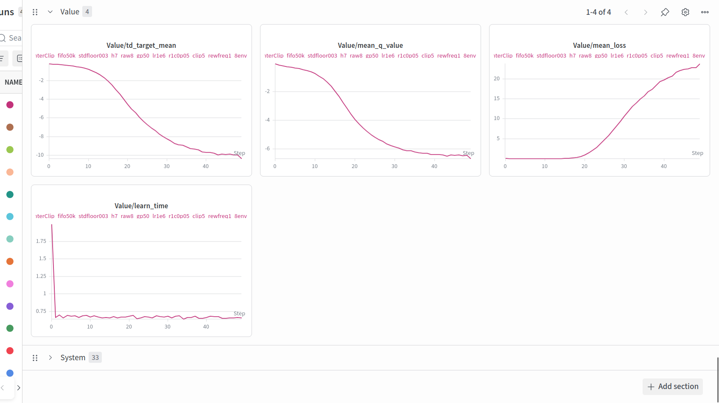
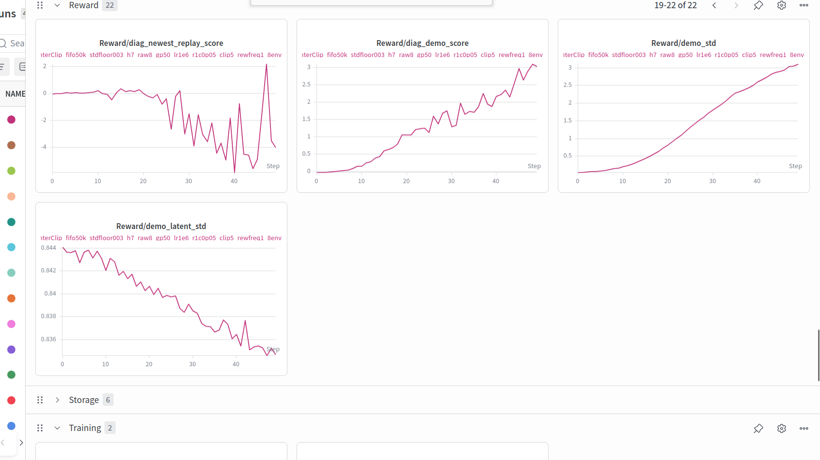
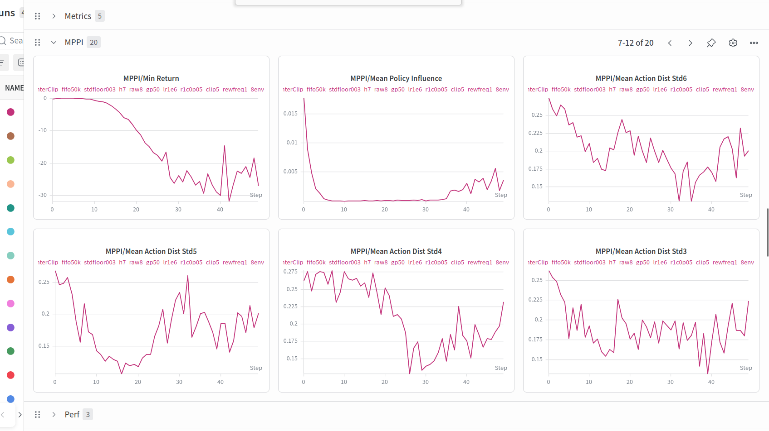
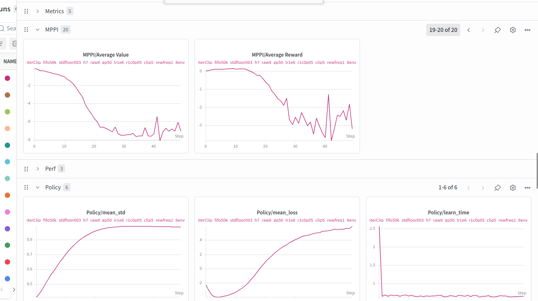
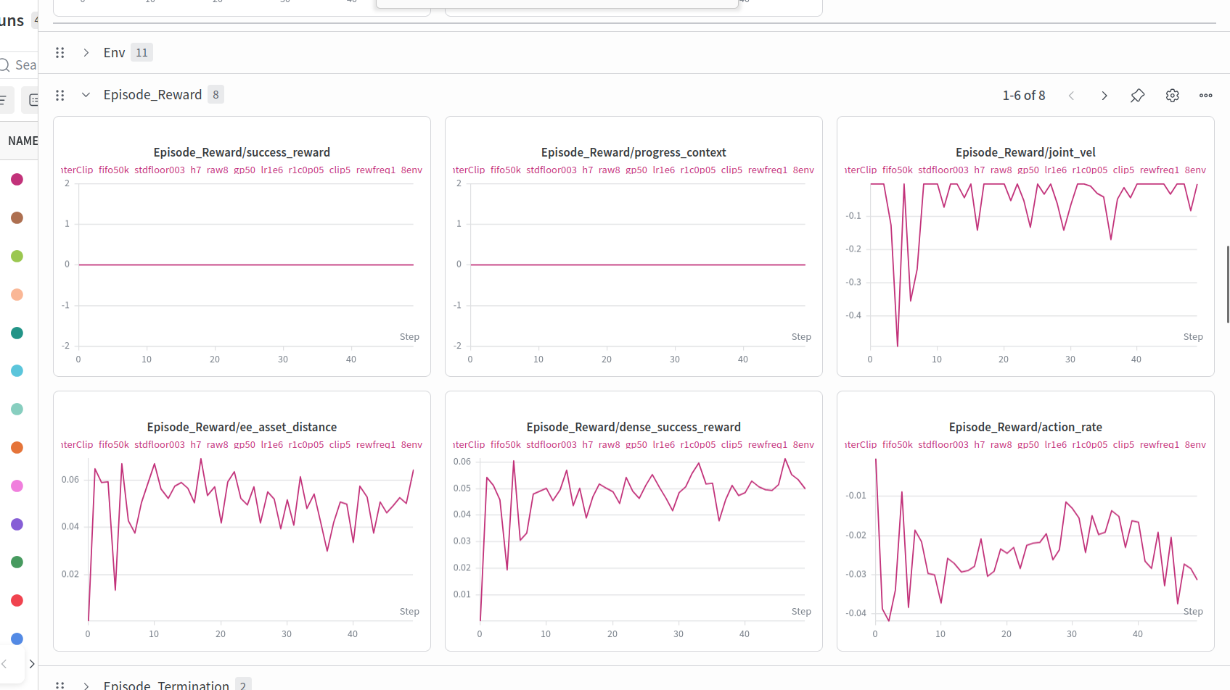
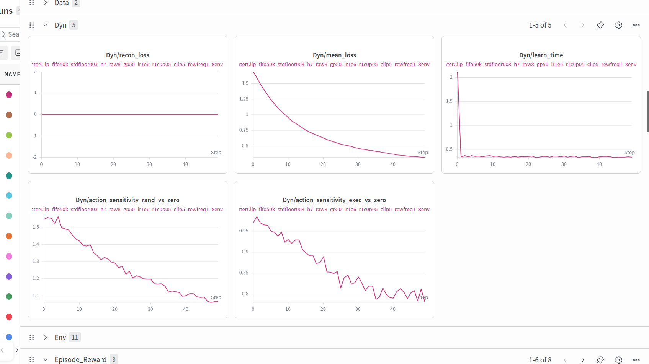
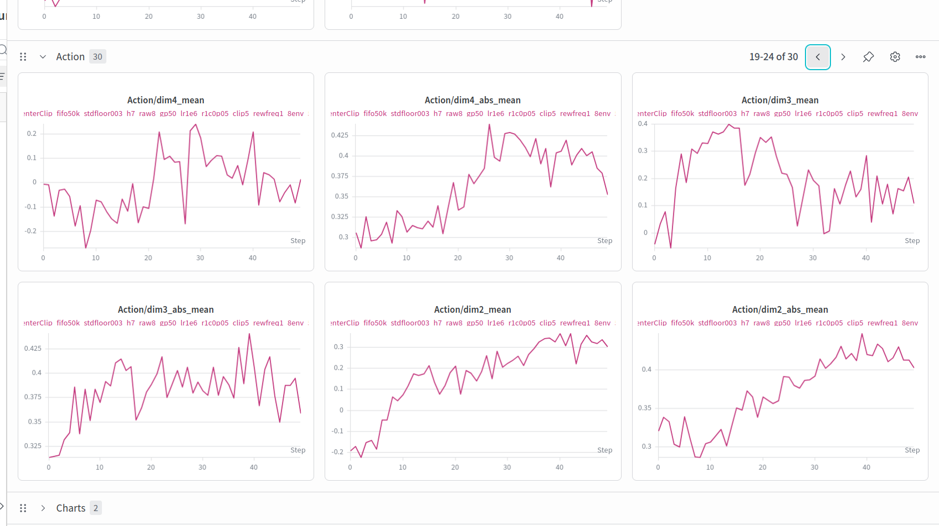
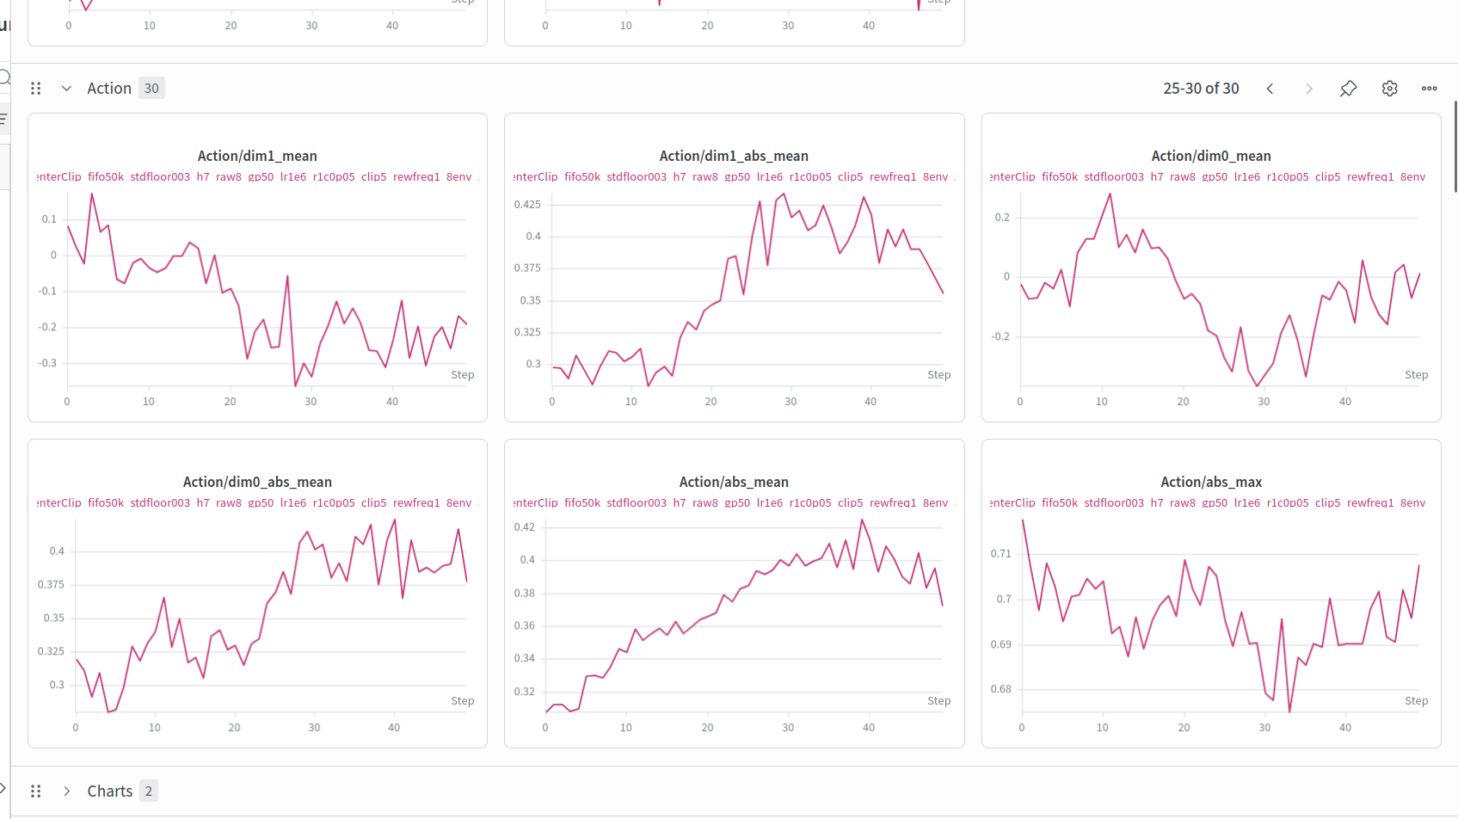
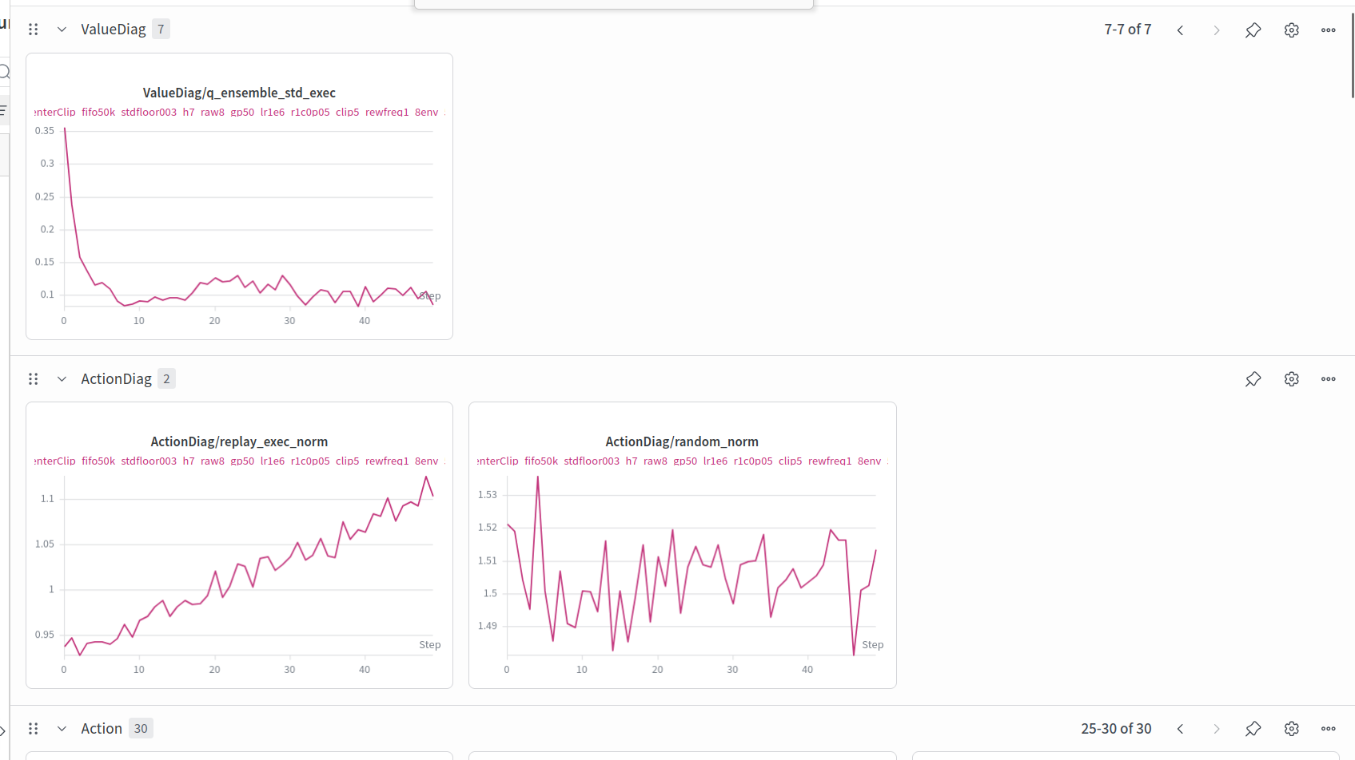
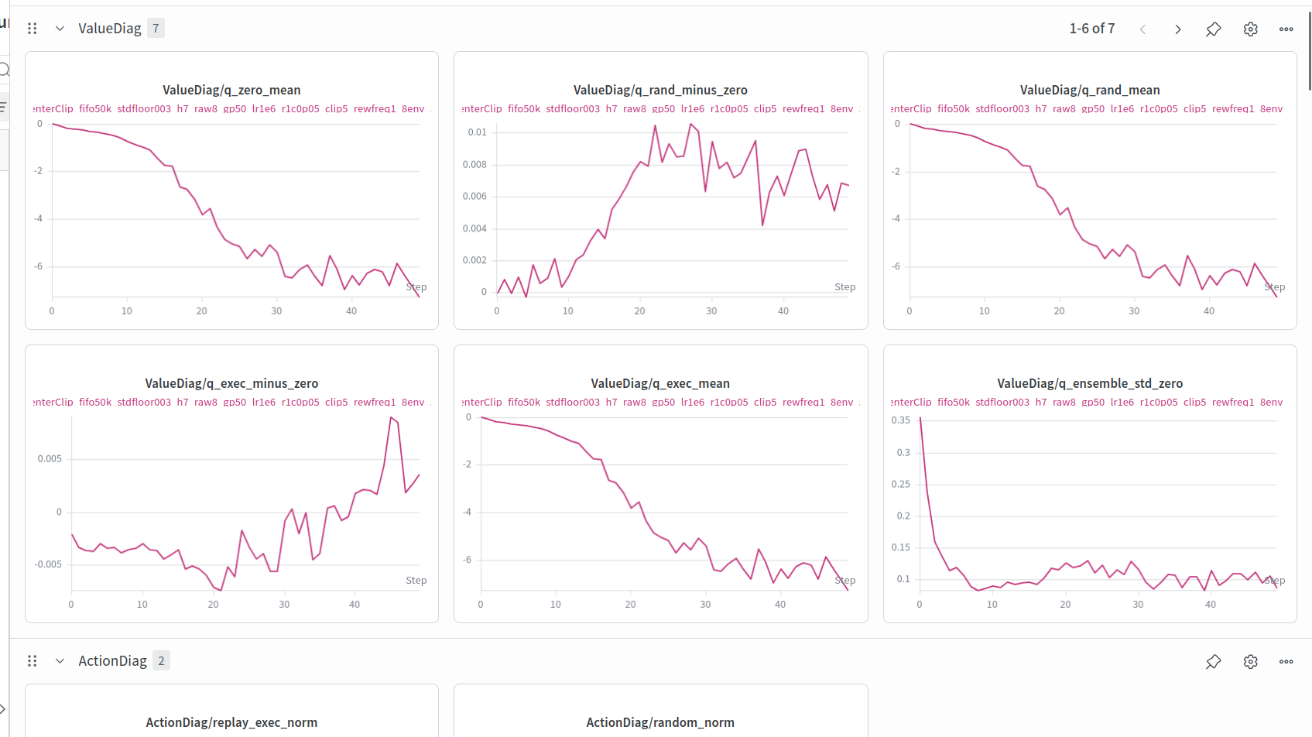
深入的根据算法训练逻辑分析这次的现象，证明了什么，
5:21 AM
Worked for 3m 7s
结论
这次 S17 证明了一件很关键的事：之前 S16 的“reward center 没救”不完全成立，因为当我们把 reward calibration 真正贯穿 value target 和 MPPI rollout 后，reward/value 的灾难程度明显下降了。但它也证明了更深的问题：现在主要瓶颈已经不是 replay FIFO、不是 fulltask、不是 action 太小、也不是单纯 reward 没学到，而是 learned reward 已经能区分 demo/replay，但 value/dynamics/planner 没能把这个区分转化成可控的动作选择。
换句话说，reward 现在会说“demo 好、当前 learner 坏”，但 MPPI/value 不知道“往哪里动会变好”。
这次证明了什么
- reward calibration 是有效的，但只解决了爆炸，不解决学习闭环
S16 里 Value/mean_loss 到 200+，这次 S17 到约 20 多，说明 reward_center_for_planning + reward_clip_for_planning=5 确实把 target 尺度压住了。
而且 MPPI/Min Reward 被卡在 -5，这说明 clip 确实生效。Reward/mean_demo_reward 上升到约 3，Reward/mean_gen_reward 下降到约 -3.8，也说明 discriminator/reward 不是完全坏的，它学会了 demo 和 replay 的差异。
所以这次不是“reward 完全没学到”。
- 但是 value 学到的是“所有动作都差”，不是“哪个动作更好”
最关键的是 ValueDiag：
q_zero_mean、q_rand_mean、q_exec_mean 都一起掉到约 -6 ~ -7，而 q_exec_minus_zero、q_rand_minus_zero 只有 0.005 ~ 0.01 这种量级。
这说明 critic 的输出主要由状态决定，几乎不由动作决定。也就是：
Q(s, a_exec) ≈ Q(s, a_zero) ≈ Q(s, a_rand)
这对 MPPI 是致命的。MPPI 需要 reward/value 对不同 action sequence 排序；如果所有 action 的 Q 差不多，它只能在噪声里选“看起来没那么坏”的轨迹。
这也解释了为什么 MPPI/Mean Policy Influence 仍然接近 0。不是 policy 一定没输出，而是 policy proposal 在 MPPI 打分里没有优势，所以不会被 elite 选中。
- Average Reward 下降 + Average Value 下降，说明 planner 进入了“负回报盆地”
这次 MPPI/Average Reward 从接近 0 掉到约 -3，MPPI/Average Value 掉到约 -7。比 S16 的 -10 好，但方向仍然错。
代码上在 planner.py (line 160) 里，MPPI rollout 先算 calibrated reward，但最后一步会被 terminal value 覆盖。也就是说，即使某些短期 reward sample 有正值，terminal value 如果整体悲观，最后 return 还是被拖下去。
这次的现象像是：reward 已经在惩罚 learner 偏离 demo，但 value 没有学出“动作可以改善未来”的结构，于是 terminal value 变成一个大范围悲观项，MPPI 被它压住。
- action 不是太小，视频里慢/没进展不是因为 raw action limit 太低
Action log 反而显示 Action/raw_norm 从约 5.4 上升到 6.5，Action/env_norm 到 1.1 左右，动作幅度并不小。很多 raw action dim 还在变大。
所以这次跟之前“动作几乎不可见”的问题不同：这里不是动作太小，而是动作没有产生任务进展。Episode reward 也支持这一点：
success_reward=0，progress_context=0，dense_success_reward 基本平，ee_asset_distance 没明显改善，time_out 接近 1。
也就是 policy/MPPI 在动，但没有朝任务目标有效动。
- dynamics loss 下降，但 action sensitivity 下降，这是很重要的坏信号
Dyn/mean_loss 下降到约 0.3，看起来 dynamics 在拟合。但 Dyn/action_sensitivity_rand_vs_zero 和 exec_vs_zero 都下降，说明模型越来越不敏感于动作。
这意味着 learned dynamics 可能学到了“latent state 的平均漂移/环境惯性”，但没有学到“动作如何改变关键状态”。对 MPPI 来说，这比普通 loss 高更危险，因为 planner 依赖 dynamics 展开动作后果。
如果 dynamics 对 action 不敏感，MPPI 看到的未来就会接近：
不同 action sequence -> 差不多的 latent rollout -> 差不多的 Q/reward
这正好和 Q_exec ≈ Q_zero ≈ Q_rand 对上了。
根本问题
当前最像的问题不是一个小超参，而是这个闭环断了：
reward 可以区分 demo vs learner
但 dynamics/value 对 action 的可控差异太弱
所以 MPPI 排不出有效 action
所以 policy proposal 不被选中
所以 replay 继续是坏数据
reward 更确信 learner 坏
value 更悲观
最后 MPPI 只是在负回报区域里采样
这也是为什么 fulltask 减半也学不会。任务长短不是主因，主因是“动作到未来 reward/value 的 credit assignment”没有建立起来。
下一步我建议不要再继续调 gp/r1 这种小参数了
下一步应该做一个更直接的诊断实验：把 terminal value 对 MPPI 的影响先关掉或大幅减小，只让 MPPI 用 clipped centered reward sum 选动作。
如果这样 MPPI/Mean Policy Influence 仍接近 0、Episode 仍没进展，那主因就是 dynamics/reward rollout 不能提供可控方向。
如果这样 Average Reward/episode progress 明显好转，那主因就是 value terminal 把 planner 压死了。
具体下一组我建议：
replay FIFO 保持
std_floor=0.03
reward_update_every=1
h=5 或 h=7
gp=50
r1=0.05
reward_center_for_planning=True
reward_clip_for_planning=5
terminal_value_scale=0
value 仍然训练，但 MPPI 暂时不用 terminal value
这不是最终算法形态，而是为了验证“是不是 value terminal 在 planner 里造成主导性坏信号”。从这次 log 看，这是目前最值得直接验证的点。
好，帮我跑把
5:31 AM
Worked for 27m 49s
S18 跑完了。
改动：
- 加了 planner_cfg.terminal_value_scale，默认 1.0，旧实验不变。
- S18 里设成 0.0，也就是 MPPI 只用 centered/clipped reward rollout，不再用 terminal value。
- 脚本：scripts/run_s18_no_terminal_value_h7_gp50_50.sh
Run：
- W&B: exsvspf2
- run id: obs22_S18_noTerminalValue_fifo50k_stdfloor003_h7_raw8_gp50_lr1e6_r1c0p05_clip5_rewfreq1_8env_50iter_20260525_053620
- log: train.log
终端粗看结果：
- succ=0 全程没有成功。
- 但后半程 rew 从负数变成正数，最后几步在 0.23~0.47，比 S17 的 MPPI reward 被 value 拖死明显好。
- disc_demo 到 2.476，disc_gen 到 -2.613，reward 分离正常。
- dyn_loss 到 0.3984。
- episode return 仍然多数只是 1.x 或异常负数，没有任务进展突破。
这说明关掉 terminal value 确实缓解了 planner 被 value 悲观项压住的问题，但没有解决根因：reward 能给分，MPPI 也不再完全被 value 拖死，可动作仍没转化成真实任务 progress。下一步应该重点看 S18 的 MPPI/Mean Policy Influence、Average Reward、Episode_Reward/progress_context 和动作/异常曲线。
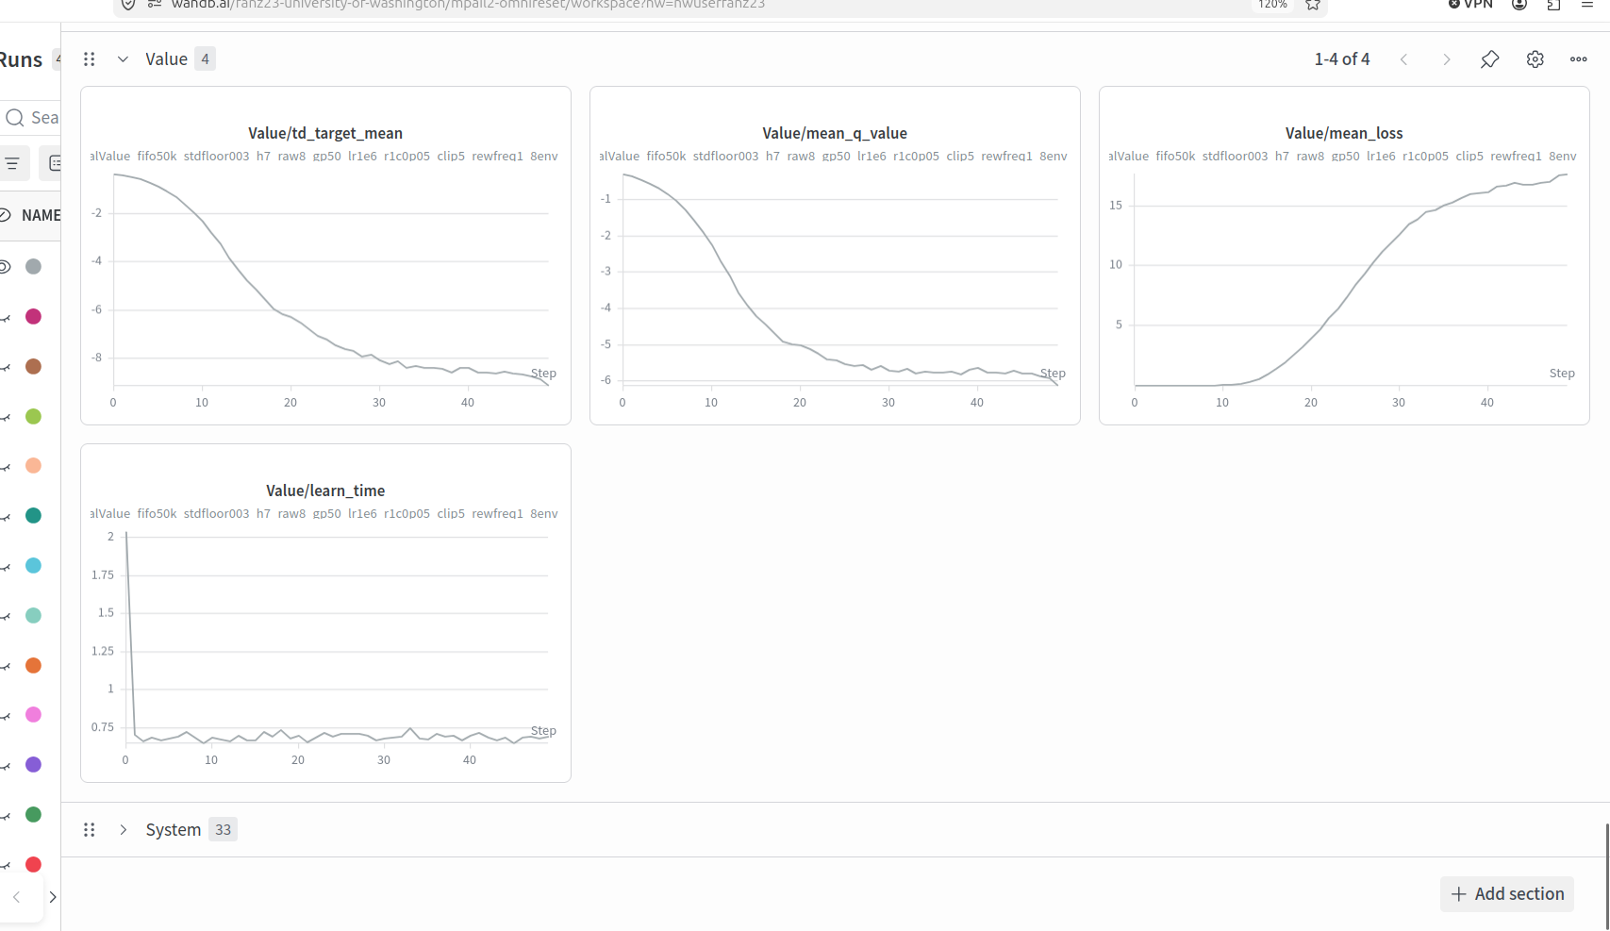
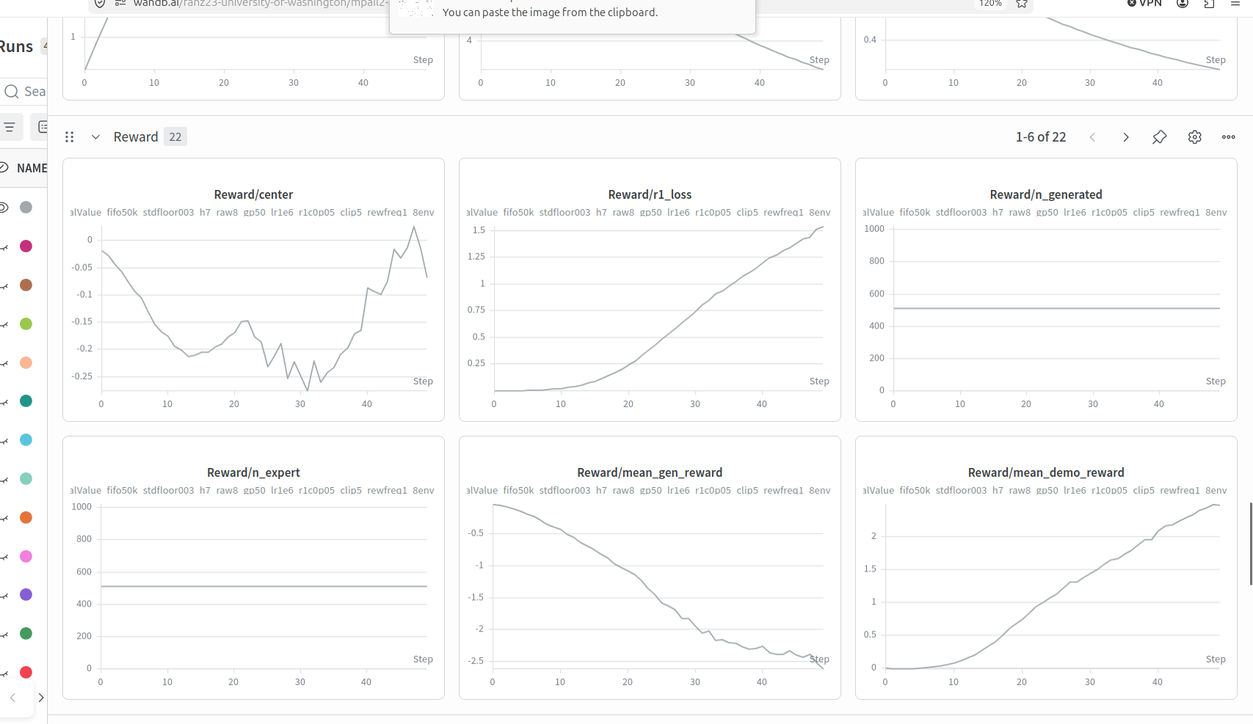
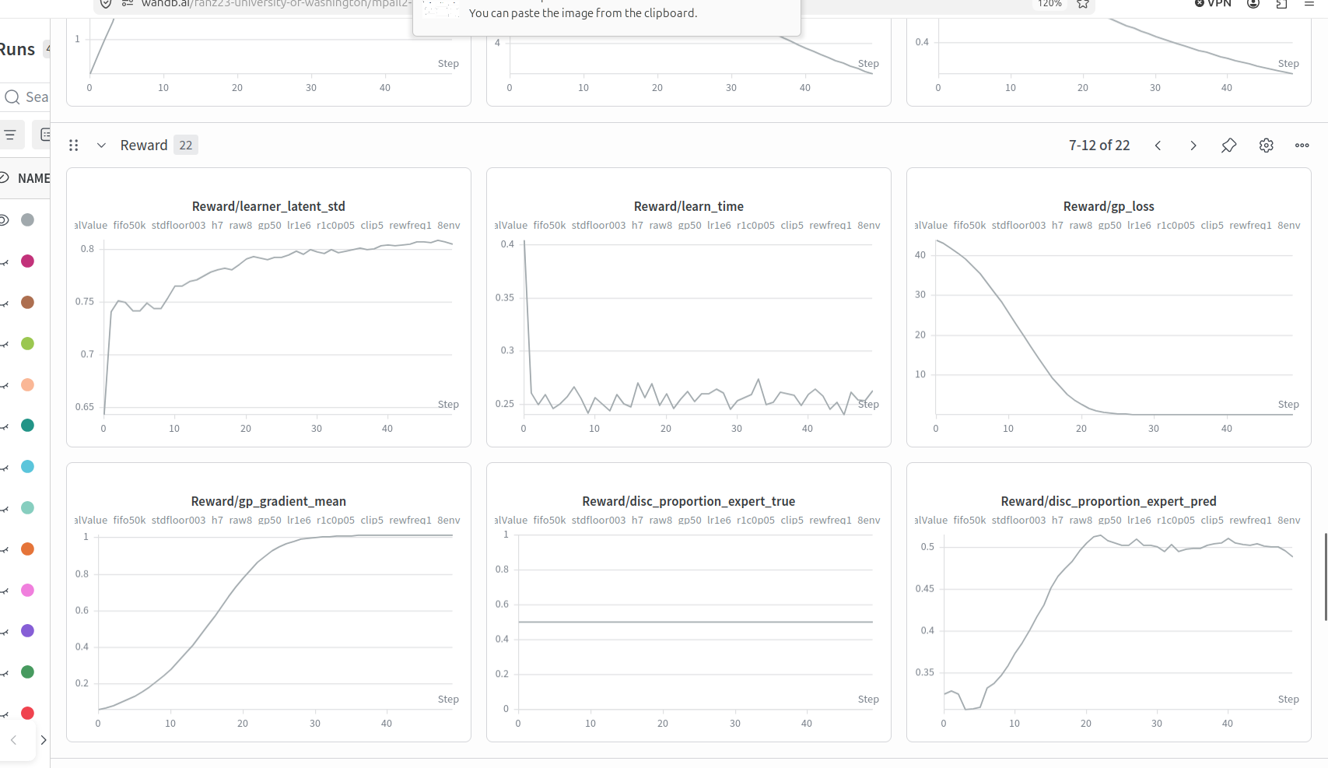
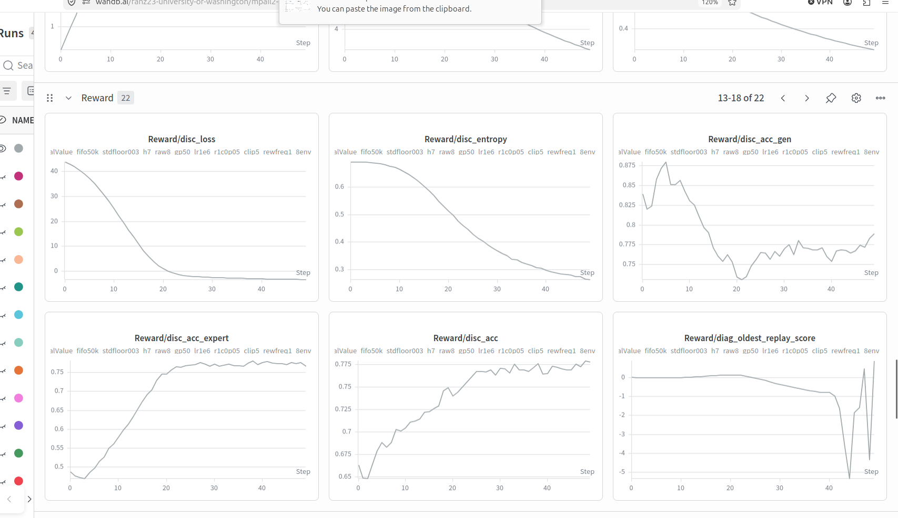
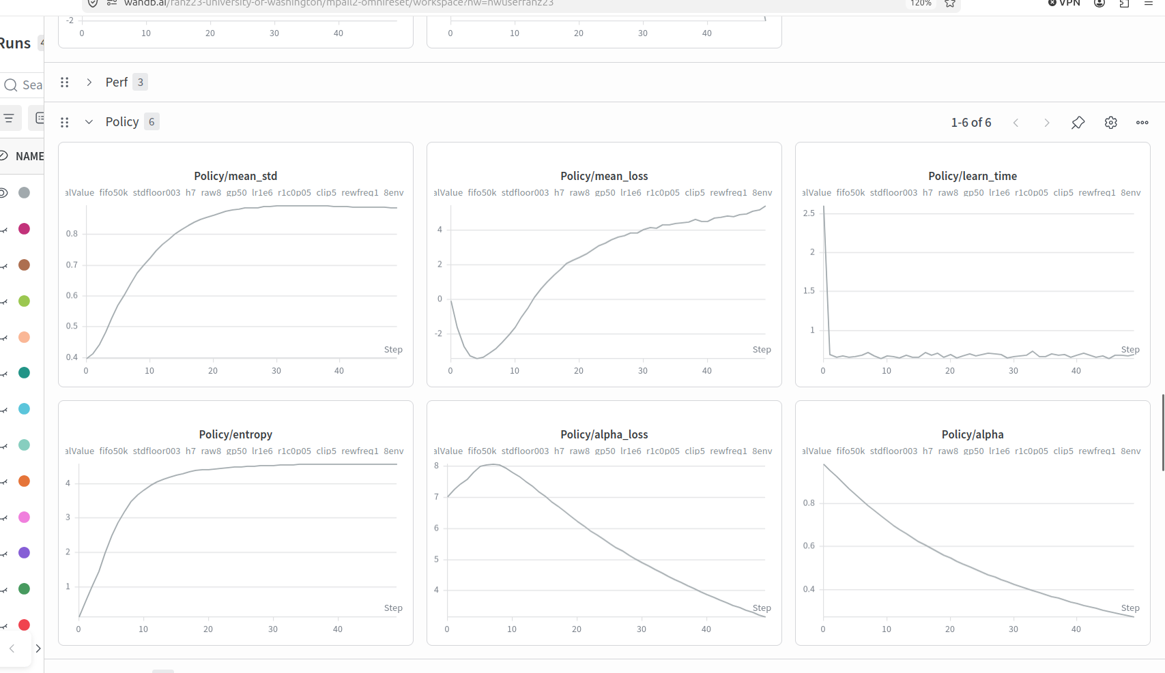
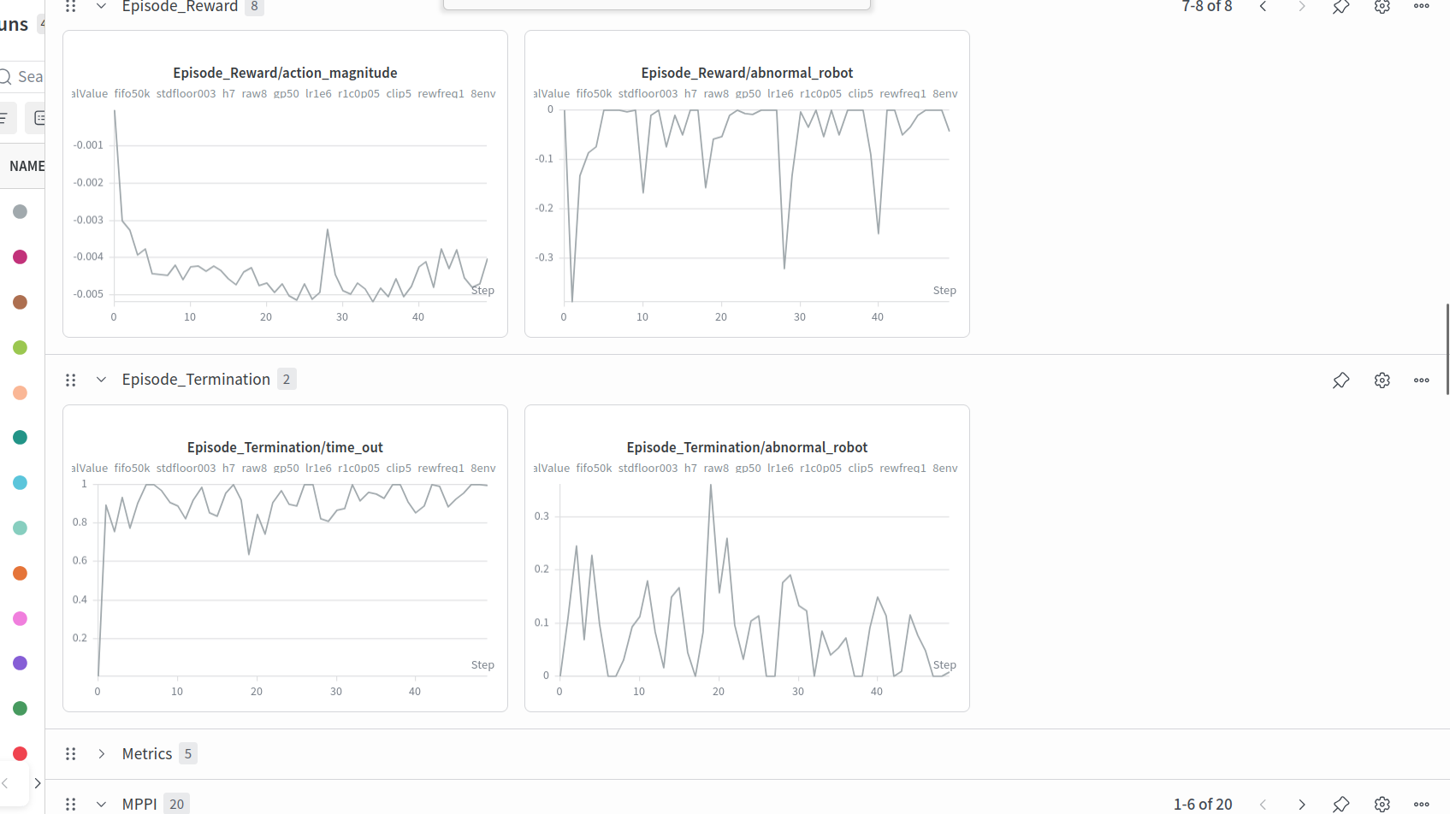
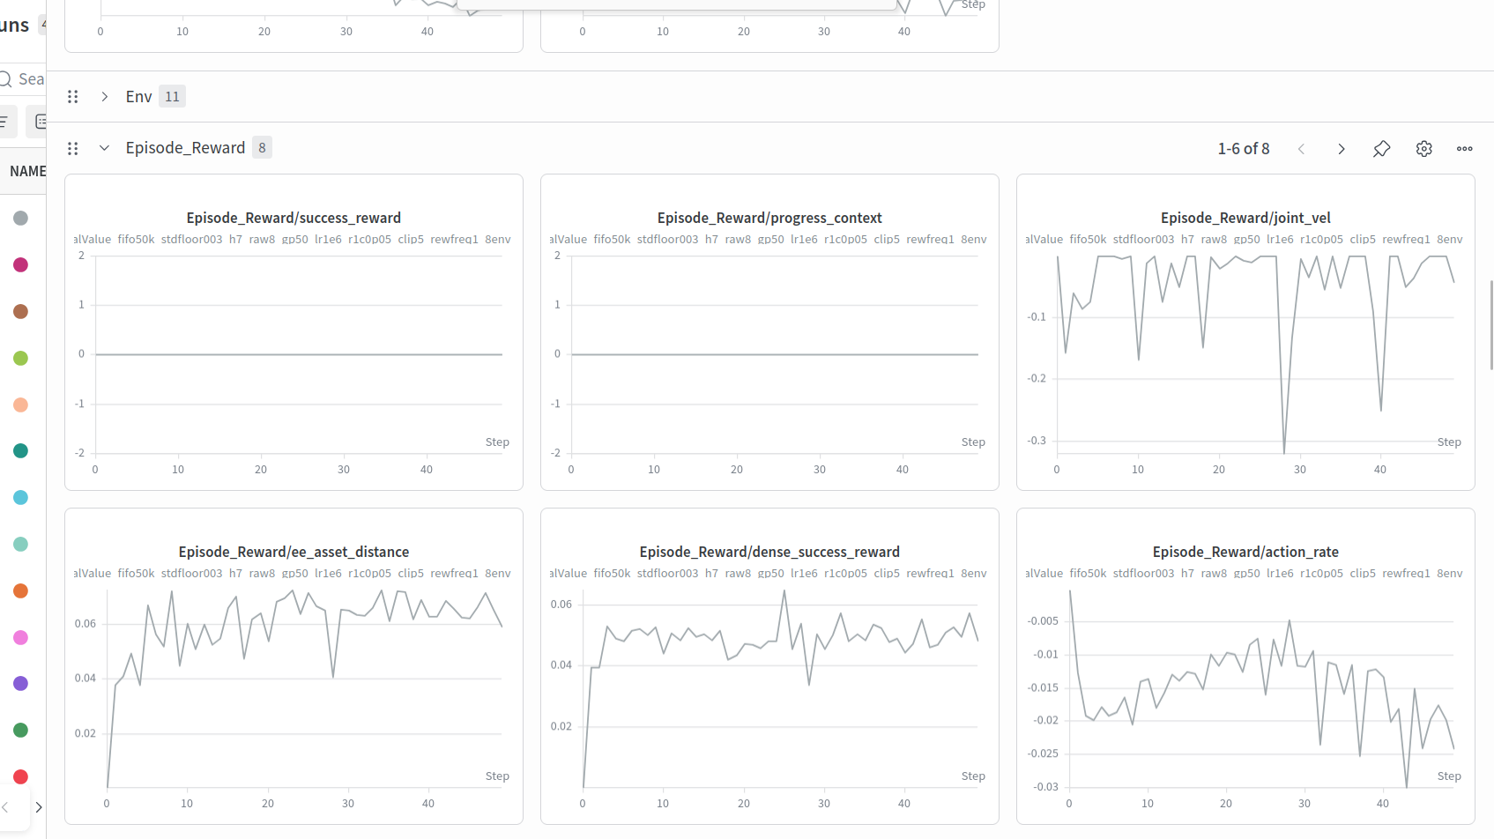
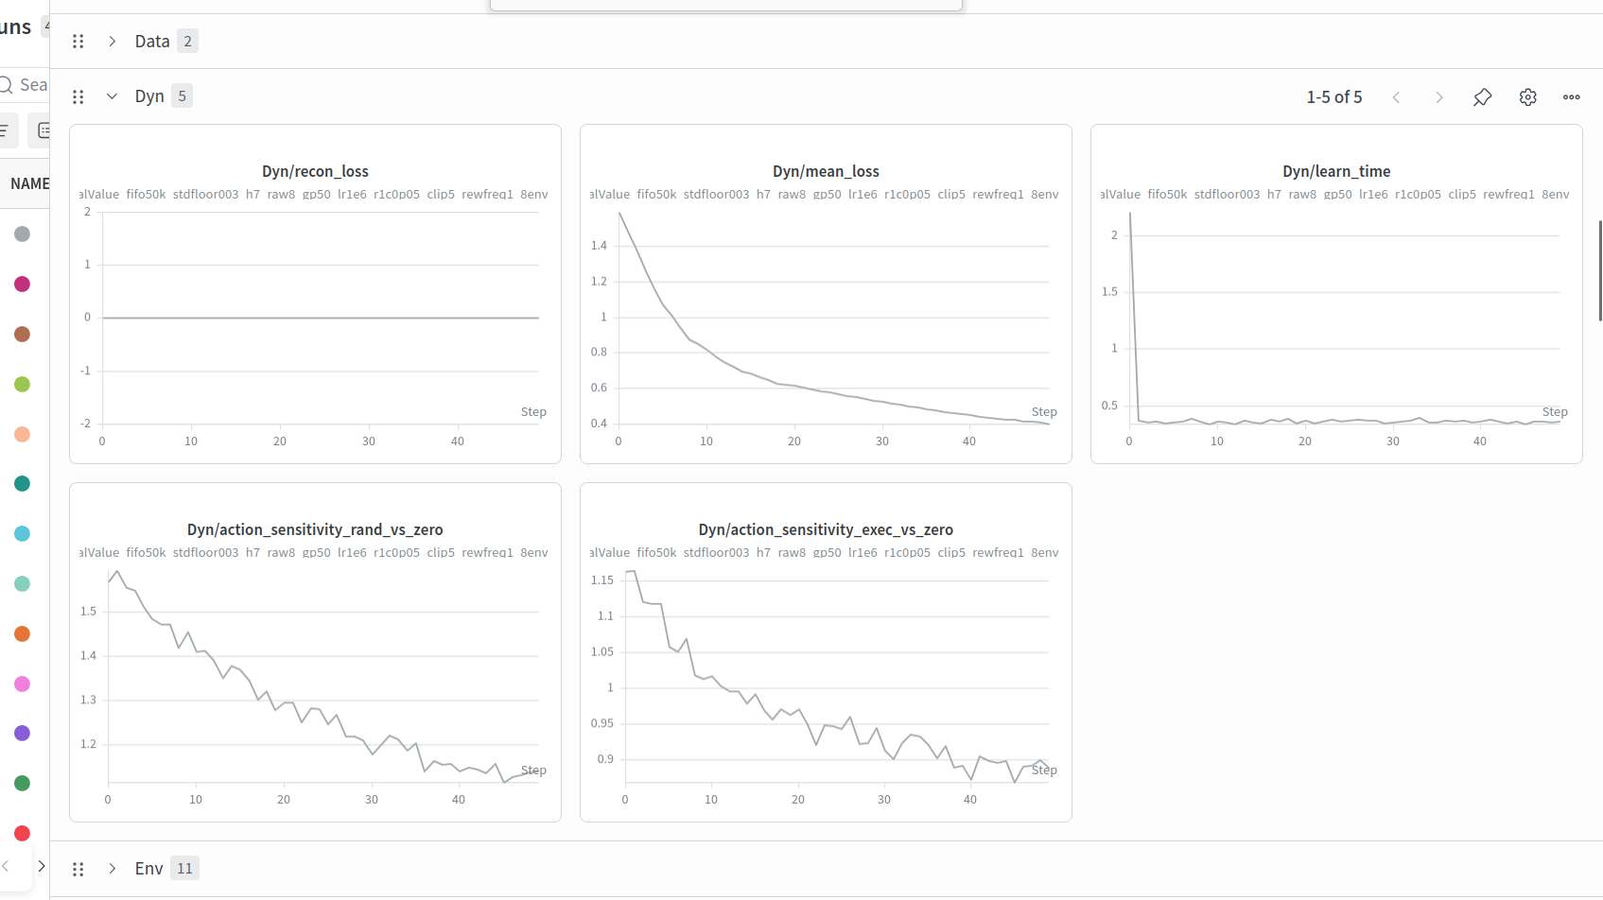
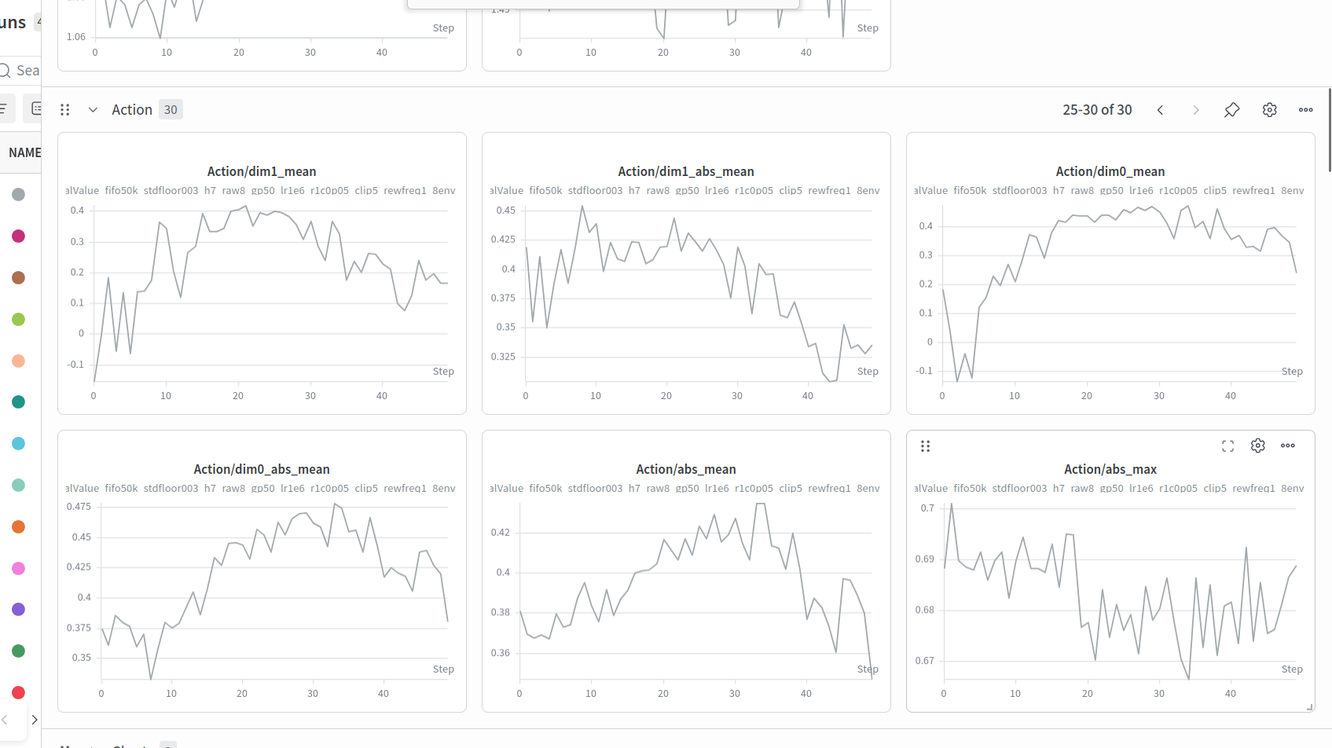
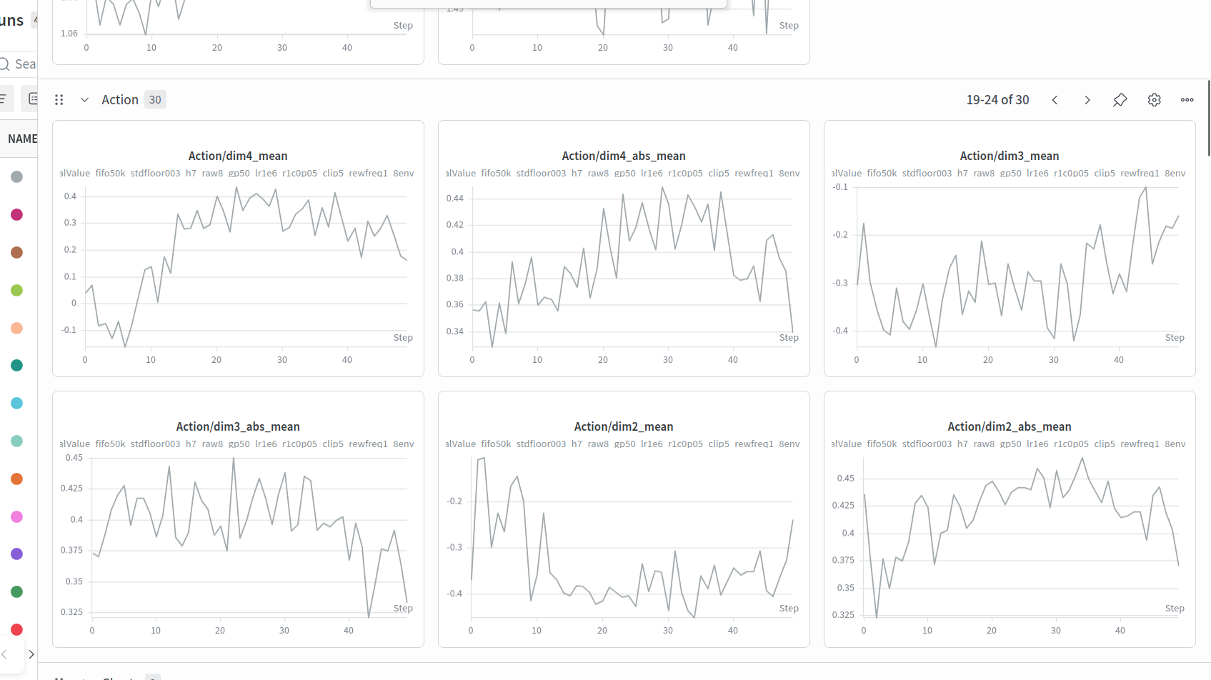
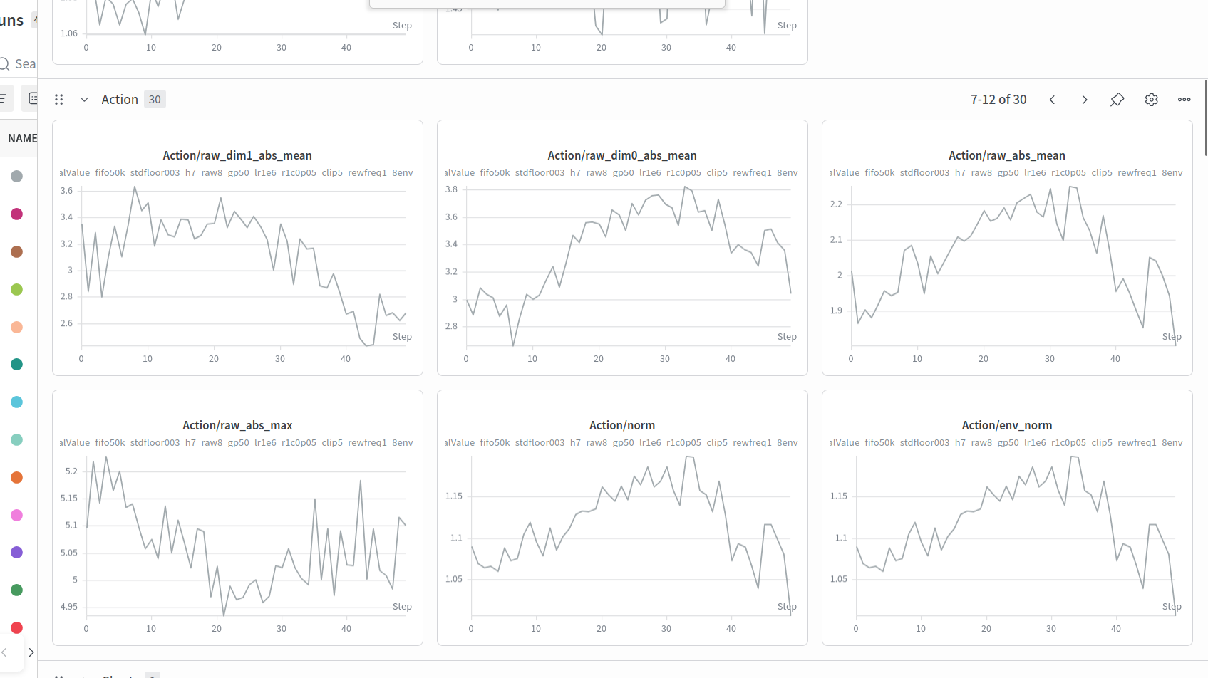
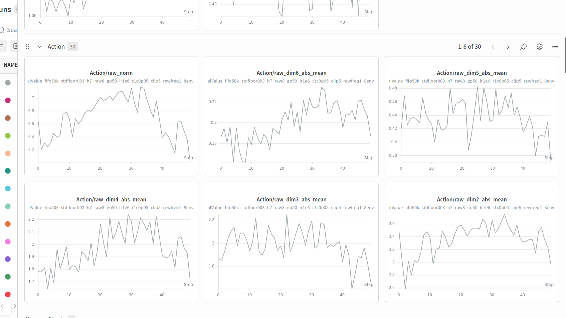
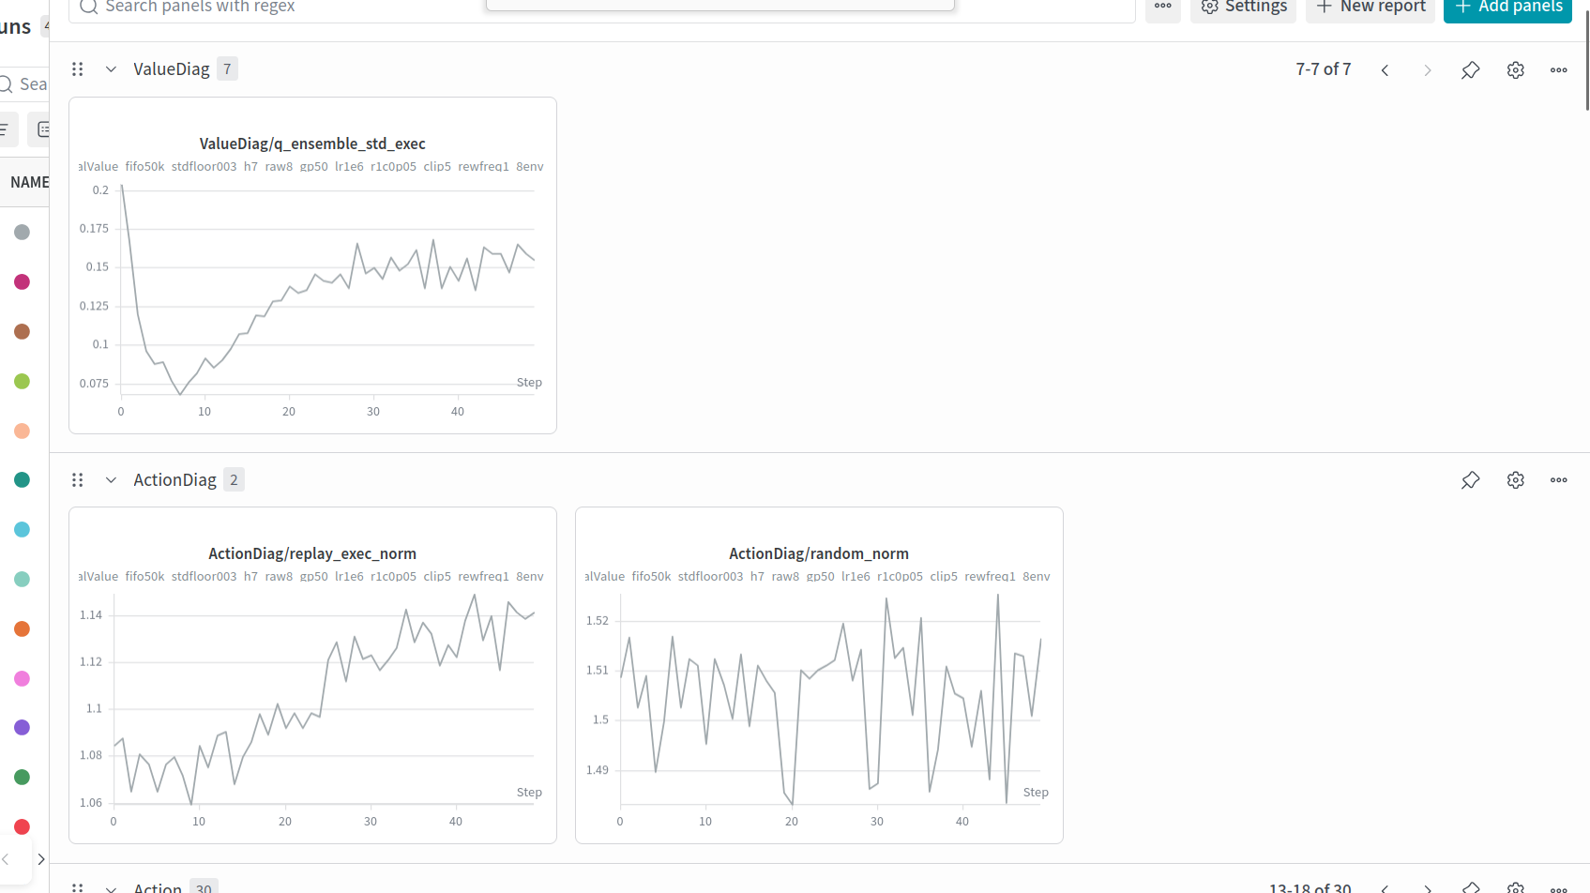
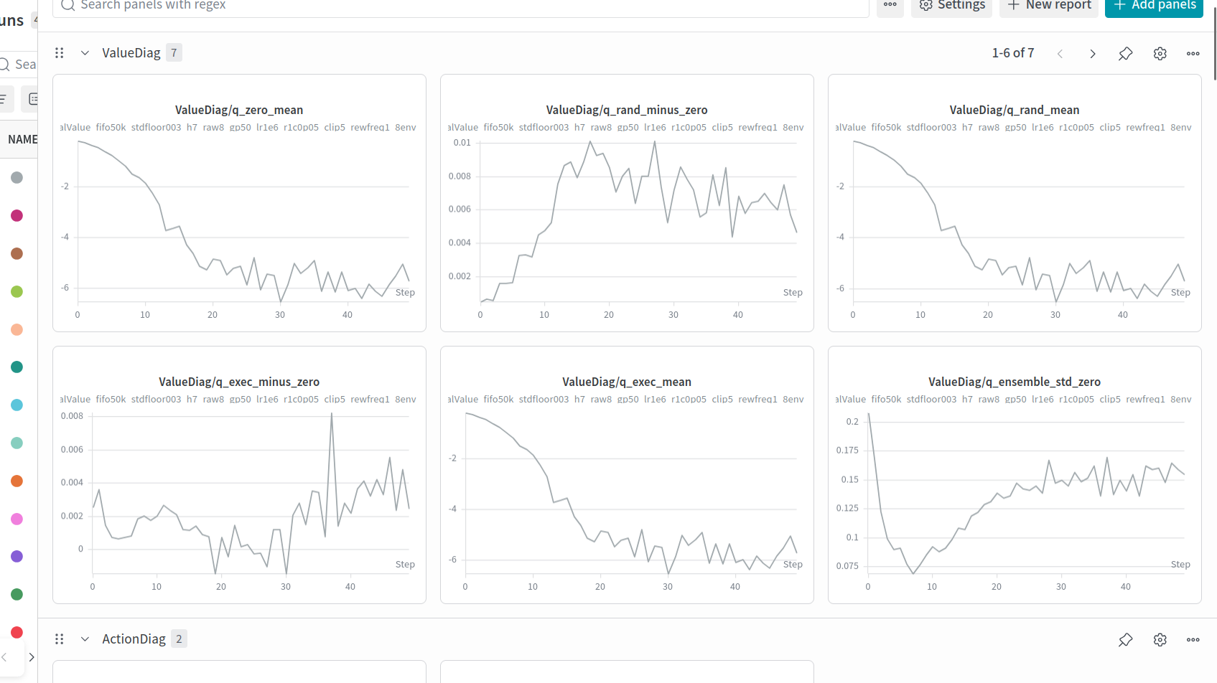
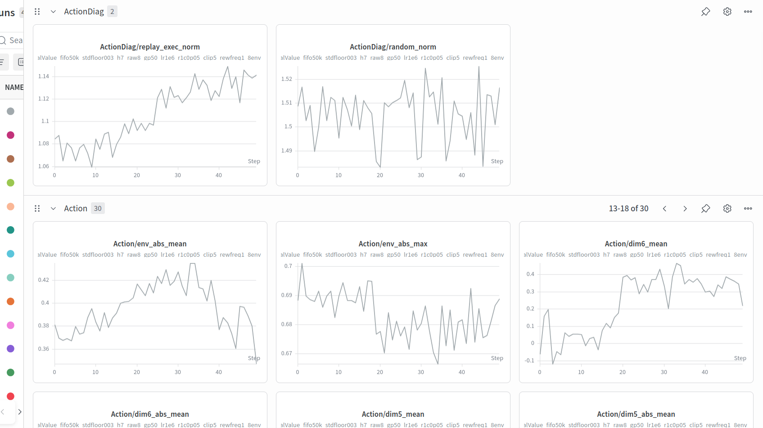
深入的根据算法训练逻辑分析这次的现象，证明了什么，
6:04 AM
核心结论
这次 S18 证明得更清楚了：terminal value 确实是之前压坏 MPPI 的一部分原因，但不是根因。把 MPPI 的 terminal value 关掉以后，MPPI/Average Value 直接变成 0，说明开关生效；MPPI/Max Reward 明显能找到正 reward 样本，说明 reward rollout 不是完全不可用。但最终仍然 success=0、progress_context=0、Average Reward 继续变负，说明真正断的是：
reward 能评价 demo/replay 差异
但 learned dynamics + MPPI 仍找不到能让真实环境进步的动作序列
也就是：value 不是唯一坏点；模型里的“动作 -> 未来状态 -> 更高 reward”的路径仍然没有建立起来。
这次各类 log 说明什么
Value/td_target_mean 和 Value/mean_q_value 仍然一路变负，Value/mean_loss 到 17 左右。这里要注意：S18 只是 MPPI 不用 terminal value，value learner 本身还在训练。value 仍然学到“当前 replay 分布未来很差”。这说明 critic 悲观不是单纯 planner terminal value 造成的，而是来自 value target 里的 reward rollout 分布本身。
但这次 MPPI 里 Average Value=0、Max Value=0、Min Value=0，证明 planner 评分已经不再被 value 直接影响。也就是说，如果 S18 仍然不动，问题就不能再甩给 “terminal value 把 planner 压死”。
Reward/mean_demo_reward 上升到约 2.5，Reward/mean_gen_reward 下降到约 -2.5，disc_acc 到 0.77 左右，disc_proportion_expert_pred 回到 0.5 附近。这是比较健康的 discriminator 形态：它不是像之前那样极端饱和到全判一边，而是能区分 demo 与 learner。
但是 Reward/diag_newest_replay_score 后半段非常抖，并且经常是负的；diag_demo_score 稳定上升。这个组合说明 reward 学到的“专家区域”越来越明确，但 learner replay 没有稳定靠近它。也就是说 reward 给出了目标，但 rollout 没走向目标。
MPPI/Average Reward 从接近 0 掉到约 -3，MPPI/Max Reward 却能到正的 2~3。这非常关键：MPPI 的采样分布里存在少数高 reward 候选，但整体候选大多很差。按 MPPI 逻辑，如果高 reward 候选代表真实可执行进步，它应该逐渐把 action distribution 拉过去。但 Episode/progress_context=0、success_reward=0，说明这些高 reward 候选大概率是 learned model/reward 的“局部假象”，不是环境里真正有效的动作。
MPPI/Mean Policy Influence 仍然只有约 0.002，非常低。这个比 S17 稍微好一点，但本质还是接近 0。说明 learned policy proposals 仍然没有被 MPPI elite 选中。也就是 policy 学不到能被 planner 认可的动作，planner 主要还是靠随机/CEM 噪声探索。
Dyn/mean_loss 下降，看起来 dynamics 在拟合；但 Dyn/action_sensitivity_rand_vs_zero 和 exec_vs_zero 持续下降。这是最像根因的信号。模型越训越“不相信动作会强烈改变 latent”。如果 dynamics 对 action 不敏感，那么 MPPI 展开不同动作序列时，未来 latent 差别不够任务相关，reward 排序自然就不可靠。
Action/raw_norm、env_norm 前中期变大，后期又回落；动作不是太小。视频如果仍然没进展，不是因为 action limit 太小，而是因为 planner 选出来的动作没有语义方向。动作幅度存在，但没有 task-relevant effect。
这次证明了什么
- value terminal 是放大器，不是根因。
S17 里 terminal value 把 return 压得更惨；S18 关掉以后 MPPI 不再直接吃 value，但任务仍不进展。
- reward discriminator 已经不是最烂的部分。
demo/gen 分离是正常的，gp/r1 这组也比之前健康。继续只调 gp/r1 收益很有限。
- 核心瓶颈转移到 dynamics/action credit。
现在最像的问题是 learned dynamics 在 latent 空间没有保留足够的“动作可控性”，导致 MPPI 看到的高 reward rollout 不对应真实环境进步。
- policy 没接上 planner。
Mean Policy Influence≈0 说明算法里的 policy improvement 环节几乎没起作用。policy 不是在模仿 expert，也不是在帮 MPPI，只是在被一个弱/错的 model-return 信号训练。
下一步方向
我建议下一步不要再动 reward_update_every、gp、r1 这类了。应该做一个更直接的验证：把 horizon 降到 3 或 5，并增加 dynamics/action-sensitive 诊断或约束 planner 更短视地追 immediate reward。
最推荐下一跑：
S19:
terminal_value_scale=0
h=3 或 h=5
loss_horizon=3 或 5
reward_center_for_planning=True
reward_clip_for_planning=5
gp=50
r1=0.05
raw_action_limit 不变
判断标准很简单：
如果 h 变短后 MPPI/Average Reward 变好、progress_context 有动静，说明 long rollout dynamics compounding error 是主因。
如果 h 变短后仍然 progress=0、policy influence≈0，那问题更底层：当前 latent dynamics/reward 表示对动作控制不够敏感，MPPI 在这个 model 里根本找不到真实可执行路径。
6:05 AM
ok 帮我跑下一个实验吧
6:10 AM
我直接开 S19：沿用 S18 的 no-terminal-value，但把 MPPI/value 的 horizon 从 7 降到 3，专门验证是不是长 rollout 的 dynamics compounding error 在把 planner 带偏。
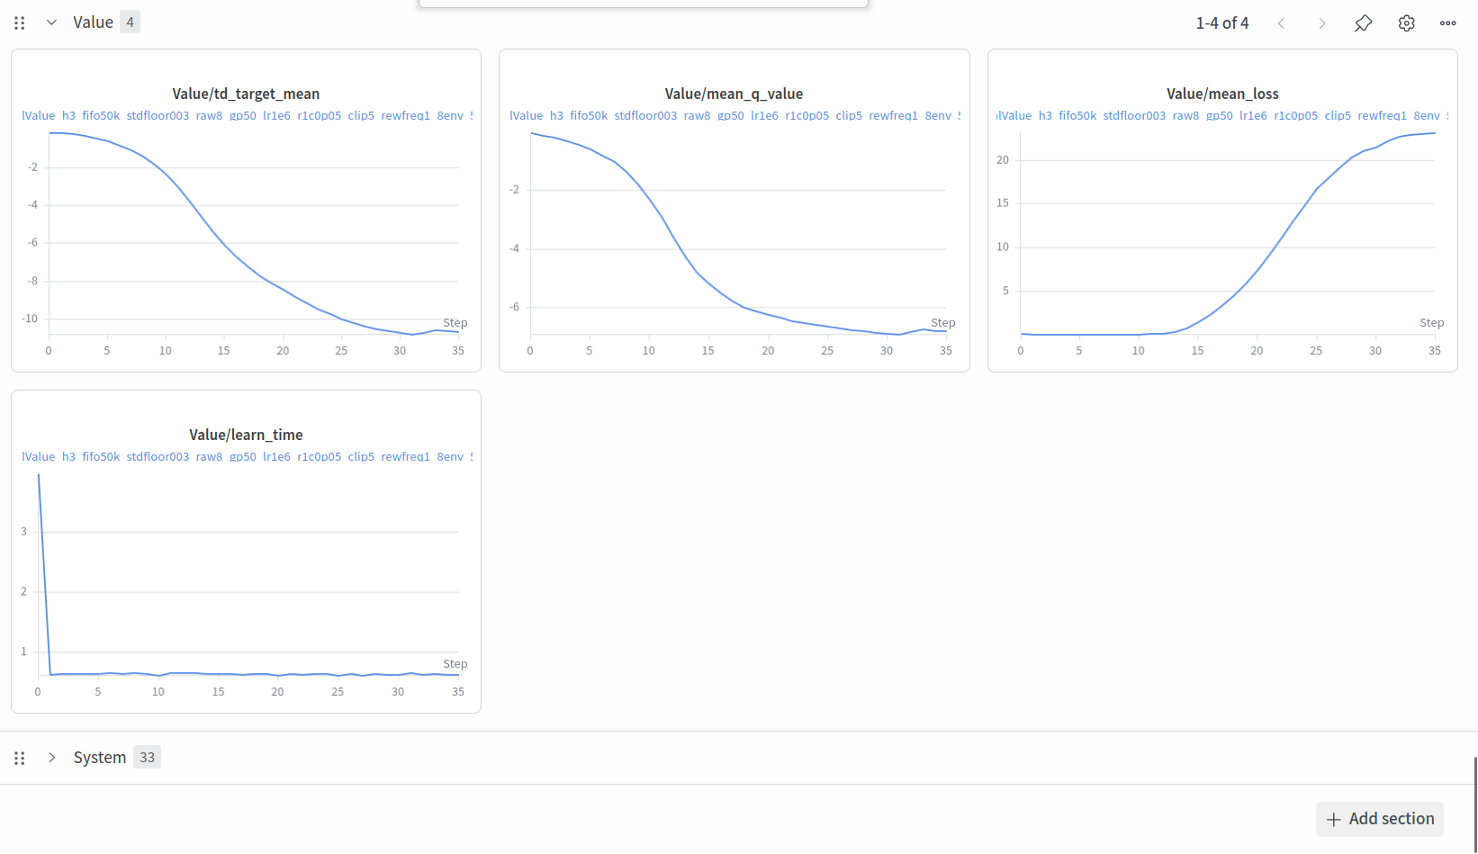
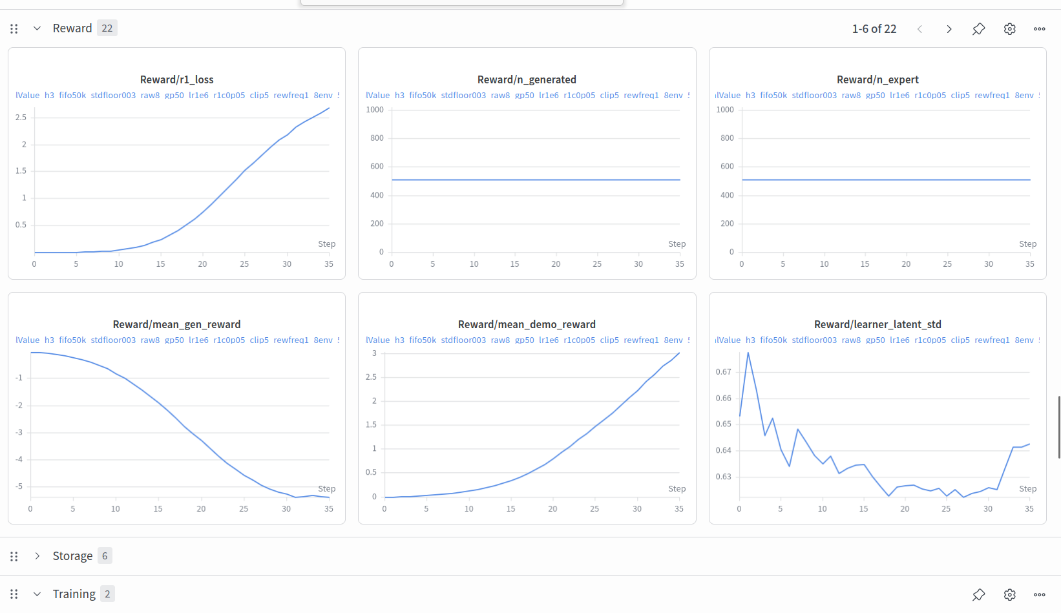
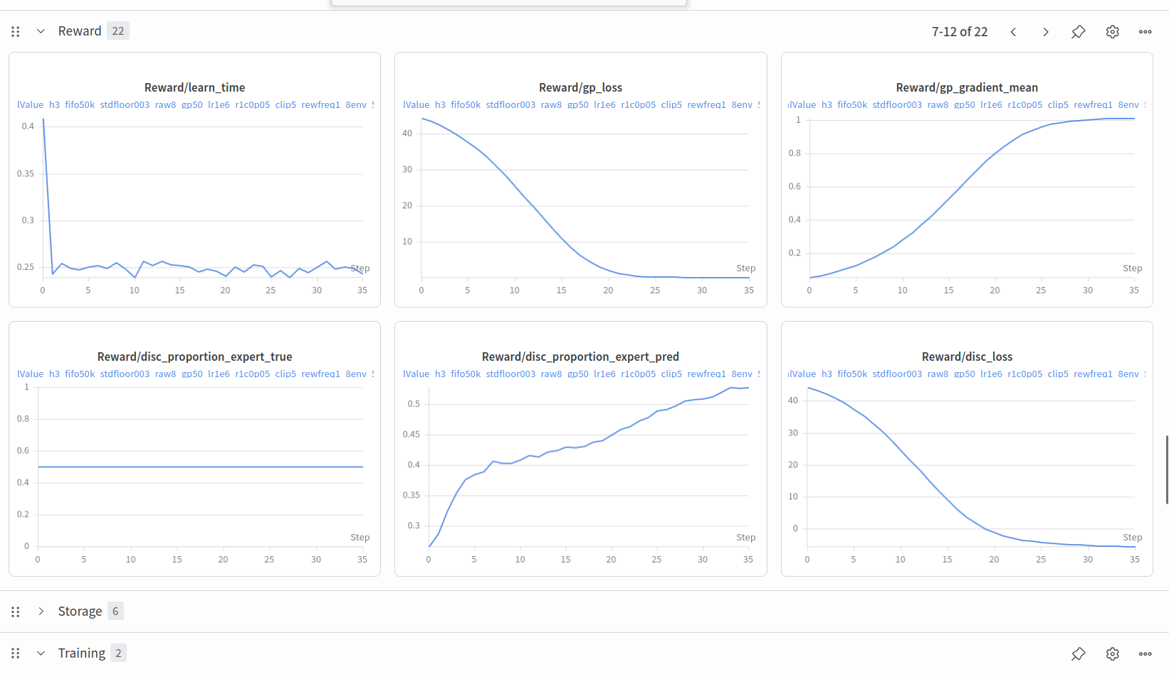
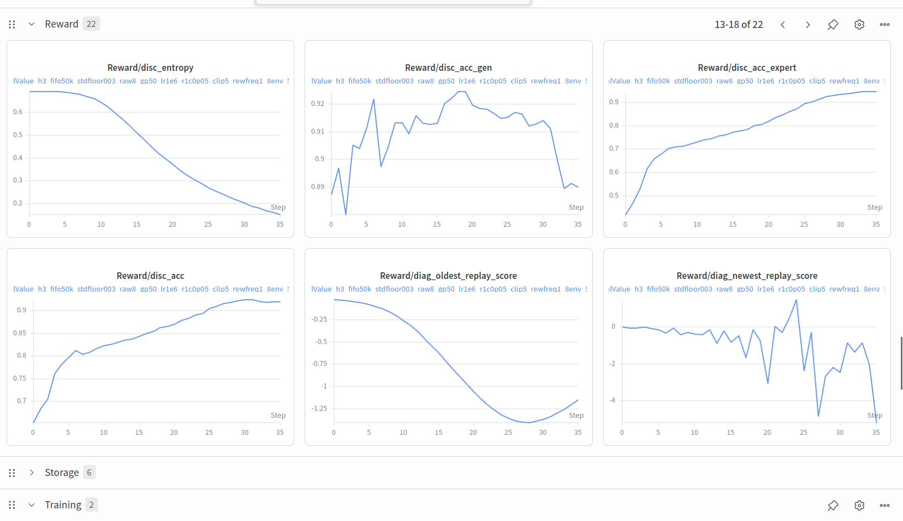
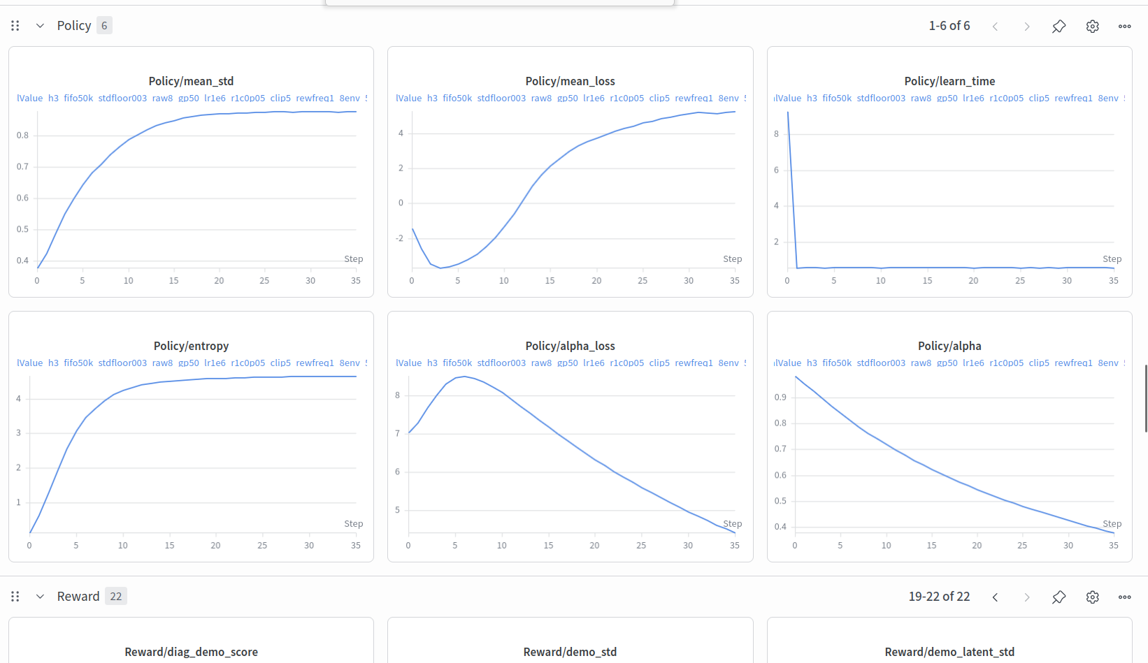
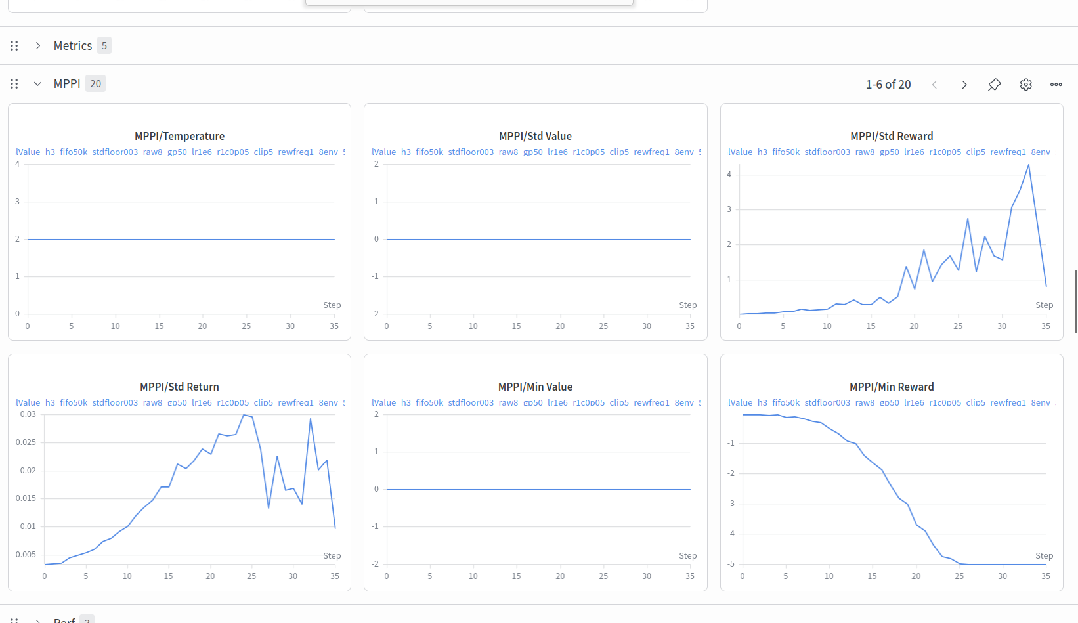
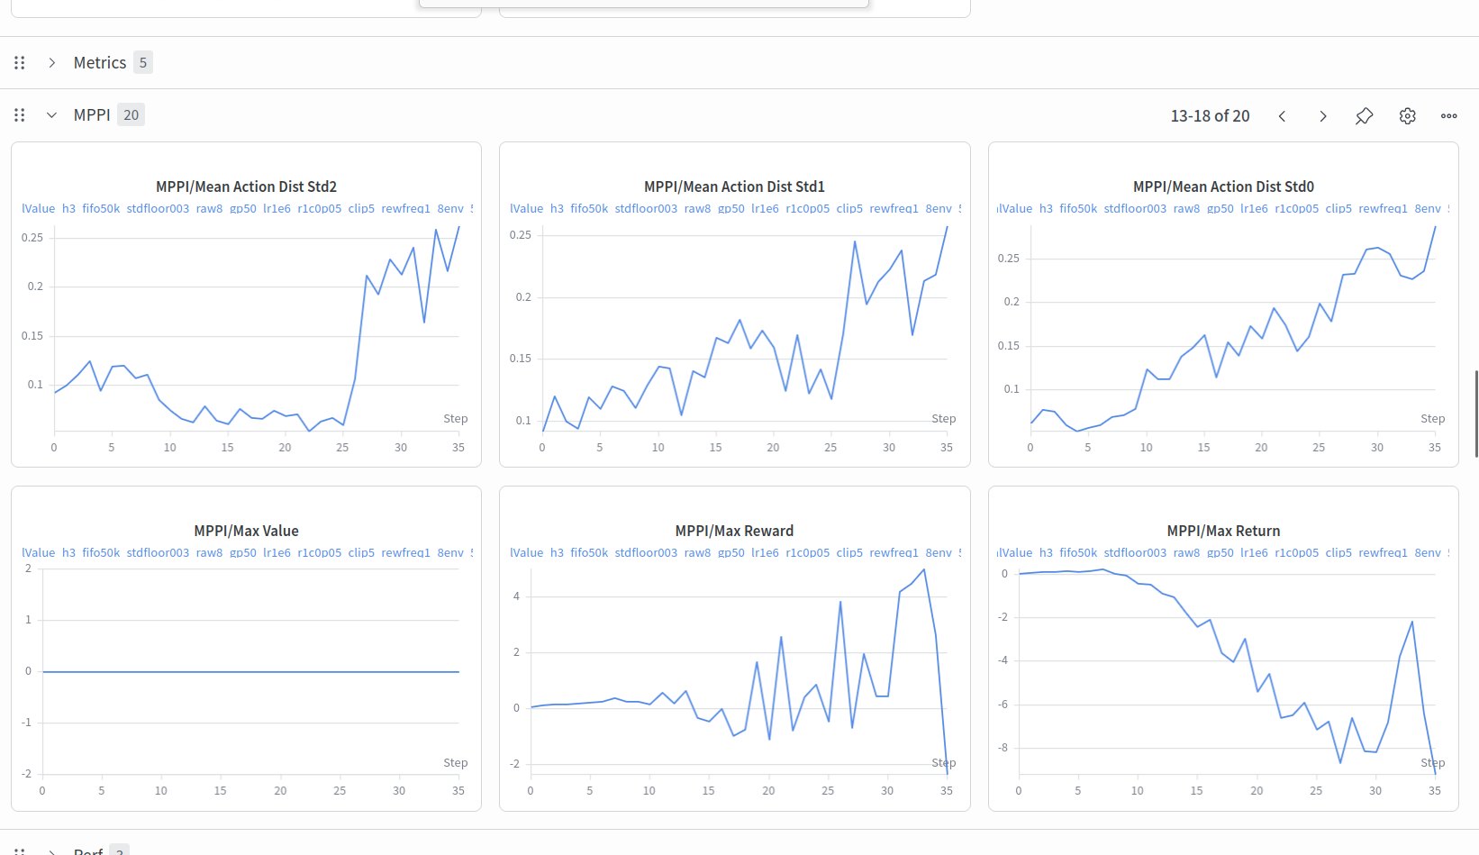
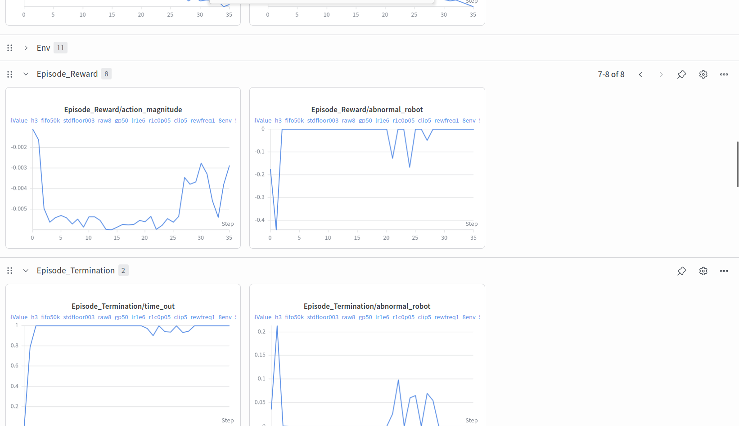
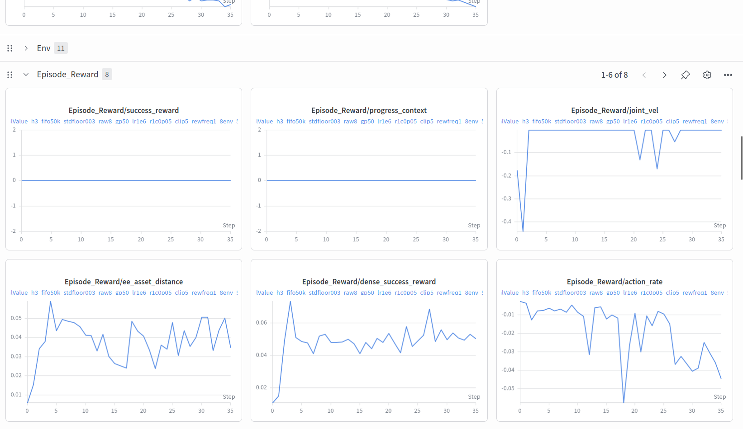
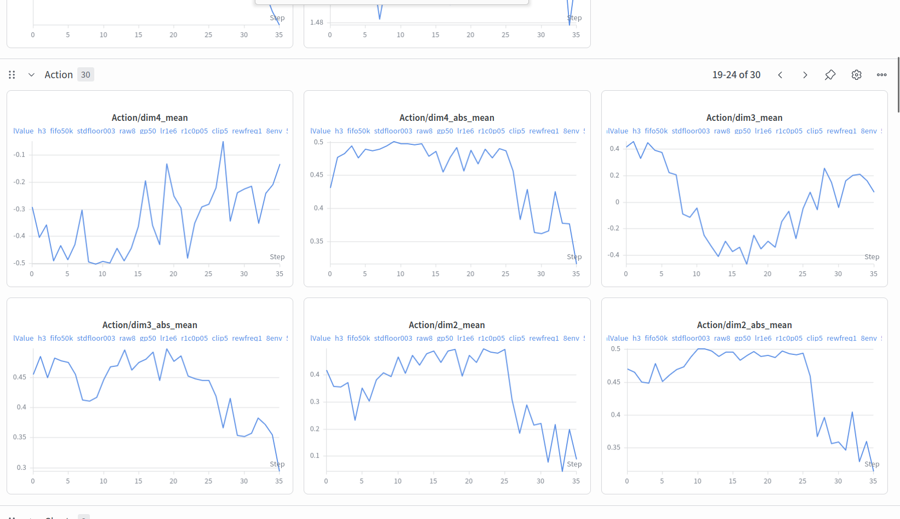
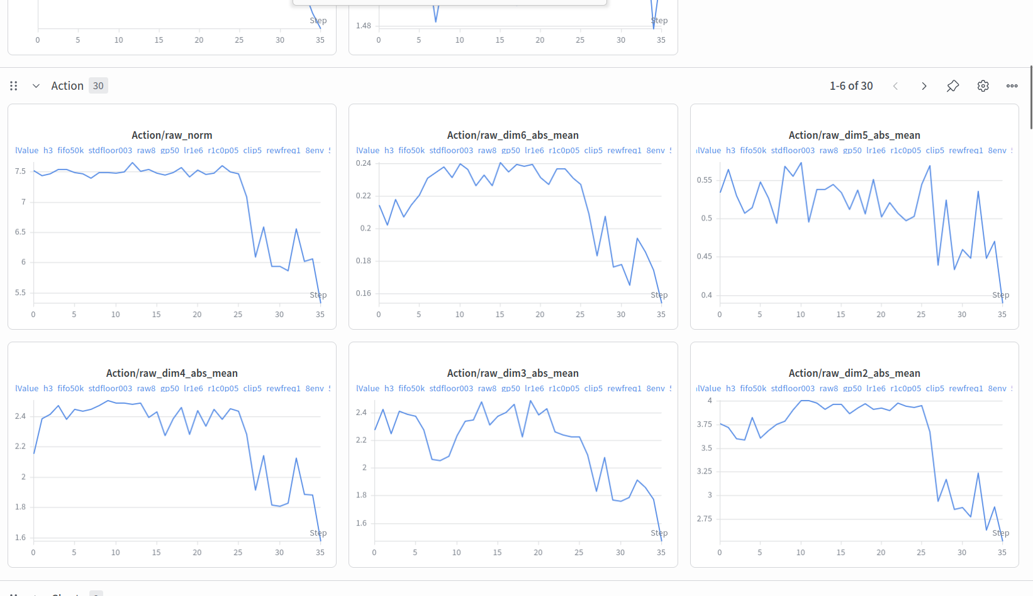
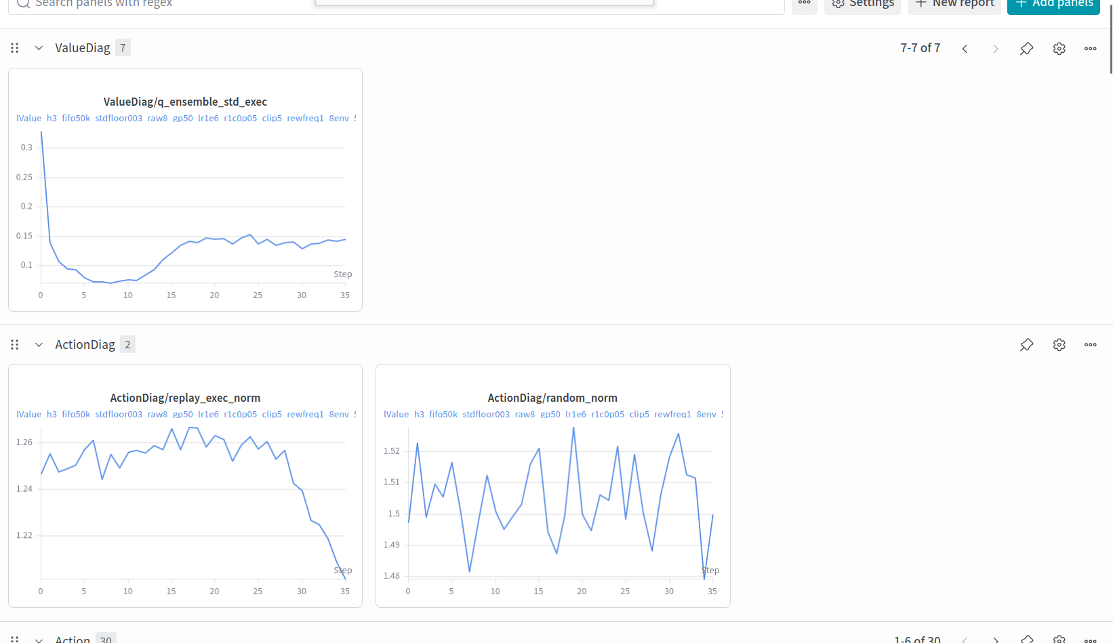
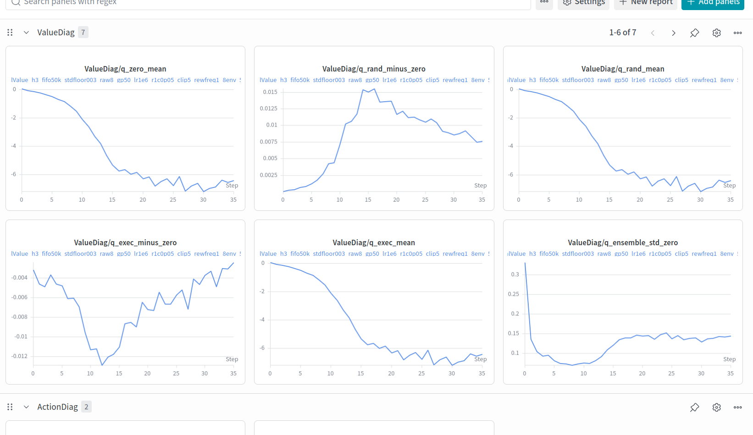
深入的根据算法训练逻辑分析这次的现象，证明了什么，现在这个实验结果把整个训练算法的逻辑链条推到了哪一步？
6:38 AM
这次实验很有信息量。它把问题链条进一步往后推了：不是 terminal value 导致的，也不是 horizon=7 的长程 rollout 才导致的；即使 h=3、terminal value=0，reward 已经能分开 demo/replay，planner 仍然没有找到能带来真实任务进展的动作。
核心结论：现在失败点在 “reward 学到了判别，但这个 reward 在 planner 可达的动作/状态分布上没有形成可用控制梯度”。也就是说算法链条走到：
demo/replay -> reward discriminator 这一步基本能工作
dynamics supervised prediction 表面也在收敛
但 planner用dynamics滚动动作 -> 找到高reward轨迹 -> 执行动作 -> 环境真实进展 这一步断了。
这次证明了什么
- value 不是主因
这次 MPPI/Average Value=0、Max/Min Value=0，说明 terminal value 已经完全拿掉了。但 MPPI 仍然 Average Reward 下降、Min Return 变差、success/progress 为 0。所以之前 value 爆炸/误导是放大器，不是根因。
- horizon 不是主因
h 从 7 降到 3，短程模型误差应该明显减轻；如果主要问题是长 horizon dynamics compounding error，这次应该明显稳定。但结果仍然没有任务进展，说明不是“滚太远导致模型漂了”这么简单。
- reward 能分开 demo 和 replay
mean_demo_reward 上升到约 3，mean_gen_reward 下降到 -5；disc_acc 到 0.9 左右，disc_acc_expert 也高。说明 reward/discriminator 不瞎，它确实认为 demo 比 replay 好。
- 但 reward 不可控
最关键现象是：MPPI/Max Reward 有时能冲正，但 Average Reward 仍然整体下降，Mean Policy Influence 仍然约 0.001~0.002，非常小。
这说明 MPPI 采样里偶尔有高 reward 假轨迹，但这些轨迹没有稳定改变执行策略。planner 不是在“逐步朝 demo 走”，而是在采样噪声里偶尔碰到 reward 高点。
- 真实环境指标完全没跟上
success_reward=0，progress_context=0，ee_asset_distance 没稳定下降，绝大多数 time_out=1。这直接说明：reward 曲线变好不是任务真的变好，而是 reward 在模型/latent 空间里产生了可利用但不可执行的方向。
- 动作幅度不是太小
这次 raw action 一开始很大，raw_norm、env_norm 都不小，后期还下降。这和之前“动作特别小”不同。现在不是“动不了”，而是“动了也不是有效动作”。所以问题从 “action scale 太小” 被排除了很多。
本质问题
现在最像的是：dynamics latent 训练目标和 reward/planning 所需的控制目标不一致。
代码逻辑上，dynamics 是学：
z_t + action -> z_{t+1}
reward 是判别：
z / transition 是否像 demo
MPPI 是在 learned dynamics 里试动作，选 predicted reward 高的动作。
问题是，如果 latent dynamics 对 action 的可控性不准，或者 encoder latent 没有把“任务进展方向”编码成平滑可规划的几何，MPPI 就会出现现在这种情况：
- reward 在 demo/replay batch 上能判别；
- dynamics loss 能下降；
- 但对 planner 来说，高 reward 区域不是一条可执行路径，而是孤立/虚假的 latent 区域；
- MPPI 找不到能稳定推进真实状态的动作；
- policy influence 接近 0，说明 policy sampler 学不到 planner 的有效选择。
这次把训练链条推到哪一步
已经推到：
reward/value 超参不是第一矛盾；下一步应该检查 planner 的动作分布和 dynamics 的 action-conditioning 是否真的能预测“执行动作后的任务相关变化”。
更具体地说，下一步不该继续调 gp/r1/h/value，而应该做一个诊断实验：
- 固定当前 S19 配置。
- 加/看 z_next(action) - z_next(zero) 的任务相关维度变化，尤其和 demo transition direction 的 cosine similarity。
- 用真实环境 rollout 检查：MPPI 选中的 top-k action 在真实 env 里是否让 ee_asset_distance 或 dense_success_reward 变好。
- 如果 top-k predicted reward 高，但真实 env 没进展，那就是 model/planner mismatch。
- 如果 top-k predicted reward 本身也不稳定，那是 reward landscape 对 planner 不可用。
我现在的判断：下一步最该试的是“让 planner 更贴近 replay/expert action manifold”，而不是继续增强 reward。 比如降低采样噪声/动作上限，或者给 MPPI 加 action prior/BC prior 权重，让它别在 dynamics 不可靠区域里找 reward 高点。现在 reward 已经够强，再强只会更容易产生不可执行的假高分。

好吧你帮助我完成下一步实验，但是我rollout渲染有问题，只能根据跑完的checkpoint回看，还有办法搞清楚吗
9:41 AM
有办法搞清楚，而且现在最该做的不是依赖 rollout 实时渲染，而是把 checkpoint 当成“可复盘的实验样本”。
我建议下一步这样做：
- 继续跑下一步实验，但每个 checkpoint 固定保存可回放信息
训练时除了正常存 checkpoint，还要存：
policy checkpoint、reward checkpoint、value checkpoint、normalizer stats、当前 replay 的一小批 sample indices/ages。
这样即使 rollout 渲染坏了，我们也能离线问：这个 policy 到底会输出什么动作、reward/value 到底在给什么信号。
- 加一个 offline checkpoint evaluator
对每个 checkpoint 做三类检查，不需要实时渲染：
  - 对 demo states、replay states、zero action、random action、policy action 打分。
  - 记录 Q(policy)-Q(zero)、R(policy)-R(zero)、Q(random)-Q(zero)。
  - 记录 policy 输出动作的 raw/env norm、每维均值、clip 比例。
- 这能直接回答现在最核心的问题：MPPI/BC 是不是在跟一个错误的 reward/value 梯度走。
- 回放 checkpoint 生成视频
如果环境只能从 checkpoint 回看，那就写/用一个 eval 脚本：加载指定 checkpoint，固定 seed，跑 5-10 条 episode，保存视频和 action log。这样不需要训练中渲染，跑完再看就行。
- 下一步实验目标
现在链条已经推到：reward/value/MPPI 三者里，value 很容易变成负向地形，policy/MPPI 在追一个不可靠的 planning score。所以下一个实验要隔离 value：
  - h=3
  - value_return_type=zero/none 或者 MPPI planning 暂时只用 reward，不用 terminal value
  - gp=50
  - r1=0.05
  - reward_center_for_planning=True
  - 其他保持：FIFO、std_floor=0.03、reward_update_every=1
如果这个实验里 MPPI/Average Reward 仍然下降，说明 reward 本身在 replay/policy 区域给了坏方向；如果 reward 不降但任务仍然不动，说明 policy/action wrapper 或 env action scaling 是主问题；如果 reward 稳了、action 也合理但 value 一接回来就崩，value bootstrap 就是根因。
所以：可以搞清楚，而且比实时渲染更可靠。下一步我会优先做 checkpoint offline evaluator + 跑 “disable/neutralize value influence” 这个实验。
Forked from conversation
好吧跑实验吧

